

**Об утверждении регламентов оказания государственных услуг в сфере социальной защиты населения**

***Утративший силу***

Приказ Министра здравоохранения и социального развития Республики Казахстан от 28 мая 2015 года № 407. Зарегистрирован в Министерстве юстиции Республики Казахстан 30 июня 2015 года № 11503. Утратил силу приказом Министра труда и социальной защиты населения Республики Казахстан от 25 марта 2021 года № 84.

      Сноска. Утратил силу приказом Министра труда и социальной защиты населения РК от 25.03.2021 № 84 (вводится в действие по истечении десяти календарных дней после дня его первого официального опубликования).

      В соответствии с подпунктом 2) статьи 10 Закона Республики Казахстан от 15 апреля 2013 года "О государственных услугах" **ПРИКАЗЫВАЮ:**

      1. Утвердить:

      1) регламент оказания государственной услуги "Назначение пенсионных выплат по возрасту" согласно приложению 1 к настоящему приказу;

      2) регламент оказания государственной услуги "Назначение государственной базовой пенсионной выплаты" согласно приложению 2 к настоящему приказу;

      3) регламент оказания государственной услуги "Назначение государственных социальных пособий по инвалидности и по случаю потери кормильца" согласно приложению 3 к настоящему приказу;

      4) регламент оказания государственной услуги "Назначение государственных специальных пособий" согласно приложению 4 к настоящему приказу;

      5) регламент оказания государственной услуги "Назначение социальной выплаты на случаи социальных рисков: утраты трудоспособности; потери кормильца; потери работы; потери дохода в связи с беременностью и родами; потери дохода в связи с усыновлением (удочерением) новорожденного ребенка (детей); потери дохода в связи с уходом за ребенком по достижении им возраста одного года" согласно приложению 5 к настоящему приказу;

      6) регламент оказания государственной услуги "Назначение пособий на рождение ребенка и по уходу за ребенком" согласно приложению 6 к настоящему приказу;

      7) регламент оказания государственной услуги "Назначение специального государственного пособия" согласно приложению 7 к настоящему приказу;

      8) регламент оказания государственной услуги "Выдача информации о поступлении и движении средств вкладчика единого накопительного пенсионного фонда" согласно приложению 8 к настоящему приказу;

      9) регламент оказания государственной услуги "Установление инвалидности и/или степени утраты трудоспособности и/или определение необходимых мер социальной защиты" согласно приложению 9 к настоящему приказу;

      10) регламент оказания государственной услуги "Назначение пособия матери или отцу, усыновителю (удочерителю), опекуну (попечителю), воспитывающему ребенка-инвалида" согласно приложению 10 к настоящему приказу;

      11) регламент оказания государственной услуги "Назначение единовременной выплаты на погребение" согласно приложению 11 к настоящему приказу;

      12) регламент оказания государственной услуги "Назначение социальной помощи в виде ежемесячных выплат гражданам Республики Казахстан после завершения периода капитализации платежей по возмещению вреда, причиненного жизни и здоровью работников юридическими лицами, ликвидированными вследствие банкротства" согласно приложению 12 к настоящему приказу;

      13) регламент оказания государственной услуги "Выдача или продление справки иностранцу или лицу без гражданства о соответствии квалификации для самостоятельного трудоустройства" согласно приложению 13 к настоящему приказу;

      14) регламент оказания государственной услуги "Выплата разницы между суммой фактически внесенных обязательных пенсионных взносов, обязательных профессиональных пенсионных взносов с учетом уровня инфляции и суммой пенсионных накоплений" согласно приложению 14 к настоящему приказу;

      15) регламент оказания государственной услуги "Назначение государственного пособия многодетным матерям, награжденным подвесками "Алтын алқа", "Күміс алқа" или получившим ранее звание "Мать-героиня", награжденным орденами "Материнская слава" I и II степени" согласно приложению 15 к настоящему приказу;

      16) регламент оказания государственной услуги "Назначение пособия по уходу за инвалидом первой группы с детства" согласно приложению 16 к настоящему приказу;

      17) регламент оказания государственной услуги "Осуществление пенсионных выплат из пенсионных накоплений, сформированных за счет обязательных пенсионных взносов, обязательных профессиональных пенсионных взносов из единого накопительного пенсионного фонда" согласно приложению 17 к настоящему приказу;

      18) регламент оказания государственной услуги "Выдача участнику системы обязательного социального страхования информации о состоянии и движении социальных отчислений" согласно приложению 18 к настоящему приказу.

      Сноска. Пункт 1 в редакции приказа Министра труда и социальной защиты населения РК от 20.05.2019 № 261 (вводится в действие по истечении десяти календарных дней после дня его первого официального опубликования).

      2. Признать утратившими силу приказы Министра труда и социальной защиты населения Республики Казахстан от 1 апреля 2014 года № 139-ө "Об утверждении регламентов оказания государственных услуг" (зарегистрированный в Реестре государственной регистрации нормативных правовых актов за № 9379, опубликованный в информационно-правовой системе "Әділет" 4 июня 2014 года) и от 11 декабря 2014 года № 313 "О внесении изменений в приказ Министра труда и социальной защиты населения Республики Казахстан от 1 апреля 2014 года № 139-ө "Об утверждении регламентов оказания государственных услуг" (зарегистрированный в Реестре государственной регистрации нормативных актов за № 10157).

      3. Департаменту стратегического развития Министерства здравоохранения и социального развития Республики Казахстан в установленном законодательством порядке обеспечить:

      1) государственную регистрацию настоящего приказа в Министерстве юстиции Республики Казахстан;

      2) в течение десяти календарных дней после государственной регистрации настоящего приказа в Министерстве юстиции Республики Казахстан направление на официальное опубликование в средствах массовой информации и информационно-правовой системе нормативных правовых актов Республики Казахстан "Әділет";

      3) размещение настоящего приказа на интернет-ресурсе Министерства здравоохранения и социального развития Республики Казахстан;

      4) в течение десяти рабочих дней после государственной регистрации настоящего приказа в Министерстве юстиции Республики Казахстан представление в Департамент юридической службы Министерства здравоохранения и социального развития Республики Казахстан сведений об исполнении мероприятий, предусмотренных подпунктами 1), 2) и 3) настоящего пункта.

      4. Комитету труда, социальной защиты и миграции, Государственному центру по выплате пенсий Министерства здравоохранения и социального развития Республики Казахстан разместить регламенты, утвержденные настоящим приказом, в местах облуживания населения в удобном для восприятия формате.

      5. Контроль за исполнением настоящего приказа возложить на ответственного секретаря Министерства здравоохранения и социального развития Республики Казахстан Курмангалиеву А.Д.

      6. Настоящий приказ вводится в действие по истечении десяти календарных дней после дня его первого официального опубликования.

|  |  |
| --- | --- |
| Министр здравоохранения |  |
| и социального развития |  |
| Республики Казахстан | Т. Дуйсенова |

|  |  |
| --- | --- |
|  | Приложение 1 к приказу Министра здравоохранения и социального развития Республики Казахстан от 28 мая 2015 года № 407 |

**Регламент оказания государственной услуги**  
**"Назначение пенсионных выплат по возрасту"**

      Сноска. Приложение 1 в редакции приказа Министра здравоохранения и социального развития РК от 26.02.2016 № 152 (вводится в действие по истечении десяти календарных дней после дня его первого официального опубликования).

**Глава 1. Общие положения**

      Сноска. Заголовок главы 1 в редакции приказа Министра труда и социальной защиты населения РК от 29.08.2018 № 800 (вводится в действие со дня его первого официального опубликования).

      1. Регламент оказания государственной услуги "Назначение пенсионных выплат по возрасту" (далее – Регламент) разработан в соответствии с подпунктом 2) статьи 10 Закона Республики Казахстан от 15 апреля 2013 года "О государственных услугах", Стандартом государственной услуг "Назначение пенсионных выплат по возрасту", утвержденным приказом Министра здравоохранения и социального развития Республики Казахстан от 28 апреля 2015 года № 279 "Об утверждении стандартов государственных услуг в социально-трудовой сфере" (зарегистрированный в Реестре государственной регистрации нормативных правовых актов за № 11342) (далее – Стандарт) и определяет процедуру назначения пенсионных выплат по возрасту (далее – пенсионные выплаты).

      2. Государственная услуга оказывается территориальными подразделениями Комитета труда, социальной защиты и миграции Министерства труда и социальной защиты населения Республики Казахстан (далее – услугодатель).

      Прием заявления и выдача результата оказания государственной услуги осуществляется:

      через некоммерческое акционерное общество "Государственная корпорация "Правительство для граждан" (далее – Государственная корпорация);

      через веб-портал "электронного правительства" www.egov.kz (далее – портал) при получении информации о назначении (об отказе в назначении) пенсионных выплат.

      3. Форма оказания государственной услуги: электронная (частично автоматизированная) и (или) бумажная.

      4. Результат оказания государственной услуги:

      в Государственной корпорации – уведомление о назначении (отказе в назначении) пенсионных выплат;

      на портале – информация о назначении пенсионных выплат в форме электронного документа, удостоверенного электронной цифровой подписью (далее – ЭЦП) услугодателя.

      Форма предоставления результата оказания государственной услуги: электронная и (или) бумажная.

      Сноска. Пункт 2 с изменениями, внесенными приказом Министра труда и социальной защиты населения РК от 04.10.2017 № 328 (вводится в действие по истечении десяти календарных дней после дня его первого официального опубликования).

**Глава 2. Описание порядка действий структурных подразделений (работников) услугодателя в процессе оказания государственной услуги**

      Сноска. Заголовок главы 2 в редакции приказа Министра труда и социальной защиты населения РК от 29.08.2018 № 800 (вводится в действие со дня его первого официального опубликования).

      5. Основанием для начала процедуры (действия) по оказанию государственной услуги является заявление услугополучателя с приложением документов, представленных в соответствии с пунктом 9 Стандарта.

      6. Действия услугодателя в процессе оказания государственной услуги:

      1) специалист отдела (управления) услугодателя, осуществляющий функции по назначению пенсионных выплат, в течение двух рабочих дней:

      рассматривает поступивший электронный макет дела с электронным проектом решения (проверяет правильность расчета, качество сканированных документов);

      возвращает в отделение Государственной корпорации электронный макет дела с электронным проектом решения при наличии оснований для приобщения к электронному макету дела дополнительных документов, для принятия решения о назначении пенсионных выплат в срок не более тридцати рабочих дней.

      Если в течение тридцати рабочих дней требуемые документы не представлены, услугодатель выносит решение о назначении (отказе в назначении) пенсионных выплат по имеющимся документам согласно пункту 26 Правил предоставления государственной базовой пенсионной выплаты за счет бюджетных средств, а также назначения и осуществления пенсионных выплат по возрасту, государственных социальных пособий по инвалидности, по случаю потери кормильца, государственных специальных пособий, утвержденных приказом Министра здравоохранения и социального развития Республики Казахстан от 14 апреля 2015 года № 223 (зарегистрирован в Реестре государственной регистрации нормативных правовых актов за № 11110) (далее – Правила, утвержденные Приказом № 223);

      при наличии оснований в течение пяти рабочих дней со дня поступления электронного макета дела к услугодателю проверяет достоверность представленного документа, в том числе из информационных систем (далее – ИС) через шлюз "электронного правительства", с уведомлением об этом услугополучателя через отделение Государственной корпорации по форме согласно приложению 19, утвержденной Приказом № 223;

      удостоверяет посредством ЭЦП электронный проект решения:

      о назначении пенсионных выплат в случае полного соответствия электронного макета дела в соответствии со Стандартом;

      об отказе в назначении пенсионных выплат с указанием причин отказа в случаях не предоставления требуемых документов, установления недостоверности документов, представленных услугополучателем для получения государственной услуги, и (или) данных (сведений), содержащихся в них, несоответствия услугополучателя и (или) представленных материалов, данных и сведений, необходимых для оказания государственной услуги, требованиям, утвержденными Приказом № 223);

      направляет в автоматическом режиме электронный макет дела с электронным проектом решения о назначении (отказе в назначении) пенсионных выплат руководителю отдела (управления) услугодателя.

      Результатом процедуры (действия) по оказанию государственной услуги на данном этапе является электронный макет дела с электронным проектом решения о назначении (отказе в назначении) пенсионной выплаты, удостоверенный ЭЦП специалиста отдела услугодателя;

      2) руководитель отдела (управления) услугодателя, осуществляющий функции по назначению пенсионных выплат, в течение двух рабочих дней:

      рассматривает поступивший электронный макет дела с электронным проектом решения (проверяет правильность расчета, качество сканированных документов);

      возвращает в отделение Государственной корпорации электронный макет дела с электронным проектом решения при наличии оснований для приобщения к электронному макету дела дополнительных документов, необходимых для принятия решения о назначении пенсионных выплат в срок не более тридцати рабочих дней;

      при наличии оснований в течение пяти рабочих дней со дня поступления электронного макета дела к услугодателю проверяет достоверность представленного документа, в том числе из ИС через шлюз "электронного правительства", с уведомлением об этом услугополучателя через отделение Государственной корпорации по форме согласно приложению 19, утвержденной Приказом № 223;

      удостоверяет посредством ЭЦП электронный проект решения:

      о назначении пенсионных выплат в случае полного соответствия электронного макета дела в соответствии со Стандартом;

      об отказе в назначении пенсионных выплат с указанием причин отказа в случаях не предоставления требуемых документов, установления недостоверности документов, представленных услугополучателем для получения государственной услуги, и (или) данных (сведений), содержащихся в них, несоответствия услугополучателя и (или) представленных материалов, данных и сведений, необходимых для оказания государственной услуги, требованиям, утвержденными Приказом № 223;

      направляет в автоматическом режиме электронный макет дела с электронным проектом решения о назначении (отказе в назначении) пенсионных выплат руководителю услугодателя.

      Результатом процедуры (действия) по оказанию государственной услуги на данном этапе является электронный макет дела с электронным проектом решения о назначении (отказе в назначении) пенсионных выплат, удостоверенный ЭЦП руководителя отдела (управления) услугодателя;

      3) руководитель услугодателя, осуществляющий функции по назначению пенсионных выплат, в течение одного рабочего дня:

      рассматривает поступивший электронный макет дела с электронным проектом решения (проверяет правильность расчета, качество сканированных документов);

      возвращает в отделение Государственной корпорации электронный макет дела с электронным проектом решения при наличии оснований для приобщения к электронному макету дела дополнительных документов, необходимых для принятия решения о назначении пенсионных выплат в срок не более тридцати рабочих дней;

      при наличии оснований в течение пяти рабочих дней со дня поступления электронного макета дела к услугодателю проверяет достоверность представленного документа, в том числе из ИС через шлюз "электронного правительства", с уведомлением об этом услугополучателя через отделение Государственной корпорации по форме согласно приложению 19, утвержденной Приказом № 223;

      посредством ЭЦП принимает решение:

      о назначении пенсионных выплат в случае полного соответствия электронного макета дела в соответствии со Стандартом;

      об отказе в назначении пенсионных выплат с указанием причин отказа в случаях не предоставления требуемых документов, установления недостоверности документов, представленных услугополучателем для получения государственной услуги, и (или) данных (сведений), содержащихся в них, несоответствия услугополучателя и (или) представленных материалов, данных и сведений, необходимых для оказания государственной услуги, требованиям, утвержденными Приказом № 223;

      направляет в отделение Государственной корпорации в автоматическом режиме принятое решение;

      при удостоверении ЭЦП уведомление о назначении (отказе в назначении) пенсионных выплат автоматически направляет в отделение Государственной корпорации.

      Результатом процедуры (действия) по оказанию государственной услуги на данном этапе является принятие решения о назначении (отказе в назначении) и направление в автоматическом режиме принятого решения на выплату.

      Сноска. Пункт 6 в редакции приказа Министра здравоохранения и социального развития РК от 24.11.2016 № 974 (вводится в действие по истечении десяти календарных дней после дня его первого официального опубликования); с изменением, внесенным приказом Министра труда и социальной защиты населения РК от 29.08.2018 № 800 (вводится в действие со дня его первого официального опубликования).

      7. Сроки оказания государственных услуг указаны в пункте 4 Стандарта.

**Глава 3. Описание порядка взаимодействия структурных подразделений (работников) услугодателя в процессе оказания государственной услуги**

      Сноска. Заголовок главы 3 в редакции приказа Министра труда и социальной защиты населения РК от 29.08.2018 № 800 (вводится в действие со дня его первого официального опубликования).

      8. В процессе оказания государственной услуги участвуют следующие работники услугодателя:

      специалист отдела (управления) услугодателя;

      руководитель отдела (управления) услугодателя;

      руководитель услугодателя.

      9. Порядок взаимодействия структурных подразделений (работников) услугодателя в процессе оказания государственной услуги:

      специалист отдела (управления) услугодателя в течение двух рабочих дней направляет в автоматическом режиме электронный макет дела с электронным проектом решения о назначении (отказе в назначении) пенсионных выплат руководителю отдела (управления) услугодателя;

      руководитель отдела (управления) услугодателя в течение двух рабочих дней направляет в автоматическом режиме электронный макет дела с электронным проектом решения о назначении (отказе в назначении) пенсионных выплат руководителю услугодателя;

      руководитель услугодателя в течение одного рабочего дня принимает решение о назначении (отказе в назначении) пенсионных выплат. Описание последовательности процедур (действий) между работниками услугодателя с указанием длительности каждой процедуры (действия) представлена в приложении 1 к настоящему регламенту.

**Глава 4. Описание порядка взаимодействия с Государственной корпорацией и (или) иными услугодателями, а также порядка использования информационных систем в процессе оказания государственной услуги**

      Сноска. Заголовок главы 4 в редакции приказа Министра труда и социальной защиты населения РК от 29.08.2018 № 800 (вводится в действие со дня его первого официального опубликования).

      10. Прием документов от услугополучателя осуществляется в отделении Государственной корпорации по безбарьерному принципу, в порядке "электронной очереди".

      11. Отделение Государственной корпорации в течение трех рабочих дней формирует электронный (бумажный) макет дела услугополучателя.

      При этом специалист, принимающий документы, осуществляет следующие действия:

      1) формирует запрос в автоматизированную ИС государственного органа на наличие факта назначения или выплаты. При обнаружения факта назначения или выплаты пенсионных выплат выдает расписку об отказе в приеме заявления на назначение пенсионных выплат по форме согласно приложению 4 к Стандарту;

      2) формирует запрос в соответствующие ИС через шлюз "электронного правительства":

      в ИС Государственная база данных "Физические лица" – по документам, удостоверяющего личность услугополучателя и подтверждающего регистрацию по постоянному месту жительства;

      в ИС "ЗАГС" – по свидетельству о рождении ребенка (детей) или выписке из актовой записи о рождении (по регистрациям, произведенным на территории Республики Казахстан после 13 августа 2007 года), по свидетельству о заключении брака (по регистрациям, произведенным на территории Республики Казахстан после 1 июня 2008 года), по свидетельству о смерти детей (по регистрациям, произведенным на территории Республики Казахстан после 1 мая 2008 года);

      в ИС "Е Попечительство" – по документам об установлении опеки (попечительства);

      в ИС "Верховный суд" - по решению суда об усыновлении (удочерении) ребенка (детей);

      3) проверяет полноту пакета документов, принимаемых от услугополучателя;

      4) проверяет состояние трудовой книжки, при отсутствии в ней соответствующих записей, наличии исправлений, неточностей, разночтений, запрашивает у заявителя представление справок архивных учреждений или с места работы;

      5) сканирует документы, представленные услугополучателем, в том числе в случае отсутствия сведений из информационных систем государственных органов;

      6) обеспечивает качество сканирования и соответствие электронных копий документов оригиналам, представленным услугополучателем;

      7) регистрирует заявление и выдает расписку о принятии документов.

      В случае предоставления неполного пакета документов согласно перечню, предусмотренному пунктом 9 Стандарта, и (или) документов с истекшим сроком действия, отсутствия права на назначение пенсионных выплат по возрасту выдается расписка об отказе в приеме заявления по форме согласно приложению 3 к Стандарту.

      Специалист, формирующий макет дела, осуществляет следующие действия:

      1) осуществляет проверку на соответствие сумм, указанных в справке о доходе, электронной выписке оборотов с транзитного счета вкладчика.

      В случае несоответствия указанных сумм запрашивает у услугополучателя представление с места работы справки-подтверждения о перечислении обязательных пенсионных взносов;

      2) формирует электронный макет дела с электронным проектом решения услугополучателя;

      3) производит расчет размера пенсионных выплат по возрасту, оформляет электронный проект решения, удостоверяет электронный проект решения ЭЦП и направляет в филиал Государственной корпорации.

      В случаях некачественного сканирования документов, представленных услугополучателем, необходимости предоставления справок архивных учреждений или с места работы возвращает специалисту, принявшему документы.

      Сноска. Пункт 11 в редакции приказа Министра труда и социальной защиты населения РК от 04.10.2017 № 328 (вводится в действие по истечении десяти календарных дней после дня его первого официального опубликования).

      12. Филиал Государственной корпорации в течение двух рабочих дней со дня поступления электронного макета дела с электронным проектом решения от отделения Государственной корпорации:

      1) рассматривает и проверяет правильность расчета размера пенсионных выплат и оформления поступившего электронного макета дела и электронного проекта решения;

      2) направляет услугодателю электронный макет дела и электронный проект решения, удостоверенный ЭЦП.

      13. В случае возврата электронного макета дела с проектом электронного решения от услугодателя по причине необходимости приобщения к электронному макету дела дополнительных документов:

      специалист, формирующий электронный макет дела:

      1) уведомляет услугополучателя в течение пяти рабочих дней со дня поступления в отделение Государственной корпорации электронного макета дела посредством телефонной связи, в том числе посредством передачи sms-оповещения на мобильный телефон, о необходимости представления в течение 25 рабочих дней дополнительного (-ых) документа (-ов), указанного(-ых) в уведомлении;

      2) при представлении услугополучателем дополнительного (-ых) документа (-ов):

      в течение трех рабочих дней со дня предоставления дополнительных документов дооформляет электронный макет дела и электронный проект решения, обеспечивает качество сканирования и соответствие электронных копий документов оригиналам, представленным услугополучателем, правильность расчета размера пенсионной выплаты, оформления электронного проекта решения, удостоверяет электронный проект решения ЭЦП и направляет в филиал Государственной корпорации;

      филиал Государственной корпорации в течение двух рабочих дней со дня поступления от отделения Государственной корпорации электронного макета дела с электронным проектом решения:

      1) проверяет правильность расчета размера пенсионных выплат и оформления поступившего электронного макета дела и электронного проекта решения;

      2) направляет услугодателю электронный макет дела и электронный проект решения, удостоверенный ЭЦП.

      Сноска. Пункт 13 в редакции приказа Министра труда и социальной защиты населения РК от 29.08.2018 № 800 (вводится в действие со дня его первого официального опубликования).

      14. Отделение Государственной корпорации в течение одного рабочего дня с момента поступления от услугодателя уведомления о назначении (отказе в назначении) пенсионных выплат распечатывает уведомление и выдает его при личном обращении услугополучателю или информирует заявителя о принятом услугодателем решении посредством передачи sms оповещения на мобильный телефон услугополучателя.

      15. При наличии индивидуального идентификационного номера (далее – ИИН) и ЭЦП у услугополучателя имеется возможность получения информации о назначении пенсионных выплат в режиме удаленного доступа через портал.

      Государственная услуга предоставляется услугополучателям, чьи документы были ранее представлены на бумажном носителе в отделение Государственной корпорации и на момент получения информация о назначении государственной услуги данные о услугополучателе находятся в электронном виде в базе данных автоматизированной информационной системы государственного органа.

      Пошаговые действия и решения услугодателя (услугополучателя) при получении информации о назначении пенсионных выплат через портал:

      1) услугополучатель осуществляет регистрацию на портале с помощью ИИН и пароля (осуществляется для незарегистрированных услугополучателей на портале);

      2) процесс 1 – ввод услугополучателем ИИН и пароля (процесс авторизации) на портале для получения услуги;

      3) условие 1 – проверка на портале подлинности данных о зарегистрированном услугополучателе через ИИН и пароль;

      4) процесс 2 – формирование порталом сообщения об отказе в авторизации в связи с имеющимися нарушениями в данных услугополучателя;

      5) процесс 3 – выбор услугополучателем услуги, указанной в настоящем Регламенте, вывод на экран формы запроса для оказания услуги и заполнение услугополучателем формы (ввод данных) с учетом ее структуры и форматных требований, а также выбор услугополучателем регистрационного свидетельства ЭЦП для удостоверения (подписания) запроса;

      6) условие 2 – проверка на портале срока действия регистрационного свидетельства ЭЦП и отсутствия в списке отозванных (аннулированных) регистрационных свидетельств, а также соответствия идентификационных данных (между ИИН, указанным в запросе, и ИИН, указанным в регистрационном свидетельстве ЭЦП);

      7) процесс 4 – формирование сообщения об отказе в запрашиваемой услуге в связи с неподтверждением подлинности ЭЦП услугополучателя;

      8) процесс 5 – удостоверение запроса для получения услуги посредством ЭЦП услугополучателя и направление электронного документа (запроса) через шлюз "электронного правительства" в автоматизированное рабочее место (далее – АРМ) услугодателя для обработки услугодателем;

      9) процесс 6 – регистрация электронного документа в АРМ услугодателя;

      10) условие 3 – проверка (обработка) услугодателем запроса услугополучателя;

      11) процесс 7 – формирование сообщения об отказе в запрашиваемой услуге в связи с имеющимися нарушениями;

      12) процесс 8 – получение услугополучателем результата услуги (уведомление в форме электронного документа), сформированного АРМ услугодателя. Информация о назначении пенсионных выплат по возрасту формируется с использованием ЭЦП уполномоченного лица услугодателя, по форме согласно приложению 2 к настоящему регламенту.

      Диаграммы функционального взаимодействия информационных систем, задействованных в оказании услуги, в графической форме приведены в приложении 3 к настоящему регламенту.

      16. Время предоставления информации - не более 30 минут с момента поступления запроса в информационную систему государственного органа.

      17. Схема, отражающая взаимосвязь между логической последовательностью административных действий в процессе оказания государственной услуги и структурно функциональными единицами, приведена в справочнике бизнес-процессов оказания государственной услуги "Назначение пенсионных выплат по возрасту" согласно приложению 4 к настоящему регламенту.

|  |  |
| --- | --- |
|  | Приложение 1 к регламенту оказания государственной услуги "Назначение пенсионных выплат по возрасту" |

**Описание последовательности процедур (действий) между**  
**работниками услугодателя с указанием длительности**  
**каждой процедуры (действия)**

|  |  |  |  |  |  |
| --- | --- | --- | --- | --- | --- |
| № действия (хода, потока работ) | Наименование структурно-функциональных единиц | Наименование действия (процесса, процедуры, операции) и их описание | Форма завершения (данные, документ, организационно- распорядительное решение) | Сроки исполнения | Номер следующего действия |
| 1 | Специалист отдела (управления) услугодателя | Рассмотрение поступившего электронного макета дела с электронным проектом решения | 1) Удостоверение электронного проекта решения посредством ЭЦП и направление в автоматическом режиме электронного макета дела с электронным проектом решения о назначении (об отказа в назначении) пенсионных выплат руководителю отдела (управления) услугодателя;  2) В случае необходимости дооформления электронного макета дела - возврат электронного макета дела с электронным проектом решения и уведомления с указанием причины в отделение Государственной корпорации | 2 рабочих дня | 2 |
| 2 | Руководитель отдела (управления) услугодателя | Рассмотрение поступившего электронного макета дела с электронным проектом решения. | 1) Удостоверение электронного проекта решения посредством ЭЦП и направление в автоматическом режиме электронного макета дела с электронным проектом решения о назначении (об отказа в назначении) пенсионных выплат руководителю услугодателя;  2) В случае необходимости дооформления электронного макета дела возврат электронного макета дела с электронным проектом решения и уведомления с указанием причины в отделение Государственной корпорации. | 2 рабочих дня | 3 |
| 3 | Руководитель услугодателя | Рассмотрение поступившего электронного макета дела с электронным проектом решения. | 1) Принятие решения о назначении (отказе в назначении) пенсионных выплат;  2) Направление уведомления о назначении (отказе в назначении) пенсионных выплат в отделение Государственной корпорации;  3) В случае необходимости дооформления электронного макета дела возврат электронного макета дела с электронным проектом решения и уведомления с указанием причины в отделение Государственной корпорации. | 1 рабочий день |  |

|  |  |
| --- | --- |
|  | Приложение 2 к регламенту оказания государственной услуги "Назначение пенсионных выплат по возрасту" |

      Форма



**Департамент Комитета труда, социальной защиты и миграции Министерства труда и социальной защиты населения Республики Казахстан по ______________ Информация о назначении пенсионных выплат по возрасту**

      Сноска. Заголовок в редакции приказа Министра труда и социальной защиты населения РК от 04.10.2017 № 328 (вводится в действие по истечении десяти календарных дней после дня его первого официального опубликования).

      Гражданину(-ке)______________________________________________________

      (фамилия, имя, отчество (при его наличии), дата рождения)

      Назначены пенсионные выплаты по возрасту в размере ____________ тенге

      Дата назначения "____" _______ года

      Осы құжат "Электрондық құжат және электрондық цифрлық қолтаңба

      туралы" 2003 жылғы 7 қаңтардағы № 370-II ҚРЗ 1 бабына сәйкес қағаз

      жеткiзгiштегi құжатпен бiрдей.

      Данный документ согласно пункту 1 статьи 7 ЗРК от 7 января 2003

      года "Об электронном документе и электронной цифровой подписи"

      равнозначен документу на бумажном носителе.



      *штрих-код ААЖ алынған және Департаменттің электрондық-цифрлық

      қолтаңбасымен қол қойылған деректерді қамтиды.

      штрих-код содержит данные, полученные из АИС и подписанные

      электронно-цифровой подписью соответствующего Департамента.

|  |  |
| --- | --- |
|  | Приложение 3 к регламенту оказания государственной услуги "Назначение пенсионных выплат по возрасту" |

**Диаграммы функционального взаимодействия информационных**  
**систем, задействованных в оказании государственной услуги,**  
**в графической форме**

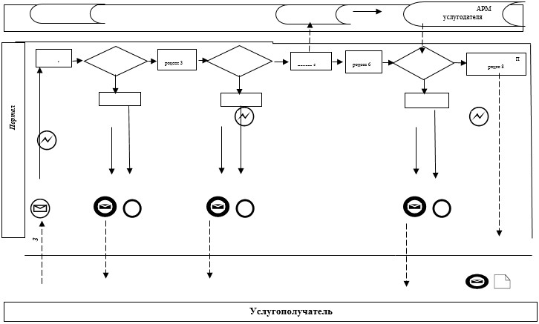

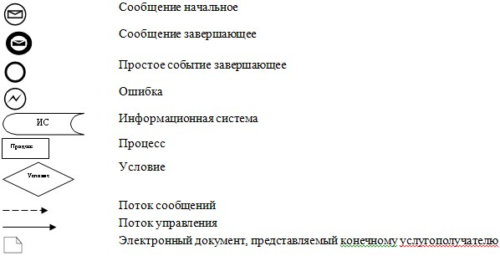

|  |  |
| --- | --- |
|  | Приложение 4 к регламенту оказания государственной услуги "Назначение пенсионных выплат по возрасту" |

**Справочник бизнес-процессов**  
**оказания государственной услуги**  
**"Назначение пенсионных выплат по возрасту"**

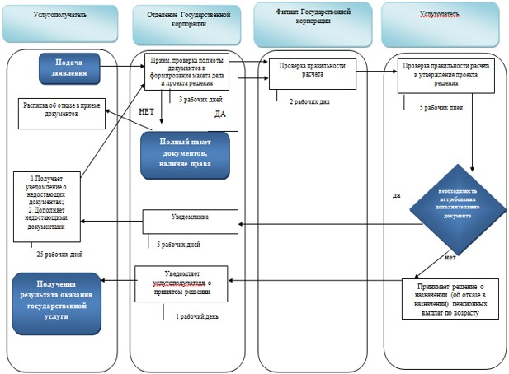

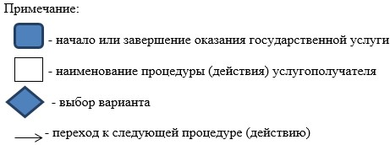

|  |  |
| --- | --- |
|  | Приложение 2 к приказу Министра здравоохранения и социального развития Республики Казахстан от 28 мая 2015 года № 407 |

**Регламент оказания государственной услуги**  
**"Назначение государственной базовой пенсионной выплаты"**

      Сноска. Приложение 2 в редакции приказа Министра здравоохранения и социального развития РК от 26.02.2016 № 152 (вводится в действие по истечении десяти календарных дней после дня его первого официального опубликования).

**Глава 1. Общие положения**

      Сноска. Заголовок главы 1 в редакции приказа Министра труда и социальной защиты населения РК от 29.08.2018 № 800 (вводится в действие со дня его первого официального опубликования).

      1. Регламент оказания государственной услуги "Назначение государственной базовой пенсионной выплаты" (далее – Регламент) разработан в соответствии с подпунктом 2) статьи 10 Закона Республики Казахстан от 15 апреля 2013 года "О государственных услугах", Стандартом государственной услуг "Назначение государственной базовой пенсионной выплаты", утвержденным приказом Министра здравоохранения и социального развития Республики Казахстан от 28 апреля 2015 года № 279 "Об утверждении стандартов государственных услуг в социально-трудовой сфере" (зарегистрированный в Реестре государственной регистрации нормативных правовых актов за № 11342) (далее – Стандарт) и определяет процедуру назначения государственной базовой пенсионной выплаты (далее – ГБПВ).

      2. Государственная услуга оказывается территориальными подразделениями Комитета труда, социальной защиты и миграции Министерства труда и социальной защиты населения Республики Казахстан (далее – услугодатель).

      Прием заявления и выдача результата оказания государственной услуги осуществляется:

      через некоммерческое акционерное общество "Государственная корпорация "Правительство для граждан" (далее – Государственная корпорация);

      через веб-портал "электронного правительства" www.egov.kz (далее – портал) при назначении ГБПВ, а также получении информации о назначении ГБПВ.

      3. Форма оказания государственной услуги: электронная (полностью автоматизированная или частично автоматизированная) и (или) бумажная.

      4. Результат оказания государственной услуги:

      в Государственной корпорации – уведомление о назначении (отказе в назначении) ГБПВ;

      на портале – уведомление о назначении (отказе в назначении) ГБПВ, информация о назначении ГБПВ в форме электронного документа, удостоверенного электронной цифровой подписью (далее – ЭЦП) услугодателя.

      Форма предоставления результата оказания государственной услуги: электронная и (или) бумажная.

      Сноска. Пункт 2 с изменениями, внесенными приказом Министра труда и социальной защиты населения РК от 04.10.2017 № 328 (вводится в действие по истечении десяти календарных дней после дня его первого официального опубликования).

**Глава 2. Описание порядка действий структурных подразделений (работников) услугодателя в процессе оказания государственной услуги**

      Сноска. Заголовок главы 2 в редакции приказа Министра труда и социальной защиты населения РК от 29.08.2018 № 800 (вводится в действие со дня его первого официального опубликования).

      5. Основанием для начала процедуры (действия) по оказанию государственной услуги является заявление услугополучателя с приложением документов, представленных в соответствии с пунктом 9 Стандарта.

      6. Действия услугодателя в процессе оказания государственной услуги:

      1) специалист отдела (управления) услугодателя, осуществляющий функции по назначению ГБПВ, в течение двух рабочих дней:

      рассматривает поступивший электронный макет дела с электронным проектом решения (проверяет правильность расчета, качество сканированных документов);

      возвращает в отделение Государственной корпорации электронный макет дела с электронным проектом решения при наличии оснований для приобщения к электронному макету дела дополнительных документов, для принятия решения о назначении ГБПВ в срок не более тридцати рабочих дней.

      Если в течение тридцати рабочих дней требуемые документы не представлены, услугодатель выносит решение о назначении (отказе в назначении) ГБПВ по имеющимся документам согласно пункту 26 Правил предоставления государственной базовой пенсионной выплаты за счет бюджетных средств, а также назначения и осуществления пенсионных выплат по возрасту, государственных социальных пособий по инвалидности, по случаю потери кормильца, государственных специальных пособий, утвержденных приказом Министра здравоохранения и социального развития Республики Казахстан от 14 апреля 2015 года № 223 (зарегистрирован в Реестре государственной регистрации нормативных правовых актов за№ 11110) (далее – Правила, утвержденные Приказом № 223);

      при наличии оснований в течение пяти рабочих дней со дня поступления электронного макета дела к услугодателю проверяет достоверность представленного документа, в том числе из информационных систем (далее – ИС) через шлюз "электронного правительства", с уведомлением об этом услугополучателя через отделение Государственной корпорации по форме согласно приложению 19 к Правилам, утвержденным Приказом № 223;

      удостоверяет посредством ЭЦП электронный проект решения:

      о назначении ГБПВ в случае полного соответствия электронного макета дела в соответствии со Стандартом;

      об отказе в назначении ГБПВ с указанием причин отказа в случаях не предоставления требуемых документов, установления недостоверности документов, представленных услугополучателем для получения государственной услуги, и (или) данных (сведений), содержащихся в них, несоответствия услугополучателя и (или) представленных материалов, данных и сведений, необходимых для оказания государственной услуги, требованиям Правил, утвержденных Приказом № 223);

      направляет в автоматическом режиме электронный макет дела с электронным проектом решения о назначении (отказе в назначении) ГБПВ руководителю отдела (управления) услугодателя.

      Результатом процедуры (действия) по оказанию государственной услуги на данном этапе является электронный макет дела с электронным проектом решения о назначении (отказе в назначении) ГБПВ, удостоверенный ЭЦП специалиста отдела услугодателя;

      2) руководитель отдела (управления) услугодателя, осуществляющий функции по назначению ГБПВ, в течение одного рабочего дня:

      рассматривает поступивший электронный макет дела с электронным проектом решения (проверяет правильность расчета, качество сканированных документов);

      возвращает в отделение Государственной корпорации электронный макет дела с электронным проектом решения при наличии оснований для приобщения к электронному макету дела дополнительных документов, необходимых для принятия решения о назначении ГБПВ в срок не более тридцати рабочих дней;

      при наличии оснований в течение четырех рабочих дней со дня поступления электронного макета дела к услугодателю проверяет достоверность представленного документа, в том числе из ИС через шлюз "электронного правительства", с уведомлением об этом услугополучателя через отделение Государственной корпорации по форме согласно приложению 19 к Правилам, утвержденным Приказом № 223;

      удостоверяет посредством ЭЦП электронный проект решения:

      о назначении ГБПВ в случае полного соответствия электронного макета дела в соответствии со Стандартом;

      об отказе в назначении ГБПВ с указанием причин отказа в случаях не предоставления требуемых документов, установления недостоверности документов, представленных услугополучателем для получения государственной услуги, и (или) данных (сведений), содержащихся в них, несоответствия услугополучателя и (или) представленных материалов, данных и сведений, необходимых для оказания государственной услуги, требованиям Правил, утвержденных Приказом № 223;

      направляет в автоматическом режиме электронный макет дела с электронным проектом решения о назначении (отказе в назначении) ГБПВ руководителю услугодателя.

      Результатом процедуры (действия) по оказанию государственной услуги на данном этапе является электронный макет дела с электронным проектом решения о назначении (отказе в назначении) ГБПВ, удостоверенный ЭЦП руководителя отдела (управления) услугодателя;

      3) руководитель услугодателя, осуществляющий функции по назначению ГБПВ, в течение одного рабочего дня:

      рассматривает поступивший электронный макет дела с электронным проектом решения (проверяет правильность расчета, качество сканированных документов);

      возвращает в отделение Государственной корпорации электронный макет дела с электронным проектом решения при наличии оснований для приобщения к электронному макету дела дополнительных документов, необходимых для принятия решения о назначении ГБПВ в срок не более тридцати рабочих дней;

      при наличии оснований в течение четырех рабочих дней со дня поступления электронного макета дела к услугодателю проверяет достоверность представленного документа, в том числе из ИС через шлюз "электронного правительства", с уведомлением об этом услугополучателя через отделение Государственной корпорации по форме согласно приложению 19 к Правилам, утвержденным Приказом № 223;

      посредством ЭЦП утверждает решение:

      о назначении ГБПВ в случае полного соответствия электронного макета дела в соответствии со Стандартом;

      об отказе в назначении ГБПВ с указанием причин отказа в случаях не предоставления требуемых документов, установления недостоверности документов, представленных услугополучателем для получения государственной услуги, и (или) данных (сведений), содержащихся в них, несоответствия услугополучателя и (или) представленных материалов, данных и сведений, необходимых для оказания государственной услуги, требованиям Правил, утвержденных Приказом № 223;

      направляет в отделение Государственной корпорации в автоматическом режиме принятое решение;

      при удостоверении ЭЦП уведомление о назначении (отказе в назначении) ГБПВ автоматически направляет в отделение Государственной корпорации или портал.

      Результатом процедуры (действия) по оказанию государственной услуги на данном этапе является принятие решения о назначении (отказе в назначении) ГБПВ и направление в автоматическом режиме принятого решения на выплату.

      Сноска. Пункт 6 в редакции приказа Министра труда и социальной защиты населения РК от 29.08.2018 № 800 (вводится в действие со дня его первого официального опубликования).

      7. Сроки оказания государственных услуг указаны в пункте 4 Стандарта.

**Глава 3. Описание порядка взаимодействия структурных подразделений (работников) услугодателя в процессе оказания государственной услуги**

      Сноска. Заголовок главы 3 в редакции приказа Министра труда и социальной защиты населения РК от 29.08.2018 № 800 (вводится в действие со дня его первого официального опубликования).

      8. В процессе оказания государственной услуги участвуют следующие работники услугодателя:

      специалист отдела (управления) услугодателя;

      руководитель отдела (управления) услугодателя;

      руководитель услугодателя.

      9. Порядок взаимодействия структурных подразделений (работников) услугодателя в процессе оказания государственной услуги:

      специалист отдела (управления) услугодателя, в течение двух рабочих дней направляет в автоматическом режиме электронный макет дела с электронным проектом решения о назначении (отказе в назначении) ГБПВ руководителю отдела (управления) услугодателя;

      руководитель отдела (управления) услугодателя в течение одного рабочего дня направляет в автоматическом режиме электронный макет дела с электронным проектом решения о назначении (отказе в назначении) ГБПВ руководителю услугодателя;

      руководитель услугодателя в течение одного рабочего дня принимает решение о назначении (отказе в назначении) ГБПВ.

      Описание последовательности процедур (действий) между работниками услугодателя с указанием длительности каждой процедуры (действия) представлена в приложении 1 к настоящему регламенту.

**Глава 4. Описание порядка взаимодействия с Государственной корпорацией и (или) иными услугодателями, а также порядка использования информационных систем в процессе оказания государственной услуги**

      Сноска. Заголовок главы 4 в редакции приказа Министра труда и социальной защиты населения РК от 29.08.2018 № 800 (вводится в действие со дня его первого официального опубликования).

      10. Прием документов от услугополучателя осуществляется в отделении Государственной корпорации по безбарьерному принципу, в порядке электронной очереди.

      11. Отделение Государственной корпорации в течение двух рабочих дней с момента регистрации пакета документов формирует электронный (бумажный) макет дела услугополучателя.

      При этом специалист, принимающий документы:

      1) формирует запрос в автоматизированную ИС государственного органа на наличие факта назначения или выплаты. При обнаружении факта назначения или выплаты ГБПВ выдает расписку об отказе в приеме заявления на назначение ГБПВ по форме согласно приложению 4 к Стандарту;

      2) проверяет полноту пакета документов, принимаемых от услугополучателя;

      3) формирует запрос в соответствующие ИС через шлюз "электронного правительства":

      в ИС Государственная база данных "Физические лица" – по документам, удостоверяющего личность услугополучателя и подтверждающим регистрацию по постоянному месту жительства;

      в ИС "ЗАГС" – по свидетельству о рождении ребенка (детей) или выписке из актовой записи о рождении (по регистрациям, произведенным на территории Республики Казахстан после 13 августа 2007 года), по свидетельству о заключении брака (по регистрациям, произведенным на территории Республики Казахстан после 1 июня 2008 года), по свидетельству о смерти детей (по регистрациям, произведенным на территории Республики Казахстан после 1 мая 2008 года);

      в ИС "Е Попечительство" – по документам об установлении опеки (попечительства);

      в ИС "Верховный суд" – по решению суда об усыновлении (удочерении) ребенка (детей);

      4) проверяет состояние трудовой книжки, при отсутствии в ней соответствующих записей, наличии исправлений, неточностей, разночтений, запрашивает у заявителя представление справок архивных учреждений или с места работы;

      5) сканирует документы, представленные услугополучателем, в том числе в случае отсутствия сведений из ИС;

      6) обеспечивает качество сканирования и соответствие электронных копий документов оригиналам, представленным услугополучателем;

      7) регистрирует заявление;

      8) выдает расписку о принятии документов.

      В случае предоставления неполного пакета документов согласно перечню, предусмотренному пунктом 9 Стандарта, и (или) документов с истекшим сроком действия, отсутствия права на назначение ГБПВ выдается расписка об отказе в приеме заявления по форме согласно приложению 3 к Стандарту.

      После принятия заявления с полным пакетом документов специалист, формирующий макет дела, осуществляет следующие действия:

      1) формирует электронный (бумажный) макет дела с электронным проектом решения;

      2) производит расчет размера ГБПВ, проверяет правильность оформления электронного проекта решения;

      3) удостоверяет электронный проект решения ЭЦП и направляет электронный макет дела и электронный проект решения в филиал Государственной корпорации.

      В случаях некачественного сканирования документов, представленных услугополучателем, необходимости предоставления справок архивных учреждений или с места работы возвращает специалисту, принявшему документы.

      Сноска. Пункт 11 в редакции приказа Министра труда и социальной защиты населения РК от 29.08.2018 № 800 (вводится в действие со дня его первого официального опубликования).

      12. Филиал Государственной корпорации в течение двух рабочих дней со дня поступления от отделения Государственной корпорации электронного макета дела с электронным проектом решения:

      1) рассматривает и проверяет правильность расчета размера ГБПВ и оформления поступившего электронного макета дела и электронного проекта решения;

      2) направляет услугодателю электронный макет дела и электронный проект решения, удостоверенный ЭЦП.

      Сноска. Пункт 12 с изменением, внесенным приказом Министра труда и социальной защиты населения РК от 29.08.2018 № 800 (вводится в действие со дня его первого официального опубликования).

      12-1. В случае возврата электронного макета дела и проекта электронного решения от услугодателя по причине необходимости приобщения к электронному макету дела дополнительных документов:

      специалист, формирующий электронный макет дела:

      1) уведомляет услугополучателя в течение пяти рабочих дней со дня поступления в отделение Государственной корпорации электронного макета дела посредством телефонной связи, в том числе посредством передачи sms-оповещения на мобильный телефон, о необходимости представления в течение 25 рабочих дней дополнительного (-ых) документа (-ов), указанного (-ых) в уведомлении;

      2) при представлении услугополучателем дополнительного (-ых) документа (-ов):

      в течение двух рабочих дней со дня предоставления дополнительных документов дооформляет электронный макет дела и электронный проект решения, обеспечивает качество сканирования и соответствие электронных копий документов оригиналам, представленным услугополучателем, правильность расчета размера ГБПВ, оформления электронного проекта решения, удостоверяет электронный проект решения ЭЦП и направляет в филиал Государственной корпорации;

      филиал Государственной корпорации в течение двух рабочих дней со дня поступления от отделения Государственной корпорации электронного макета дела с электронным проектом решения:

      1) проверяет правильность расчета размера ГБПВ и оформления поступившего электронного макета дела и электронного проекта решения;

      2) направляет услугодателю электронный макет дела и электронный проект решения, удостоверенный ЭЦП.

      13. Отделение Государственной корпорации в течение одного рабочего дня с момента поступления от услугодателя уведомления о назначении (отказе в назначении) ГБПВ распечатывает уведомление и выдает его при личном обращении услугополучателю или информирует заявителя о принятом услугодателем решении посредством передачи sms оповещения на мобильный телефон услугополучателя.

      14. При наличии у услугополучателя индивидуального идентификационного номера (далее – ИИН) и ЭЦП имеется возможность получения услугополучателем информации о назначении ГБПВ в режиме удаленного доступа через портал, чьи документы были ранее представлены на бумажном носителе в отделение Государственной корпорации и на момент получения информации о назначении государственной услуги данные об услугополучателе находятся в электронном виде в базе данных автоматизированной информационной системы государственного органа.

      Пошаговые действия и решения услугодателя (услугополучателя) при получении информации о назначении ГБПВ через портал:

      1) услугополучатель осуществляет регистрацию на портале с помощью ИИН и пароля (осуществляется для незарегистрированных услугополучателей на портале);

      2) процесс 1 – ввод услугополучателем ИИН и пароля (процесс авторизации) на портале для получения услуги;

      3) условие 1 – проверка на портале подлинности данных о зарегистрированном услугополучателе через ИИН и пароль;

      4) процесс 2 – формирование порталом сообщения об отказе в авторизации в связи с имеющимися нарушениями в данных услугополучателя;

      5) процесс 3 – выбор услугополучателем услуги, указанной в настоящем Регламенте, вывод на экран формы запроса для оказания услуги и заполнение услугополучателем формы (ввод данных) с учетом ее структуры и форматных требований, а также выбор услугополучателем регистрационного свидетельства ЭЦП для удостоверения (подписания) запроса;

      6) условие 2 – проверка на портале срока действия регистрационного свидетельства ЭЦП и отсутствия в списке отозванных (аннулированных) регистрационных свидетельств, а также соответствия идентификационных данных (между ИИН, указанным в запросе, и ИИН, указанным в регистрационном свидетельстве ЭЦП);

      7) процесс 4 – формирование сообщения об отказе в запрашиваемой услуге в связи с неподтверждением подлинности ЭЦП услугополучателя;

      8) процесс 5 – удостоверение запроса для получения услуги посредством ЭЦП услугополучателя и направление электронного документа (запроса) через шлюз "электронного правительства" в автоматизированное рабочее место (далее – АРМ) услугодателя для обработки услугодателем;

      9) процесс 6 – регистрация электронного документа в АРМ услугодателя;

      10) условие 3 – проверка (обработка) услугодателем запроса услугополучателя;

      11) процесс 7 – формирование сообщения об отказе в запрашиваемой услуге в связи с имеющимися нарушениями;

      12) процесс 8 – получение услугополучателем результата услуги (уведомление в форме электронного документа), сформированного АРМ услугодателя. Информация о назначении ГБПВ формируется с использованием ЭЦП уполномоченного лица услугодателя по форме согласно приложению 2 к настоящему регламенту.

      Диаграммы функционального взаимодействия информационных систем, задействованных в оказании услуги, в графической форме приведены в приложении 3 к настоящему регламенту государственной услуги.

      15. Время предоставления информации – не более 30 минут с момента поступления запроса в информационную систему государственного органа.

      16. При наличии у услугополучателя ИИН и ЭЦП имеется возможность подачи услугополучателем заявления на назначение ГБПВ в режиме удаленного доступа через портал. Пошаговые действия и решения при оказании государственной услуги через портал:

      1) услугополучатель осуществляет регистрацию на портале с помощью ИИН и пароля (для незарегистрированных услугополучателей на портале);

      2) процесс 1 – ввод услугополучателем ИИН и пароля (процесс авторизации) на портале для получения услуги;

      3) условие 1 – проверка на портале подлинности данных о зарегистрированном услугополучателе через ИИН и пароль;

      4) процесс 2 – формирование порталом сообщения об отказе в авторизации в связи с имеющимися нарушениями в данных услугополучателя;

      5) процесс 3 – выбор услугополучателем услуги, вывод на экран формы запроса для оказания услуги и заполнение услугополучателем формы (ввод данных) с учетом ее структуры и форматных требований, автоматическое определение отделения Государственной корпорации через автоматизированную информационную систему по коду района, а также запрос в информационные системы государственных органов через шлюз "электронного правительства" (далее – ШЭП) о данных услугополучателя;

      6) условие 2 – проверка данных услугополучателя в информационной системе государственных органов;

      7) процесс 4 – формирование сообщения об отказе в запрашиваемой услуге в связи с не подтверждением данных услугополучателя в информационной системе государственных органов;

      8) процесс 5 – процесс ввода услугополучателем банковских реквизитов;

      9) процесс 6 - выбор услугополучателем регистрационного свидетельства ЭЦП для удостоверения (подписания) запроса;

      10) условие 3 – проверка на портале срока действия регистрационного свидетельства ЭЦП и отсутствия в списке отозванных (аннулированных) регистрационных свидетельств, а также соответствия идентификационных данных (между ИИН, указанным в запросе, и ИИН, указанным в регистрационном свидетельстве ЭЦП);

      11) процесс 7 – формирование сообщения об отказе в запрашиваемой услуге в связи с не подтверждением подлинности ЭЦП услугополучателя;

      12) процесс 8 – удостоверение запроса для оказания услуги посредством ЭЦП услугополучателя и направление порталом запроса на проверку банковских реквизитов услугополучателя посредством платежный шлюз "электронного правительства" (далее – ПШЭП) в банки второго уровня и акционерное общество "Казпочта" (далее – БВУ);

      13) условие 4 – проверка посредством ПШЭП в БВУ банковских реквизитов услугополучателя;

      14) процесс 9 – формирование сообщения об отказе в запрашиваемой услуге в связи с не подтверждением банковских реквизитов услугополучателя;

      15) процесс 10 – удостоверение электронного документа (запроса) для оказания услуги посредством ЭЦП услугополучателя и направление электронного документа (запроса) через ШЭП в АИС государственного органа для обработки услугодателем;

      16) условие 5 – проверка (обработка) услугодателем поступившего с портала электронного документа (запроса) на соответствие требованиям и основаниям для оказания услуги;

      17) процесс 11 – формирование сообщения об отказе в приеме заявления на запрашиваемую услугу в связи с имеющимися нарушениями;

      18) процесс 12 – регистрация электронного документа в ИС государственного органа отправка сообщения о приеме заявления услугополучателю;

      19) процесс 13 – получение услугополучателем результата услуги (уведомление о назначении ГБПВ либо об отказе в назначении ГБПВ с указанием причины) в форме электронного документа. Уведомление о назначении (отказе в назначении) подписывается ЭЦП уполномоченного лица услугодателя согласно приложению 4 к настоящему регламенту.

      Диаграммы функционального взаимодействия информационных систем, задействованных в оказании государственной услуги, в графической форме приведены в приложении 5 к настоящему регламенту.

      17. Схема, отражающая взаимосвязь между логической последовательностью административных действий в процессе оказания государственной услуги и структурно-функциональными единицами, приведена в справочнике бизнес-процессов оказания государственной услуги "Назначение государственной базовой пенсионной выплаты" согласно приложению 6 к настоящему Регламенту.

|  |  |
| --- | --- |
|  | Приложение 1 к регламенту оказания государственной услуги "Назначение государственной базовой пенсионной выплаты" |

**Описание последовательности процедур (действий) между работниками услугодателя с указанием длительности каждой процедуры (действия)**

      Сноска. Приложение 1 в редакции приказа Министра труда и социальной защиты населения РК от 29.08.2018 № 800 (вводится в действие со дня его первого официального опубликования).

|  |  |  |  |  |  |
| --- | --- | --- | --- | --- | --- |
| № действия (хода, потока работ) | Наименование структурно-функциональных единиц | Наименование действия (процесса, процедуры, операции) и их описание | Форма завершения (данные, документ, организационно-распорядительное решение) | Сроки исполнения | Номер следующего действия |
| 1 | Специалист отдела (управления) услугодателя | Рассмотрение поступившего электронного макета дела с электронным проектом решения | 1) Удостоверение электронного проекта решения посредством ЭЦП и направление в автоматическом режиме электронного макета дела с электронным проектом решения о назначении (отказе в назначении) ГБПВ руководителю отдела (управления) услугодателя  2) В случае необходимости дооформления электронного макета дела - возврат электронного макета дела с электронным проектом решения и уведомления с указанием причины в отделение Государственной корпорации | 2 рабочих дня | 2 |
| 2 | Руководитель отдела (управления) услугодателя | Рассмотрение поступившего электронного макета дела с электронным проектом решения. | 1) Удостоверение электронного проекта решения посредством ЭЦП и направление в автоматическом режиме электронного макета дела с электронным проектом решения о назначении (отказе в назначении) ГБПВ руководителю услугодателя.  2) В случае необходимости дооформления электронного макета дела возврат электронного макета дела с электронным проектом решения и уведомления с указанием причины в отделение Государственной корпорации. | 1 рабочий день | 3 |
| 3 | Руководитель услугодателя | Рассмотрение поступившего электронного макета дела с электронным проектом решения. | 1) Принятие решения о назначении (отказе в назначении) ГБПВ;  2) Направление уведомления о назначении (отказе в назначении) ГБПВ в отделение Государственной корпорации  3) В случае необходимости дооформления электронного макета дела возврат электронного макета дела с электронным проектом решения и уведомления с указанием причины в отделение Государственной корпорации. | 1 рабочий день |  |

|  |  |
| --- | --- |
|  | Приложение 2 к регламенту оказания государственной услуги "Назначение государственной базовой пенсионной выплаты" |

      Форма



**Департамент Комитета труда, социальной защиты и миграции Министерства труда и социальной защиты населения Республики Казахстан по ______________ Информация о назначении государственной базовой пенсионной выплаты**

      Сноска. Заголовок в редакции приказа Министра труда и социальной защиты населения РК от 04.10.2017 № 328 (вводится в действие по истечении десяти календарных дней после дня его первого официального опубликования).

      Гражданину(ке)_____________________________________________________

      (фамилия, имя, отчество(при его наличии), дата рождения)

      Назначена базовая пенсионная выплата в размере ____________ тенге

      Дата назначения "___"_________ 20__ года

      Осы құжат "Электрондық құжат және электрондық цифрлық қолтаңба

      туралы" 2003 жылғы 7 қаңтардағы N 370-II ҚРЗ 1 бабына сәйкес қағаз

      жеткiзгiштегi құжатпен бiрдей.

      Данный документ согласно пункту 1 статьи 7 ЗРК от 7 января 2003

      года "Об электронном документе и электронной цифровой подписи"

      равнозначен документу на бумажном носителе.



      *штрих-код ААЖ алынған және Департаменттің электрондық-цифрлық

      қолтаңбасымен қол қойылған деректерді қамтиды

      штрих-код содержит данные, полученные из АИС и подписанные

      электронно-цифровой подписью соответствующего Департамента

|  |  |
| --- | --- |
|  | Приложение 3 к регламенту оказания государственной услуги "Назначение государственной базовой пенсионной выплаты" |

      Форма

**Диаграммы функционального взаимодействия информационных**  
**систем, задействованных в оказании государственной**  
**услуги, в графической форме**

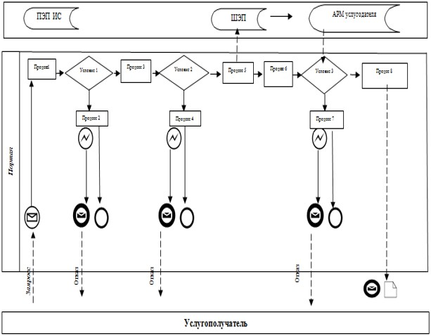

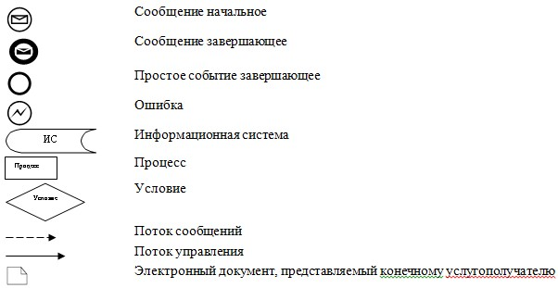

|  |  |
| --- | --- |
|  | Приложение 4 к регламенту оказания государственной услуги "Назначение государственной базовой пенсионной выплаты" |

      Форма

**Уведомление № __________о назначении**  
**(отказе в назначении)**

      ______________________________________________________________

      (вид выплаты)

      от "___" ________ 20 __ года

      Гражданин(ка)_______________________________________________________

      (фамилия, имя, отчество (при его наличии)

      Дата рождения "____" ___________ ____ года

      Решение о назначении (отказе в назначении) № ___ от "__" __ 20__ года

      Назначенная сумма: _____________________________________________тенге

      (сумма прописью)

      с "_____" ________20____ года

      Отказано в назначении ______________________________________________

      основание (указать причины)

      Уведомление удостоверено ЭЦП ответственного лица

      _____________________________________________________________________

      (должность и фамилия, имя, отчество (при его наличии) ответственного

      лица)

|  |  |
| --- | --- |
|  | Приложение 5 к регламенту оказания государственной услуги "Назначение государственной базовой пенсионной выплаты" |

**Диаграммы функционального взаимодействия информационных**  
**систем, задействованных в оказании государственной**  
**услуги, в графической форме**

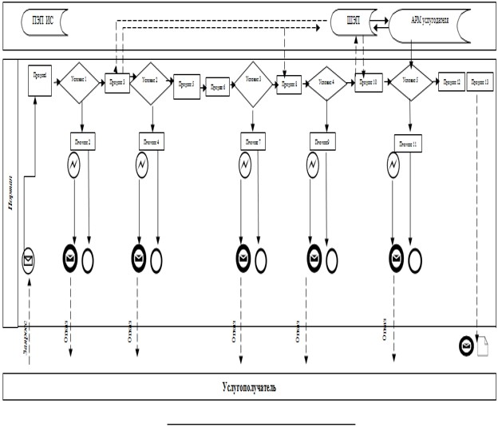

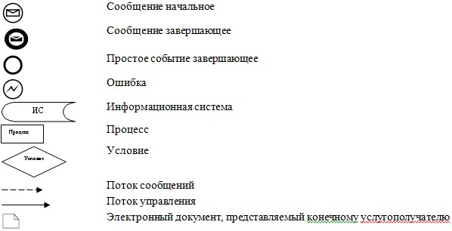

|  |  |
| --- | --- |
|  | Приложение 6 к регламенту оказания государственной услуги "Назначение государственной базовой пенсионной выплаты" |

**Справочник бизнес-процессов оказания государственной услуги "Назначение государственной базовой пенсионной выплаты"**

      Сноска. Приложение 6 в редакции приказа Министра труда и социальной защиты населения РК от 29.08.2018 № 800 (вводится в действие со дня его первого официального опубликования).

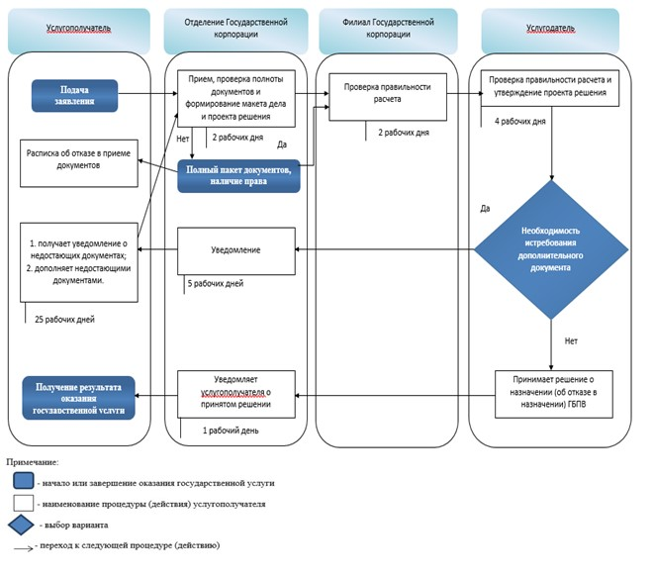

|  |  |
| --- | --- |
|  | Приложение 3 к приказу Министра здравоохранения и социального развития Республики Казахстан от 28 мая 2015 года № 407 |

**Регламент оказания государственной услуги**  
**"Назначение государственных социальных пособий по инвалидности и по случаю потери кормильца"**

      Сноска. Приложение 3 в редакции приказа Министра труда и социальной защиты населения РК от 11.02.2019 № 66 (вводится в действие по истечении десяти календарных дней после дня его первого официального опубликования).

**Глава 1. Общие положения**

      1. Регламент оказания государственной услуги "Назначение государственных социальных пособий по инвалидности и по случаю потери кормильца" (далее – Регламент) разработан в соответствии с подпунктом 2) статьи 10 Закона Республики Казахстан от 15 апреля 2013 года "О государственных услугах", Стандартом государственной услуги "Назначение государственных социальных пособий по инвалидности и по случаю потери кормильца", утвержденным приказом Министра здравоохранения и социального развития Республики Казахстан от 28 апреля 2015 года № 279 "Об утверждении стандартов государственных услуг в социально-трудовой сфере" (зарегистрирован в Реестре государственной регистрации нормативных правовых актов за № 11342) (далее – Стандарт) и определяет процедуру назначения государственных социальных пособий по инвалидности и по случаю потери кормильца (далее – пособия).

      2. Государственная услуга оказывается территориальными подразделениями Комитета труда, социальной защиты и миграции Министерства труда и социальной защиты населения Республики Казахстан (далее – услугодатель).

      Прием заявления на оказание государственной услуги осуществляется:

      через некоммерческое акционерное общество "Государственная корпорация "Правительство для граждан" (далее – Государственная корпорация);

      через веб-портал "электронного правительства" www.egov.kz (далее – портал) при получении информации о назначении государственных социальных пособий по инвалидности и по случаю потери кормильца;

      через услугодателя – при первичном установлении инвалидности за назначением государственного социального пособия по инвалидности.

      Выдача результата оказания государственной услуги осуществляется:

      через Государственную корпорацию – в случае обращения за назначением пособия через Государственную корпорацию или услугодателю;

      через портал – в части получения информации о назначении пособий.

      3. Форма оказания государственной услуги: электронная (частично автоматизированная) и (или) бумажная.

      4. Результат оказания государственной услуги:

      в Государственной корпорации – уведомление о назначении (отказе в назначении) пособий;

      на портале – информация о назначении пособий в форме электронного документа, удостоверенного электронной цифровой подписью (далее – ЭЦП) услугодателя.

      Форма предоставления результата оказания государственной услуги: электронная и (или) бумажная.

**Глава 2. Описание порядка действий структурных подразделений (работников) услугодателя в процессе оказания государственной услуги**

      5. Основанием для начала процедуры (действия) по оказанию государственной услуги является заявление услугополучателя с приложением документов, представленных в соответствии с пунктом 9 Стандарта.

      6. Действия услугодателя в процессе оказания государственной услуги:

      1) специалист отдела (управления) услугодателя, осуществляющий функции по назначению пособий, в течение двух рабочих дней:

      рассматривает поступивший электронный макет дела с электронным проектом решения (проверяет правильность размера, качество сканированных документов);

      возвращает в отделение Государственной корпорации электронный макет дела с электронным проектом решения при наличии оснований для приобщения к электронному макету дела дополнительных документов, для принятия решения о назначении пособия в срок не более тридцати рабочих дней.

      Если в течение тридцати рабочих дней требуемые документы не представлены, услугодатель выносит решение о назначении (отказе в назначении) пособий по имеющимся документам согласно пункту 26 Правил предоставления государственной базовой пенсионной выплаты за счет бюджетных средств, а также назначения и осуществления пенсионных выплат по возрасту, государственных социальных пособий по инвалидности, по случаю потери кормильца, государственных специальных пособий, утвержденных приказом Министра здравоохранения и социального развития Республики Казахстан от 14 апреля 2015 года № 223 (зарегистрирован в Реестре государственной регистрации нормативных правовых актов за № 11110) (далее – Правила);

      при наличии оснований в течение пяти рабочих дней со дня поступления электронного макета дела к услугодателю проверяет достоверность представленного документа, в том числе из информационных систем (далее – ИС) через шлюз "электронного правительства", с уведомлением об этом услугополучателя через отделение Государственной корпорации с уведомлением об этом услугополучателя через отделение Государственной корпорации по форме согласно приложению 19 к Правилам;

      удостоверяет посредством ЭЦП электронный проект решения:

      о назначении пособия в случае полного соответствия электронного макета дела в соответствии со Стандартом;

      об отказе в назначении пособия с указанием причин отказа в случаях не предоставления требуемых документов, установления недостоверности документов, представленных услугополучателем для получения государственной услуги, и (или) данных (сведений), содержащихся в них, несоответствия услугополучателя и (или) представленных материалов, данных и сведений, необходимых для оказания государственной услуги требованиям в соответствии с Правилами;

      направляет в автоматическом режиме электронный макет дела с электронным проектом решения о назначении (отказе в назначении) пособий руководителю отдела (управления) услугодателя.

      Результатом процедуры (действия) по оказанию государственной услуги на данном этапе является электронный макет дела с электронным проектом решения о назначении (отказе в назначении) пособия, удостоверенный ЭЦП специалиста отдела услугодателя;

      2) руководитель отдела (управления) услугодателя, осуществляющий функции по назначению пособий, в течение одного рабочего дня:

      рассматривает поступивший электронный макет дела с электронным проектом решения (проверяет правильность размера, качество сканированных документов);

      возвращает в отделение Государственной корпорации электронный макет дела с электронным проектом решения при наличии оснований для приобщения к электронному макету дела дополнительных документов, необходимых для принятия решения о назначении пособия в срок не более тридцати рабочих дней;

      при наличии оснований в течение пяти рабочих дней со дня поступления электронного макета дела к услугодателю проверяет достоверность представленного документа, в том числе из ИС через шлюз "электронного правительства", с уведомлением об этом услугополучателя через отделение Государственной корпорации по форме согласно приложению 19 к Правилам;

      удостоверяет посредством ЭЦП электронный проект решения:

      о назначении пособия в случае полного соответствия электронного макета дела в соответствии со Стандартом;

      об отказе в назначении пособия с указанием причин отказа в случаях не предоставления требуемых документов, установления недостоверности документов, представленных услугополучателем для получения государственной услуги, и (или) данных (сведений), содержащихся в них, несоответствия услугополучателя и (или) представленных материалов, данных и сведений, необходимых для оказания государственной услуги требованиям в соответствии с Правилами;

      направляет в автоматическом режиме электронный макет дела с электронным проектом решения о назначении (отказе в назначении) пособия руководителю услугодателя.

      Результатом процедуры (действия) по оказанию государственной услуги на данном этапе является электронный макет дела с электронным проектом решения о назначении (отказе в назначении) пособия, удостоверенный ЭЦП руководителя отдела (управления) услугодателя;

      3) руководитель услугодателя, осуществляющий функции по назначению пособий, в течение одного рабочего дня:

      рассматривает поступивший электронный макет дела с электронным проектом решения (проверяет правильность размера, качество сканированных документов);

      возвращает в отделение Государственной корпорации электронный макет дела с электронным проектом решения при наличии оснований для приобщения к электронному макету дела дополнительных документов, необходимых для принятия решения о назначении пособия в срок не более тридцати рабочих дней;

      при наличии оснований в течение пяти рабочих дней со дня поступления электронного макета дела к услугодателю проверяет достоверность представленного документа, в том числе из ИС через шлюз "электронного правительства", с уведомлением об этом услугополучателя через отделение Государственной корпорации по форме согласно приложению 19 к Правилам;

      посредством ЭЦП принимает решение:

      о назначении пособия в случае полного соответствия электронного макета дела в соответствии со Стандартом;

      об отказе в назначении пособия с указанием причин отказа в случаях не предоставления требуемых документов, установления недостоверности документов, представленных услугополучателем для получения государственной услуги, и (или) данных (сведений), содержащихся в них, несоответствия услугополучателя и (или) представленных материалов, данных и сведений, необходимых для оказания государственной услуги, требованиям в соответствии с Правилами;

      направляет в отделение Государственной корпорации в автоматическом режиме принятое решение;

      при удостоверении ЭЦП уведомление о назначении (отказе в назначении) пособия автоматически направляет в отделение Государственной корпорации.

      Результатом процедуры (действия) по оказанию государственной услуги на данном этапе является принятие решения о назначении (отказе в назначении) и направление в автоматическом режиме принятого решения на выплату.

      7. Сроки оказания государственных услуг указаны в пункте 4 Стандарта.

**Глава 3. Описание порядка взаимодействия структурных подразделений (работников) услугодателя в процессе оказания государственной услуги**

      8. В процессе оказания государственной услуги участвуют следующие работники услугодателя:

      специалист отдела (управления) услугодателя;

      руководитель отдела (управления) услугодателя;

      руководитель услугодателя.

      9. Порядок взаимодействия структурных подразделений (работников) услугодателя в процессе оказания государственной услуги:

      специалист отдела (управления) услугодателя в течение двух рабочих направляет в автоматическом режиме электронный макет дела с электронным проектом решения о назначении (отказе в назначении) пособия руководителю отдела (управления) услугодателя;

      руководитель отдела (управления) услугодателя в течение одного рабочего дня направляет в автоматическом режиме электронный макет дела с электронным проектом решения о назначении (отказе в назначении) пособия руководителю услугодателя;

      руководитель услугодателя в течение одного рабочего дня принимает решение о назначении (отказе в назначении) пособия.

      Описание последовательности процедур (действий) между работниками услугодателя с указанием длительности каждой процедуры (действия) представлена в приложении 1 к настоящему регламенту.

**Глава 4. Описание порядка взаимодействия с Государственной корпорацией и (или) иными услугодателями, а также порядка использования информационных систем в процессе оказания государственной услуги**

      10. Прием документов от услугополучателя осуществляется:

      1) в отделении Государственной корпорации по безбаръерному принципу, в порядке "электронной очереди";

      2) у услугодателя.

      11. Отделение Государственной корпорации в течение двух рабочих дней формирует электронный (бумажный) макет дела услугополучателя.

      При этом, специалист, принимающий документы, осуществляет следующие действия:

      1) формирует запрос в автоматизированную ИС государственного органа на наличие факта назначения или выплаты.

      При обнаружении наличии факта назначения или выплаты пособия выдает расписку об отказе в приеме заявления на назначение пособия по форме согласно приложению 5 к Стандарту;

      2) проверяет полноту пакета документов, принимаемых от услугополучателя;

      3) формирует запрос в соответствующие ИС через шлюз "электронного правительства":

      в ИС Государственная база данных "Физические лица" – по документам, удостоверяющим личность услугополучателя и подтверждающим регистрацию по постоянному месту жительства;

      в ИС "ЗАГС" – по свидетельствам о рождении детей (по регистрациям, произведенным на территории Республики Казахстан после 13 августа 2007 года), по свидетельству о заключении брака (по регистрациям, произведенным на территории Республики Казахстан после 1 июня 2008 года), по свидетельству о смерти (по регистрациям, произведенным на территории Республики Казахстан после 1 мая 2008 года);

      в ИС "Е Попечительство" – по документам об установлении опеки (попечительства);

      в ИС "Верховный суд" – по решению суда о признании лица безвестно отсутствующим (умершим), усыновлении (удочерении) ребенка (детей);

      в ИС "Интегрированная налоговая информационная система" – по справке органа государственных доходов о том, что лицо не зарегистрировано в качестве индивидуального предпринимателя;

      в ИС "Централизованный банк данных лиц, имеющих инвалидность" (далее – ИС ЦБДИ) на наличие сведений об установлении инвалидности;

      4) сканирует документы, представленные услугополучателем, в том числе в случае отсутствия сведений из информационных систем государственных органов;

      5) обеспечивает качество сканирования и соответствие электронных копий документов оригиналам, представленным услугополучателем;

      6) в отделении Государственной корпорации услугополучателю выдает расписку о принятии документов с регистрацией заявления, у услугодателя услугополучателю выдает отрывной талон заявления с отметкой о принятии документов.

      В случае предоставления неполного пакета документов согласно перечню, предусмотренному пунктом 9 Стандарта, и (или) документов с истекшим сроком действия, отсутствия права на назначение пособия выдается расписка об отказе в приеме заявления по форме согласно приложению 4 к Стандарту.

      В случае принятия заявления через услугодателя, услугодатель в течение одного рабочего дня направляет электронную заявку, заверенную ЭЦП, состоящую из заявления и пакета документов, включая электронные копии документов, представленные услугополучателем в оригинале, а так же сведения, полученные из информационных систем, в отделение Государственной корпорации.

      Специалист, формирующий макет дела, регистрирует заявку, поступившую от услугодателя, и осуществляет следующие действия:

      1) формирует электронный (бумажный) макет дела с электронным проектом решения;

      2) производит расчет размера пособия, оформляет электронный проект решения;

      3) удостоверяет электронный проект решения ЭЦП и направляет электронный макет дела и электронный проект решения в филиал Государственной корпорации.

      12. Филиал Государственной корпорации в течение двух рабочих дней со дня поступления от отделения Государственной корпорации электронного макета дела с электронным проектом решения:

      1) рассматривает и проверяет правильность размера и оформления поступившего электронного макета дела и электронного проекта решения;

      2) направляет услугодателю электронный макет дела и электронный проект решения, удостоверенный ЭЦП.

      13. В случае возврата электронного макета дела с электронным проектом решения от услугодателя по причине необходимости приобщения к электронному макету дела документов, согласно пункту 26 Правил:

      специалист, формирующий электронный макет дела:

      1) уведомляет услугополучателя в течение пяти рабочих дней посредством телефонной, почтовой связи, электронной почты о необходимости представления в течение 25 рабочих дней документа(-ов), указанного(-ых) в уведомлении;

      2) при представлении услугополучателем документа(-ов) отделение Государственной корпорации в течение двух рабочих дней:

      проверяет полноту пакета документа(-ов), принимаемого(-ых) от услугополучателя, указанного(-ых) в уведомлении услугодателя;

      дооформляет электронный макет дела и электронный проект решения, обеспечивает качество сканирования и соответствие электронных копий документов оригиналам, представленным услугополучателем, правильность размера пособия, оформления электронного проекта решения, удостоверяет электронный проект решения ЭЦП и направляет в филиал Государственной корпорации;

      филиал Государственной корпорации в течение двух рабочих дней со дня поступления от отделения Государственной корпорации электронного макета дела с электронным проектом решения:

      1) проверяет правильность размера пособия и оформления поступившего электронного макета дела и электронного проекта решения;

      2) направляет услугодателю электронный макет дела и электронный проект решения, удостоверенный ЭЦП.

      14. Отделение Государственной корпорации в течение одного рабочего дня с момента поступления от услугодателя уведомления о назначении (отказе в назначении) пособия распечатывает уведомление и выдает его при личном обращении услугополучателю или информирует заявителя о принятом услугодателем решении посредством передачи sms-оповещения на мобильный телефон услугополучателя.

      15. При наличии у услугополучателя индивидуального идентификационного номера (далее – ИИН) и ЭЦП имеется возможность получения услугополучателем информации о назначении пособий в режиме удаленного доступа через портал, чьи документы были ранее представлены на бумажном носителе в отделение Государственной корпорации и на момент получения информации о назначении государственной услуги данные об услугополучателе находятся в электронном виде в базе данных автоматизированной информационной системы государственного органа.

      Пошаговые действия и решения услугодателя (услугополучателя) при получении информации о назначении пособия через портал:

      1) услугополучатель осуществляет регистрацию на портале с помощью ИИН и пароля (осуществляется для незарегистрированных услугополучателей на портале);

      2) процесс 1 – ввод услугополучателем ИИН и пароля (процесс авторизации) на портале для получения услуги;

      3) условие 1 – проверка на портале подлинности данных о зарегистрированном услугополучателе через ИИН и пароль;

      4) процесс 2 – формирование порталом сообщения об отказе в авторизации в связи с имеющимися нарушениями в данных услугополучателя;

      5) процесс 3 – выбор услугополучателем услуги, указанной в настоящем Регламенте, вывод на экран формы запроса для оказания услуги и заполнение услугополучателем формы (ввод данных) с учетом ее структуры и форматных требований, а также выбор услугополучателем регистрационного свидетельства ЭЦП для удостоверения (подписания) запроса;

      6) условие 2 – проверка на портале срока действия регистрационного свидетельства ЭЦП и отсутствия в списке отозванных (аннулированных) регистрационных свидетельств, а также соответствия идентификационных данных (между ИИН, указанным в запросе, и ИИН, указанным в регистрационном свидетельстве ЭЦП);

      7) процесс 4 – формирование сообщения об отказе в запрашиваемой услуге в связи с неподтверждением подлинности ЭЦП услугополучателя;

      8) процесс 5 – удостоверение запроса для получения услуги посредством ЭЦП услугополучателя и направление электронного документа (запроса) через шлюз "электронного правительства" в автоматизированное рабочее место (далее – АРМ) услугодателя для обработки услугодателем;

      9) процесс 6 – регистрация электронного документа в АРМ услугодателя;

      10) условие 3 – проверка (обработка) услугодателем запроса услугополучателя;

      11) процесс 7 – формирование сообщения об отказе в запрашиваемой услуге в связи с имеющимися нарушениями;

      12) процесс 8 – получение услугополучателем результата услуги (уведомление в форме электронного документа), сформированного АРМ услугодателя. Информация о назначении (отказе в назначении) государственного социального пособия по случаю потери кормильца и информация о назначении (отказе в назначении) государственного социального пособия по инвалидности формируется с использованием ЭЦП уполномоченного лица услугодателя, по формам согласно приложениям 2 и 3 соответственно к настоящему регламенту.

      Диаграммы функционального взаимодействия информационных систем, задействованных в оказании услуги, в графической форме приведены в приложении 4 к настоящему регламенту государственной услуги.

      16. Время предоставления информации не более – 30 минут с момента поступления запроса в информационную систему государственного органа.

      17. Схема, отражающая взаимосвязь между логической последовательностью административных действий в процессе оказания государственной услуги и структурно-функциональными единицами, приведена в справочнике бизнес-процессов оказания государственной услуги "Назначение государственных социальных пособий по инвалидности и по случаю потери кормильца" согласно приложению 5 к настоящему Регламенту.

|  |  |
| --- | --- |
|  | Приложение 1 к регламенту оказания государственной услуги "Назначение государственных социальных пособий по инвалидности и по случаю потери кормильца" |

**Описание последовательности процедур (действий) между работниками услугодателя с указанием длительности каждой процедуры (действия)**

|  |  |  |  |  |  |
| --- | --- | --- | --- | --- | --- |
| № действия (хода, потока работ) | Наименование структурно-функциональных единиц | Наименование действия (процесса, процедуры, операции) и их описание | Форма завершения (данные, документ, организационно-распорядительное решение) | Сроки исполнения | Номер следующего действия |
| 1 | Специалист отдела (управления) услугодателя | Рассмотрение поступившего электронного макета дела с электронным проектом решения | 1) Удостоверение электронного проекта решения посредством ЭЦП и направление в автоматическом режиме электронного макета дела с электронным проектом решения о назначении (отказе в назначении) пособия руководителю отдела (управления) услугодателя;  2) В случае необходимости дооформления электронного макета дела возврат электронного макета дела с электронным проектом решения и уведомления с указанием причины в отделение Государственной корпорации. | 2 рабочих дня | 2 |
| 2 | Руководитель отдела (управления) услугодателя | Рассмотрение поступившего электронного макета дела с электронным проектом решения. | 1) Удостоверение электронного проекта решения посредством ЭЦП и направление в автоматическом режиме электронного макета дела с электронным проектом решения о назначении (об отказе в назначении) пособия руководителю услугодателя;  2) В случае необходимости дооформления электронного макета дела возврат электронного макета дела с электронным проектом решения и уведомления с указанием причины в отделение Государственной корпорации. | 1 рабочий день | 3 |
| 3 | Руководитель услугодателя | Рассмотрение поступившего электронного макета дела с электронным проектом решения. | 1) Принятие решения о назначении (об отказе в назначении) пособий;  2) Направление уведомления о назначении (отказе в назначении) пособий в Государственную корпорацию;  3) В случае необходимости дооформления электронного макета дела возврат электронного макета дела с электронным проектом решения и уведомления с указанием причины в отделение Государственной корпорации. | 1 рабочий день |  |

|  |  |
| --- | --- |
|  | Приложение 2 к регламенту оказания государственной услуги "Назначение государственных социальных пособий по инвалидности и по случаю потери кормильца" |
|  | Форма |



      Департамент Комитета труда, социальной защиты и миграции Министерства труда и социальной защиты населения Республики Казахстан

      по ______________

**Информация о назначении (отказе в назначении) государственного социального пособия по случаю потери кормильца**

      Гражданину(-ке) __________________________________________________________

                        (фамилия, имя, отчество(при его наличии), дата рождения)

      назначено государственное социальное пособие по случаю потери кормильца в размере _________ тенге.

      Дата назначения "___" _________ ____ года с "___" _________ ____ года по "___" __________ ____ года

      Осы құжат "Электрондық құжат және электрондық цифрлық қолтаңба туралы" 2003 жылғы 7 қаңтардағы № 370-II ҚРЗ 1 бабына сәйкес қағаз жеткiзгiш тегi құжатпен бiрдей.

      Данный документ согласно пункту 1 статьи 7 ЗРК от 7 января 2003 года "Об электронном документе и электронной цифровой подписи" равнозначен документу на бумажном носителе.



      *штрих-код ААЖ алынған және Департаменттің электрондық-цифрлық қолтаңбасы мен қол қойылған еректерді қамтиды

      *штрих-код содержит данные, полученные из АИС и подписанные электронно-цифровой подписью соответствующего Департамента

|  |  |
| --- | --- |
|  | Приложение 3 к регламенту оказания государственной услуги "Назначение государственных социальных пособий по инвалидности и по случаю потери кормильца" |
|  | Форма |



      Департамент Комитета труда, социальной защиты и миграции Министерства труда и социальной защиты населения Республики Казахстан

      по ______________

**Информация о назначении (отказе в назначении) государственного социального пособия по инвалидности**

      Гражданину(-ке) __________________________________________________________

                        (фамилия, имя, отчество (при его наличии), дата рождения)

      назначено государственное социальное пособие по инвалидности в размере _________ тенге.

      Дата назначения "___" _________ ____ года с "___" _________ ____ года по "___" __________ ____ года

      Осы құжат "Электрондық құжат және электрондық цифрлық қолтаңба туралы" 2003 жылғы 7 қаңтардағы № 370-II ҚРЗ 1 бабына сәйкес қағаз жеткiзгiштегi құжатпен бiрдей.

      Данный документ согласно пункту 1 статьи 7 ЗРК от 7 января 2003 года "Об электронном документе и электронной цифровой подписи" равнозначен документу на бумажном носителе.



      *штрих-код ААЖ алынған және Департаменттің электрондық-цифрлық қолтаңбасымен қол қойылған деректерді қамтиды

      *штрих-код содержит данные, полученные из АИС и подписанные электронно-цифровой подписью соответствующего Департамента

|  |  |
| --- | --- |
|  | Приложение 4 к регламенту оказания государственной услуги "Назначение государственных социальных пособий по инвалидности и по случаю потери кормильца" |

**Диаграммы функционального взаимодействия информационных систем, задействованных в оказании государственной услуги, в графической форме**

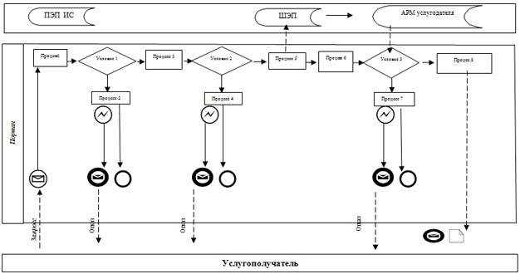

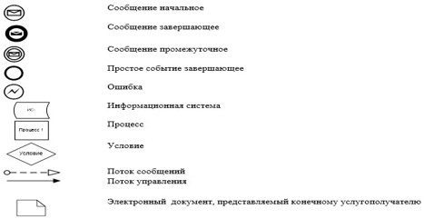

|  |  |
| --- | --- |
|  | Приложение 5 к регламенту оказания государственной услуги "Назначение государственных социальных пособий по инвалидности и по случаю потери кормильца" |

**Справочник бизнес-процессов оказания государственной услуги "Назначение государственных социальных пособий по инвалидности и по случаю потери кормильца"**

      при оказании через Государственную корпорацию:

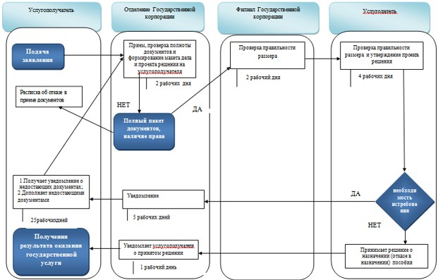

      Примечание:

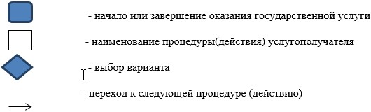

      при оказании непосредственно через услугодателя:

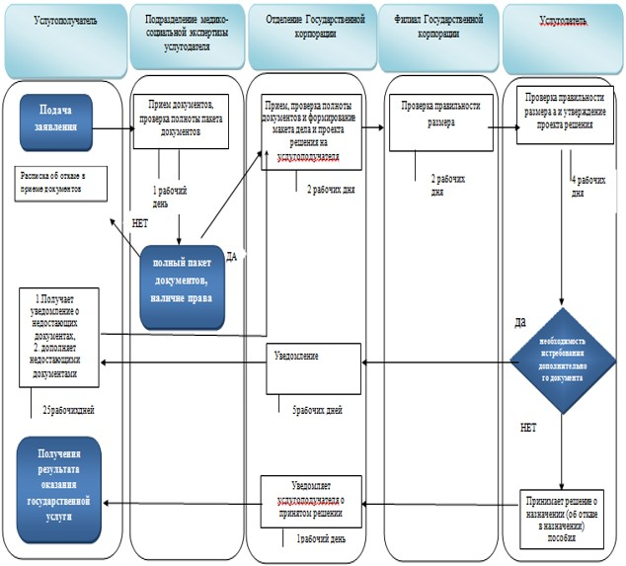

      Примечание:

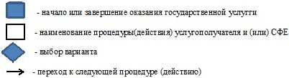

|  |  |
| --- | --- |
|  | Приложение 4 к приказу Министра здравоохранения и социального развития Республики Казахстан от 28 мая 2015 года № 407 |

**Регламент оказания государственной услуги**  
**"Назначение государственных специальных пособий"**

      Сноска. Приложение 4 в редакции приказа Министра здравоохранения и социального развития РК от 26.02.2016 № 152 (вводится в действие по истечении десяти календарных дней после дня его первого официального опубликования).

**Глава 1. Общие положения**

      Сноска. Заголовок главы 1 в редакции приказа Министра труда и социальной защиты населения РК от 29.08.2018 № 800 (вводится в действие со дня его первого официального опубликования).

      1. Регламент оказания государственной услуги "Назначение государственных специальных пособий" (далее – Регламент) разработан в соответствии с подпунктом 2) статьи 10 Закона Республики Казахстан от 15 апреля 2013 года "О государственных услугах", Стандартом государственной услуг "Назначение государственных специальных пособий", утвержденным приказом Министра здравоохранения и социального развития Республики Казахстан от 28 апреля 2015 года № 279 "Об утверждении стандартов государственных услуг в социально-трудовой сфере" (зарегистрированный в Реестре государственной регистрации нормативных правовых актов за № 11342) (далее – Стандарт) и определяет процедуру назначения государственных специальных пособий (далее – пособия).

      2. Государственная услуга оказывается территориальными подразделениями Комитета труда, социальной защиты и миграции Министерства труда и социальной защиты населения Республики Казахстан (далее – услугодатель).

      Прием заявления и выдача результата оказания государственной услуги осуществляется:

      через некоммерческое акционерное общество "Государственная корпорация "Правительство для граждан" (далее – Государственная корпорация);

      через веб-портал "электронного правительства" www.egov.kz (далее – портал) при получении информации о назначении пособия.

      3. Форма оказания государственной услуги: электронная (частично автоматизированная) и (или) бумажная.

      4. Результат оказания государственной услуги:

      в Государственной корпорации - уведомление о назначении (отказе в назначении) пособия;

      на портале – информация о назначении пособия в форме электронного документа, удостоверенного электронной цифровой подписью (далее – ЭЦП) услугодателя.

      Форма предоставления результата оказания государственной услуги: электронная и (или) бумажная.

      Сноска. Пункт 2 с изменениями, внесенными приказом Министра труда и социальной защиты населения РК от 04.10.2017 № 328 (вводится в действие по истечении десяти календарных дней после дня его первого официального опубликования).

**Глава 2. Описание порядка действий структурных подразделений (работников) услугодателя в процессе оказания государственной услуги**

      Сноска. Заголовок главы 2 в редакции приказа Министра труда и социальной защиты населения РК от 29.08.2018 № 800 (вводится в действие со дня его первого официального опубликования).

      5. Основанием для начала процедуры (действия) по оказанию государственной услуги является заявление услугополучателя с приложением документов, представленных в соответствии с пунктом 9 Стандарта.

      6. Действия услугодателя в процессе оказания государственной услуги:

      1) специалист отдела (управления) услугодателя, осуществляющий функции по назначению пособий, в течение двух рабочих дней:

      рассматривает поступивший электронный макет дела с электронным проектом решения (проверяет правильность размера, качество сканированных документов);

      возвращает в отделение Государственной корпорации электронный макет дела с электронным проектом решения при наличии оснований для приобщения к электронному макету дела дополнительных документов, для принятия решения о назначении пособия в срок не более тридцати рабочих дней;

      если в течение тридцати рабочих дней требуемые документы не представлены, услугодатель выносит решение о назначении (отказе в назначении) пособия по имеющимся документам согласно пункту 26 Правил предоставления государственной базовой пенсионной выплаты за счет бюджетных средств, а также назначения и осуществления пенсионных выплат по возрасту, государственных социальных пособий по инвалидности, по случаю потери кормильца, государственных специальных пособий, утвержденных приказом Министра здравоохранения и социального развития Республики Казахстан от 14 апреля 2015 года № 223 (зарегистрирован в Реестре государственной регистрации нормативных правовых актов за № 11110); (далее – Приказ № 223);

      при наличии оснований проверяет в течение пяти рабочих дней со дня поступления электронного макета дела к услугодателю достоверность представленного документа, в том числе из информационных систем (далее – ИС) через шлюз "электронного правительства", с уведомлением об этом услугополучателя через отделение Государственной корпорации по форме согласно приложению 19, утвержденной Приказом № 223;

      удостоверяет посредством ЭЦП электронный проект решения:

      о назначении пособия в случае полного соответствия электронного макета дела в соответствии со Стандартом;

      об отказе в назначении пособий с указанием причин отказа в случаях не предоставления требуемых документов, установления недостоверности документов, представленных услугополучателем для получения государственной услуги, и (или) данных (сведений), содержащихся в них, несоответствия услугополучателя и (или) представленных материалов, данных и сведений, необходимых для оказания государственной услуги, требованиям, утвержденными Приказом № 223;

      направляет в автоматическом режиме электронный макет дела с электронным проектом решения о назначении (отказе в назначении) пособия руководителю отдела (управления) услугодателя.

      Результатом процедуры (действия) по оказанию государственной услуги на данном этапе является электронный макет дела с электронным проектом решения о назначении (отказе в назначении) пособия, удостоверенный ЭЦП специалиста отдела услугодателя;

      2) руководитель отдела (управления) услугодателя, осуществляющий функции по назначению пособия, в течение одного рабочего дня:

      рассматривает поступивший электронный макет дела с электронным проектом решения (проверяет правильность размера, качество сканированных документов);

      возвращает в отделение Государственной корпорации электронный макет дела с электронным проектом решения при наличии оснований для приобщения к электронному макету дела дополнительных документов, необходимых для принятия решения о назначении пособия в срок не более тридцати рабочих дней;

      при наличии оснований проверяет в течение пяти рабочих дней со дня поступления электронного макета дела к услугодателю достоверность представленного документа, в том числе из ИС через шлюз "электронного правительства", с уведомлением об этом услугополучателя через отделение Государственной корпорации по форме согласно приложению 19, утвержденной Приказом № 223;

      удостоверяет посредством ЭЦП электронный проект решения:

      о назначении пособия в случае полного соответствия электронного макета дела в соответствии со Стандартом;

      об отказе в назначении пособий с указанием причин отказа в случаях не предоставления требуемых документов, установления недостоверности документов, представленных услугополучателем для получения государственной услуги, и (или) данных (сведений), содержащихся в них, несоответствия услугополучателя и (или) представленных материалов, данных и сведений, необходимых для оказания государственной услуги, требованиям, утвержденными Приказом № 223;

      направляет в автоматическом режиме электронный макет дела с электронным проектом решения о назначении (отказе в назначении) пособия руководителю услугодателя.

      Результатом процедуры (действия) по оказанию государственной услуги на данном этапе является электронный макет дела с электронным проектом решения о назначении (отказе в назначении) пособия, удостоверенный ЭЦП руководителя отдела (управления) услугодателя;

      3) руководитель услугодателя, осуществляющий функции по назначению пособий, в течение одного рабочего дня:

      рассматривает поступивший электронный макет дела с электронным проектом решения (проверяет правильность размера, качество сканированных документов);

      возвращает в отделение Государственной корпорации электронный макет дела с электронным проектом решения при наличии оснований для приобщения к электронному макету дела дополнительных документов, необходимых для принятия решения о назначении пособия в срок не более тридцати рабочих дней;

      при наличии оснований проверяет в течение пяти рабочих дней со дня поступления электронного макета дела к услугодателю достоверность представленного документа, в том числе из ИС через шлюз "электронного правительства", с уведомлением об этом услугополучателя через отделение Государственной корпорации по форме согласно приложению 19, утвержденной Приказом № 223;

      посредством ЭЦП принимает решение:

      о назначении пособия в случае полного соответствия электронного макета дела в соответствии со Стандартом;

      об отказе в назначении пособий с указанием причин отказа в случаях не предоставления требуемых документов, установления недостоверности документов, представленных услугополучателем для получения государственной услуги, и (или) данных (сведений), содержащихся в них, несоответствия услугополучателя и (или) представленных материалов, данных и сведений, необходимых для оказания государственной услуги, требованиям, утвержденными Приказом № 223;

      направляет в отделение Государственной корпорации в автоматическом режиме принятое решение;

      при удостоверении ЭЦП уведомление о назначении (отказе в назначении) пособия автоматически направляет в отделение Государственной корпорации.

      Результатом процедуры (действия) по оказанию государственной услуги на данном этапе является принятие решения о назначении (отказе в назначении) и направление в автоматическом режиме принятого решения на выплату.

      Сноска. Пункт 6 в редакции приказа Министра здравоохранения и социального развития РК от 24.11.2016 № 974 (вводится в действие по истечении десяти календарных дней после дня его первого официального опубликования); с изменением, внесенным приказом Министра труда и социальной защиты населения РК от 29.08.2018 № 800 (вводится в действие со дня его первого официального опубликования).

      7. Сроки оказания государственных услуг указаны в пункте 4 Стандарта.

**Глава 3. Описание порядка взаимодействия структурных подразделений (работников) услугодателя в процессе оказания государственной услуги**

      Сноска. Заголовок главы 3 в редакции приказа Министра труда и социальной защиты населения РК от 29.08.2018 № 800 (вводится в действие со дня его первого официального опубликования).

      8. В процессе оказания государственной услуги участвуют следующие работники услугодателя:

      специалист отдела (управления) услугодателя;

      руководитель отдела (управления) услугодателя;

      руководитель услугодателя.

      9. Порядок взаимодействия структурных подразделений (работников) услугодателя в процессе оказания государственной услуги:

      специалист отдела (управления) услугодателя, в течение двух рабочих дней направляет в автоматическом режиме электронный макет дела с электронным проектом решения о назначении (отказе в назначении) пособия руководителю отдела (управления) услугодателя;

      руководитель отдела (управления) услугодателя в течение одного рабочего дня направляет в автоматическом режиме электронный макет дела с электронным проектом решения о назначении (отказе в назначении) пособия руководителю услугодателя;

      руководитель услугодателя в течение одного рабочего дня принимает решение о назначении (отказе в назначении) пособия.

      Описание последовательности процедур (действий) между работниками услугодателя с указанием длительности каждой процедуры (действия) представлена в приложении 1 к настоящему регламенту.

**Глава 4. Описание порядка взаимодействия с Государственной корпорацией и (или) иными услугодателями, а также порядка использования информационных систем в процессе оказания государственной услуги**

      Сноска. Заголовок главы 4 в редакции приказа Министра труда и социальной защиты населения РК от 29.08.2018 № 800 (вводится в действие со дня его первого официального опубликования).

      10. Прием документов от услугополучателя осуществляется в отделении Государственной корпорации по безбарьерному принципу, в порядке "электронной очереди".

      11. Отделение Государственной корпорации в течение двух рабочих дней формирует электронный (бумажный) макет дела услугополучателя.

      При этом, специалист, принимающий документы, осуществляет следующие действия:

      1) формирует запрос в автоматизированную информационную систему государственного органа на наличие факта назначения или выплаты.

      При обнаружении факта назначения или выплаты пособия выдает расписку об отказе в приеме заявления на назначение пособия по форме согласно приложению 4 к Стандарту;

      2) формирует запрос в соответствующие ИС через шлюз "электронного правительства":

      в ИС Государственная база данных "Физические лица" – по документам, удостоверяющим личность услугополучателя и подтверждающим регистрацию по постоянному месту жительства;

      в ИС "ЗАГС" – по свидетельству о рождении ребенка (детей) либо выписке из актовой записи о рождении (по регистрациям, произведенным на территории Республики Казахстан после 13 августа 2007 года), свидетельству о заключении брака (по регистрациям, произведенным на территории Республики Казахстан после 1 июня 2008 года);

      в ИС "Е Попечительство" – по документам об установлении опеки.

      3) проверяет полноту пакета документов, принимаемых от услугополучателя;

      4) проверяет состояние трудовой книжки, при отсутствии в ней соответствующих записей, наличии исправлений, неточностей, разночтений, запрашивает у заявителя представление справок архивных учреждений или с места работы;

      5) сканирует документы, представленные услугополучателем, в том числе в случае отсутствия сведений из информационных систем государственных органов;

      6) обеспечивает качество сканирования и соответствие электронных копий документов оригиналам, представленным услугополучателем;

      7) регистрирует заявление и выдает расписку о приеме документов.

      В случае предоставления неполного пакета документов согласно перечню, предусмотренному пунктом 9 Стандарта, и (или) документов с истекшим сроком действия, отсутствия права на назначение пособия выдается расписка об отказе в приеме заявления по форме согласно приложению 3 к Стандарту.

      Специалист, формирующий макет дела, осуществляет следующие действия:

      1) формирует электронный (бумажный) макет дела с электронным проектом решения;

      2) производит расчет размера пособия, оформляет электронный проект решения, удостоверяет электронный проект решения ЭЦП и направляет электронный макет дела и электронным проектом решения в филиал Государственной корпорации.

      В случаях некачественного сканирования документов, представленных услугополучателем, необходимости предоставления справок архивных учреждений или с места работы возвращает специалисту, принявшему документы.

      Сноска. Пункт 11 в редакции приказа Министра труда и социальной защиты населения РК от 04.10.2017 № 328 (вводится в действие по истечении десяти календарных дней после дня его первого официального опубликования).

      12. Филиал Государственной корпорации в течение двух рабочих дней со дня поступления от отделения Государственной корпорации электронного макета дела с электронным проектом решения:

      1) рассматривает и проверяет правильность размера и оформления поступившего электронного макета дела и электронного проекта решения;

      2) направляет услугодателю электронный макет дела и электронный проект решения, удостоверенный ЭЦП.

      13. В случае возврата электронного макета дела с электронным проектом решения от услугодателя по причине необходимости приобщения к электронному макету дела дополнительных документов:

      специалист, формирующий электронный макет дела:

      1) уведомляет услугополучателя в течение пяти рабочих дней со дня поступления в отделение Государственной корпорации электронного макета дела посредством телефонной связи, в том числе посредством передачи sms-оповещения на мобильный телефон, о необходимости представления в течение 25 рабочих дней дополнительного (-ых) документа (-ов), указанного (-ых) в уведомлении;

      2) при представлении услугополучателем дополнительного (-ых) документа (-ов) отделение Государственной корпорации в течение двух рабочих днейсо дня предоставления дополнительных документов:

      проверяет полноту пакета дополнительного (-ых) документа (-ов), принимаемого (-ых) от услугополучателя, указанного (-ых) в уведомлении услугодателя;

      дооформляет электронный макет дела и электронный проект решения, обеспечивает качество сканирования и соответствие электронных копий документов оригиналам, представленным услугополучателем, правильность размера пособия, оформления электронного проекта решения, удостоверяет электронный проект решения ЭЦП и направляет в филиал Государственной корпорации;

      филиал Государственной корпорации в течение двух рабочих дней со дня поступления от отделения Государственной корпорации электронного макета дела с электронным проектом решения:

      1) проверяет правильность размера и оформления поступившего электронного макета дела и электронного проекта решения;

      2) направляет услугодателю электронный макет дела и электронный проект решения, удостоверенный ЭЦП.

      Сноска. Пункт 13 в редакции приказа Министра труда и социальной защиты населения РК от 29.08.2018 № 800 (вводится в действие со дня его первого официального опубликования).

      14. Отделение Государственной корпорации в течение одного рабочего дня с момента поступления от услугодателя уведомления о назначении (отказе в назначении) пособий распечатывает уведомление и выдает его при личном обращении услугополучателю или информирует заявителя о принятом услугодателем решении посредством передачи sms оповещения на мобильный телефон услугополучателя.

      15. При наличии у услугополучателя индивидуального идентификационного номера (далее – ИИН) и ЭЦП имеется возможность получения услугополучателем информации о назначении пособия в режиме удаленного доступа через портал, чьи документы были ранее представлены на бумажном носителе в отделение Государственной корпорации и на момент получения информации о назначении государственной услуги данные об услугополучателе находятся в электронном виде в базе данных автоматизированной информационной системы государственного органа.

      Пошаговые действия и решения услугодателя (услугополучателя) при получении информации о назначении пособий через портал:

      1) услугополучатель осуществляет регистрацию на портале с помощью ИИН и пароля (осуществляется для незарегистрированных услугополучателей на портале);

      2) процесс 1 – ввод услугополучателем ИИН и пароля (процесс авторизации) на портале для получения услуги;

      3) условие 1 – проверка на портале подлинности данных о зарегистрированном услугополучателе через ИИН и пароль;

      4) процесс 2 – формирование порталом сообщения об отказе в авторизации в связи с имеющимися нарушениями в данных услугополучателя;

      5) процесс 3 – выбор услугополучателем услуги, указанной в настоящем Регламенте, вывод на экран формы запроса для оказания услуги и заполнение услугополучателем формы (ввод данных) с учетом ее структуры и форматных требований, а также выбор услугополучателем регистрационного свидетельства ЭЦП для удостоверения (подписания) запроса;

      6) условие 2 – проверка на портале срока действия регистрационного свидетельства ЭЦП и отсутствия в списке отозванных (аннулированных) регистрационных свидетельств, а также соответствия идентификационных данных (между ИИН, указанным в запросе, и ИИН, указанным в регистрационном свидетельстве ЭЦП);

      7) процесс 4 – формирование сообщения об отказе в запрашиваемой услуге в связи с неподтверждением подлинности ЭЦП услугополучателя;

      8) процесс 5 – удостоверение запроса для получения услуги посредством ЭЦП услугополучателя и направление электронного документа (запроса) через шлюз "электронного правительства" в автоматизированное рабочее место (далее – АРМ) услугодателя для обработки услугодателем;

      9) процесс 6 – регистрация электронного документа в АРМ услугодателя;

      10) условие 3 – проверка (обработка) услугодателем запроса услугополучателя;

      11) процесс 7 – формирование сообщения об отказе в запрашиваемой услуге в связи с имеющимися нарушениями;

      12) процесс 8 – получение услугополучателем результата услуги (уведомление в форме электронного документа), сформированного АРМ услугодателя. Информация о назначении государственного специального пособия формируется с использованием ЭЦП уполномоченного лица услугодателя, по форме согласно приложению 2 к настоящему регламенту.

      Диаграммы функционального взаимодействия информационных систем, задействованных в оказании услуги, в графической форме приведены в приложении 3 к настоящему регламенту государственной услуги.

      16. Время предоставления информации – не более 30 минут с момента поступления запроса в информационную систему государственного органа.

      17. Схема, отражающая взаимосвязь между логической последовательностью административных действий в процессе оказания государственной услуги и структурно-функциональными единицами, приведена в справочнике бизнес-процессов оказания государственной услуги "Назначение государственных специальных пособий" согласно приложению 4 к настоящему Регламенту.

|  |  |
| --- | --- |
|  | Приложение 1 к Регламенту оказания государственной услуги "Назначение государственных специальных пособий" |

**Описание последовательности процедур (действий) между**  
**работниками услугодателя с указанием длительности**  
**каждой процедуры (действия)**

|  |  |  |  |  |  |
| --- | --- | --- | --- | --- | --- |
| № действия (хода, потока работ) | Наименование структурно-функциональных единиц | Наименование действия (процесса, процедуры, операции) и их описание | Форма завершения (данные, документ, организационно- распорядительное решение) | Сроки исполнения | Номер следующего действия |
| 1 | Специалист отдела (управления) услугодателя | Рассмотрение поступившего электронного макета дела с электронным проектом решения | 1) Удостоверение электронного проекта решения посредством ЭЦП и направление в автоматическом режиме электронного макета дела с электронным проектом решения о назначении (об отказе в назначении) пособия руководителю отдела (управления) услугодателя;  2) В случае необходимости дооформления электронного макета дела возврат электронного макета дела с электронным проектом решения и уведомления с указанием причины в отделение Государственной корпорации | 2 рабочих дня | 2 |
| 2 | Руководитель  отдела (управления) услугодателя | Рассмотрение поступившего электронного макета дела с электронным проектом решения. | 1) Удостоверение электронного проекта решения посредством ЭЦП и направление в автоматическом режиме электронного макета дела с электронным проектом решения о назначении (об отказе в назначении) пособия руководителю услугодателя;  2) В случае необходимости дооформления электронного макета дела возврат электронного макета дела с электронным проектом решения и уведомления с указанием причины в отделение Государственной корпорации | 1 рабочий день | 3 |
| 3 | Руководитель  услугодателя | Рассмотрение поступившего электронного макета дела с электронным проектом решения. | 1) Принятие решения о назначении (об отказе в назначении) пособия;  2) Направление уведомления о назначении (об отказе в назначении) пособия в отделение Государственной корпорации;  3) В случае необходимости дооформления электронного макета дела возврат электронного макета дела с электронным проектом решения и уведомления с указанием причины в отделение Государственной корпорации | 1 рабочий день |  |

|  |  |
| --- | --- |
|  | Приложение 2 к Регламенту оказания государственной услуги "Назначение государственных специальных пособий" |

      Форма



**Департамент Комитета труда, социальной защиты и миграции Министерства труда и социальной защиты населения Республики Казахстан по ______________ Информация о назначении государственного специального пособия**

      Сноска. Заголовок в редакции приказа Министра труда и социальной защиты населения РК от 04.10.2017 № 328 (вводится в действие по истечении десяти календарных дней после дня его первого официального опубликования).

      Гражданину(-ке) _____________________________________________________

      (фамилия, имя, отчество (при его наличии), дата рождения)

      Назначено государственное специальное пособие в размере __тенге

      Дата назначения "___"___________ года

      Осы құжат "Электрондық құжат және электрондық цифрлық қолтаңба

      туралы" 2003 жылғы 7 қаңтардағы № 370-II ҚРЗ 1 бабына сәйкес қағаз

      жеткiзгiш тегi құжатпен бiрдей.

      Данный документ согласно пункту 1 статьи 7 ЗРК от 7 января 2003

      года "Об электронном документе и электронной цифровой подписи"

      равнозначен документу на бумажном носителе.



      *штрих-код ААЖ алынған және Департаменттің электрондық-цифрлық

      қолтаңбасы мен қол қойылған деректерді қамтиды

      штрих-код содержит данные, полученные из АИС и подписанные

      электронно-цифровой подписью соответствующего Департамента

|  |  |
| --- | --- |
|  | Приложение 3 к Регламенту оказания государственной услуги "Назначение государственных специальных пособий" |

**Диаграммы функционального взаимодействия информационных**  
**систем, задействованных в оказании государственной**  
**услуги, в графической форме**

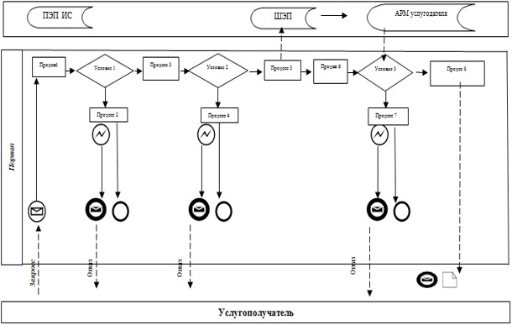

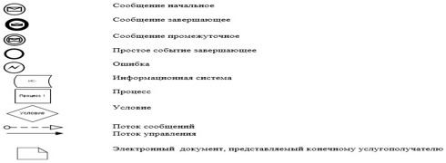

|  |  |
| --- | --- |
|  | Приложение 4 к Регламенту оказания государственной услуги "Назначение государственных специальных пособий" |

**Справочник бизнес-процессов**  
**оказания государственной услуги**  
**"Назначение государственных специальных пособий"**

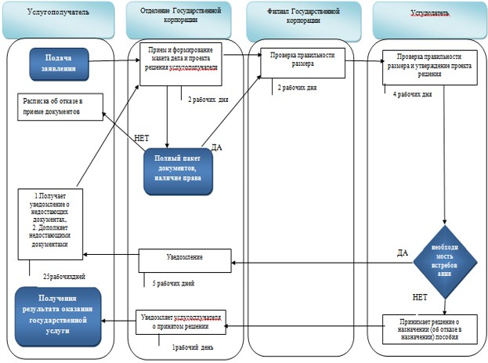

      Примечание:

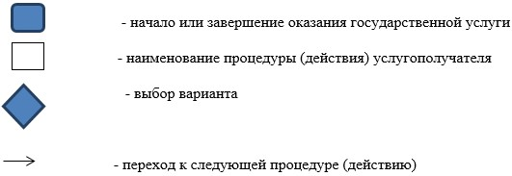

|  |  |
| --- | --- |
|  | Приложение 5 к приказу Министра здравоохранения и социального развития Республики Казахстан от 28 мая 2015 года № 407 |

**Регламент оказания государственной услуги "Назначение**  
**социальной выплаты на случаи социальных рисков: утраты**  
**трудоспособности; потери кормильца; потери работы; потери**  
**дохода в связи с беременностью и родами; потери дохода в связи**  
**с усыновлением (удочерением) новорожденного ребенка (детей);**  
**потери дохода в связи с уходом за ребенком по достижении**  
**им возраста одного года"**

      Сноска. Приложение 5 в редакции приказа Министра здравоохранения и социального развития РК от 26.02.2016 № 152 (вводится в действие по истечении десяти календарных дней после дня его первого официального опубликования).

**Глава 1. Общие положения**

      Сноска. Заголовок главы 1 в редакции приказа Министра труда и социальной защиты населения РК от 11.02.2019 № 66 (вводится в действие по истечении десяти календарных дней после дня его первого официального опубликования).

      1. Регламент оказания государственной услуги "Назначение социальной выплаты на случаи социальных рисков: утраты трудоспособности; потери кормильца; потери работы; потери дохода в связи с беременностью и родами; потери дохода в связи с усыновлением (удочерением) новорожденного ребенка (детей); потери дохода в связи с уходом за ребенком по достижении им возраста одного года" (далее – Регламент) разработан в соответствии с подпунктом 2) статьи 10 Закона Республики Казахстан от 15 апреля 2013 года "О государственных услугах", Стандартом государственной услуги "Назначение социальной выплаты на случаи социальных рисков: утраты трудоспособности; потери кормильца; потери работы; потери дохода в связи с беременностью и родами; потери дохода в связи с усыновлением (удочерением) новорожденного ребенка (детей); потери дохода в связи с уходом за ребенком по достижении им возраста одного года", утвержденным приказом Министра здравоохранения и социального развития Республики Казахстан от 28 апреля 2015 года № 279 "Об утверждении стандартов государственных услуг в социально-трудовой сфере" (зарегистрированный в Реестре государственной регистрации нормативных правовых актов за № 11342) (далее – Стандарт) и определяет процедуру назначения социальных выплат на случаи социальных рисков: утраты трудоспособности; потери кормильца; потери работы; потери дохода в связи с беременностью и родами; потери дохода в связи с усыновлением (удочерением) новорожденного ребенка (детей); потери дохода в связи с уходом за ребенком по достижении им возраста одного года (далее – социальные выплаты).

      2. Государственная услуга оказывается филиалами акционерного общества "Государственный фонд социального страхования" (далее – услугодатель).

      Прием заявления на оказание государственной услуги осуществляется:

      1) через некоммерческое акционерное общество "Государственная корпорация "Правительство для граждан" (далее – Государственная корпорация) – для назначения социальной выплаты на случай утраты трудоспособности (если лицу установлена степень утраты общей трудоспособности на момент обращения), на случай потери кормильца, на случай потери работы (при наличии справки о регистрации в качестве безработного), на случаи потери дохода в связи с беременностью и родами, усыновлением (удочерением) новорожденного ребенка (детей), в связи с уходом за ребенком по достижении им возраста одного года;

      через территориальные подразделения Комитета труда, социальной защиты и миграции Министерства труда и социальной защиты населения Республики Казахстан – подразделение медико-социальной экспертизы (далее – подразделения МСЭ) для назначения социальной выплаты на случай утраты трудоспособности при первичном установлении степени утраты общей трудоспособности;

      через местные исполнительные органы городов Астаны, Алматы и Шымкент, районов и городов областного значения (далее – МИО) – для назначения социальной выплаты на случай потери работы при получении статуса безработного;

      через веб-портал "электронного правительства" www.egov.kz (далее – портал) – при назначении социальной выплаты на случай потери работы (при наличии сведений о регистрации в качестве безработного), за исключением лиц, потерявших работу по основаниям, предусмотренным подпунктами 1), 2) и 3) пункта 1 статьи 52 Трудового кодекса Республики Казахстан от 23 ноября 2015 года, на случай потери дохода в связи с уходом за ребенком по достижении им возраста одного года.

      Сноска. Пункт 2 в редакции приказа Министра труда и социальной защиты населения РК от 11.02.2019 № 66 (вводится в действие по истечении десяти календарных дней после дня его первого официального опубликования).

      3. Форма оказываемой государственной услуги: бумажная и (или) электронная (частично автоматизированная).

      Сноска. Пункт 3 в редакции приказа Министра здравоохранения и социального развития РК от 24.11.2016 № 974 (вводится в действие по истечении десяти календарных дней после дня его первого официального опубликования).

      4. Результат оказываемой государственной услуги:

      в Государственной корпорации – уведомление о назначении (отказе в назначении) социальных выплат;

      на портале – уведомление о назначении (отказе в назначении) социальных выплат на случай потери работы, на случай потери дохода в связи с уходом за ребенком по достижении им возраста одного года.

      Форма предоставления результата оказания государственной услуги: бумажная и (или) электронная.

**Глава 2. Описание порядка действий структурных подразделений (работников) услугодателя в процессе оказания государственной услуги**

      Сноска. Заголовок главы 2 в редакции приказа Министра труда и социальной защиты населения РК от 11.02.2019 № 66 (вводится в действие по истечении десяти календарных дней после дня его первого официального опубликования).

      5. Основанием для начала процедуры (действия) по оказанию государственной услуги является заявление услугополучателя с приложением документов, представленных в соответствии с пунктом 9 Стандарта.

      6. Действия услугодателя в процессе оказания государственной услуги:

      1) специалист услугодателя, осуществляющий функции по назначению социальной выплаты, в течение двух рабочих дней:

      рассматривает поступивший электронный макет дела с электронным проектом решения (проверяет правильность расчета, качество сканированных документов);

      возвращает в отделение Государственной корпорации электронный макет дела с электронным проектом решения при наличии оснований для приобщения к электронному макету дела дополнительных документов (сведений), для принятия решения о назначении (отказе в назначении) социальной выплаты, в срок не более тридцати рабочих дней. Если в течение тридцати рабочих дней требуемые документы не представлены услугодатель выносит электронное решение об отказе в назначении социальной выплаты согласно пункту 21 Правил назначения, исчисления (определения), перерасчета размеров социальных выплат из Государственного фонда социального страхования, а также их осуществления, утвержденных приказом Министра здравоохранения и социального развития Республики Казахстан от 17 апреля 2015 года № 236 (зарегистрирован в Реестре государственной регистрации нормативных правовых актов за № 11224) (далее – Правила);

      при наличии оснований проверяет достоверность документов (сведений) для назначения социальных выплат. В этих целях услугодатель направляет запросы в государственные органы и соответствующие организации, плательщику социальных отчислений с уведомлением об этом услугополучателя через отделение Государственной корпорации.

      Отделение Государственной корпорации в течение пяти рабочих дней со дня поступления электронного уведомления от услугодателя ставит в известность заявителя:

      при личном обращении заявителя путем вручения уведомления о проверке документов согласно приложению 20 к Правилам;

      посредством передачи Short Message Service (Шорт мэсседж сервис) сообщений (далее – sms-оповещения) на мобильный телефон заявителя.

      Sms-оповещения о проверке документов регистрируются в журнале sms-оповещений по форме согласно приложению 21 к Правилам;

      удостоверяет посредством электронной цифровой подписи (далее – ЭЦП) электронный проект решения о назначении социальной выплаты в случае полного соответствия электронного макета дела в соответствии со Стандартом, также удостоверяет посредством ЭЦП электронный проект решения об отказе в назначении социальной выплаты с указанием причины отказа в случаях установления недостоверности документов (сведений), представленных услугополучателем для получения государственной услуги, и (или) данных (сведений), содержащихся в них, несоответствия услугополучателя и (или) представленных материалов, данных и сведений, необходимых для оказания государственной услуги, требованиям в соответствии с Правилами;

      направляет в автоматическом режиме электронный макет дела с электронным проектом решения о назначении (отказе в назначении) социальной выплаты руководителю услугодателя.

      Результатом процедуры (действия) по оказанию государственной услуги на данном этапе является электронный макет дела с электронным проектом решения о назначении (отказе в назначении) социальной выплаты, удостоверенный ЭЦП специалиста услугодателя;

      2) руководитель услугодателя, осуществляющий функции по назначению социальной выплаты, в течение двух рабочих дней:

      рассматривает поступивший электронный макет дела с электронным проектом решения (проверяет правильность расчета, качество сканированных документов);

      возвращает в отделение Государственной корпорации электронный макет дела с электронным проектом решения при наличии оснований для приобщения к электронному макету дела дополнительных документов (сведений), необходимых для принятия решения о назначении (отказе в назначении) социальной выплаты, в срок не более тридцати рабочих дней;

      при наличии оснований проверяет достоверность документов (сведений) для назначения социальных выплат. В этих целях услугодатель направляет запросы в государственные органы и соответствующие организации, плательщику социальных отчислений с уведомлением об этом услугополучателя через отделение Государственной корпорации.

      Отделение Государственной корпорации в течение пяти рабочих дней со дня поступления электронного уведомления от услугодателя ставит в известность заявителя:

      при личном обращении заявителя путем вручения уведомления о проверке документов согласно приложению 20 к Правилам;

      посредством передачи Short Message Service (Шорт мэсседж сервис) сообщений (далее – sms-оповещения) на мобильный телефон заявителя.

      Sms-оповещения о проверке документов регистрируются в журнале sms-оповещений по форме согласно приложению 21 к Правилам;

      принимает решение о назначении социальной выплаты, в случае полного соответствия электронного макета дела в соответствии со Стандартом, а также об отказе в назначении социальной выплаты с указанием причины отказа в случаях установления недостоверности документов (сведений), представленных услугополучателем для получения государственной услуги, и (или) данных (сведений), содержащихся в них, несоответствия услугополучателя и (или) представленных материалов, данных и сведений, необходимых для оказания государственной услуги требованиям в соответствии с Правилами и удостоверяет посредством ЭЦП;

      при отсутствии оснований для назначения удостоверяет посредством ЭЦП электронный проект решения об отказе в назначении социальной выплаты с указанием причины отказа;

      направляет в отделение Государственной корпорации в автоматическом режиме принятое решение;

      при удостоверении ЭЦП уведомление о назначении (отказе в назначении) социальной выплаты автоматически направляет в отделение Государственной корпорации.

      Результатом процедуры (действия) по оказанию государственной услуги на данном этапе является принятие решения о назначении (отказе в назначении) социальной выплаты и направление в автоматическом режиме принятого решения на выплату.

      Сноска. Пункт 6 в редакции приказа Министра труда и социальной защиты населения РК от 11.02.2019 № 66 (вводится в действие по истечении десяти календарных дней после дня его первого официального опубликования).

      7. Сроки оказания государственных услуг указаны в пункте 4 Стандарта.

**Глава 3. Описание порядка взаимодействия работников услугодателя в процессе оказания государственной услуги**

      Сноска. Заголовок главы 3 в редакции приказа Министра труда и социальной защиты населения РК от 11.02.2019 № 66 (вводится в действие по истечении десяти календарных дней после дня его первого официального опубликования).

      8. В процессе оказания государственной услуги участвуют следующие работники услугодателя:

      специалист услугодателя;

      руководитель услугодателя.

      9. Порядок взаимодействия работников услугодателя в процессе оказания государственной услуги:

      специалист услугодателя, в течение двух рабочих дней направляет в автоматическом режиме электронный макет дела с электронным проектом решения о назначении (отказе в назначении) социальной выплаты руководителю услугодателя;

      руководитель услугодателя в течение двух рабочих дней принимает решение о назначении (отказе в назначении) социальной выплаты.

      Описание последовательности процедур (действий) между работниками услугодателя с указанием длительности каждой процедуры (действия) представлена в приложении 1 к настоящему регламенту.

**Глава 4. Описание порядка взаимодействия с Государственной корпорацией, услугодателем, МИО и подразделением МСЭ, а также порядка использования информационных систем в процессе оказания государственной услуги**

      Сноска. Заголовок главы 4 в редакции приказа Министра труда и социальной защиты населения РК от 11.02.2019 № 66 (вводится в действие по истечении десяти календарных дней после дня его первого официального опубликования).

      10. Прием документов от услугополучателя осуществляется:

      1) в Государственной корпорации по безбарьерному принципу, в порядке "электронной очереди";

      2) в подразделении МСЭ;

      3) в МИО.

      11. При обращении услугополучателя в Государственную корпорацию, подразделение МСЭ, МИО специалист, принимающий документы:

      1) формирует запрос в информационную систему государственного органа на наличие фактов назначения или выплаты соответствующей социальной выплаты;

      2) проверяет полноту пакета документов, принимаемых от услугополучателя;

      3) осуществляет проверку на соответствие сумм перечисленных социальных отчислений.

      4) формирует запрос в соответствующие информационные системы (далее – ИС):

      в ИС Государственная база данных "Физические лица" по документам, удостоверяющим личность услугополучателя и подтверждающим регистрацию по постоянному месту жительства;

      в ИС "Рынок труда" по справке уполномоченного органа по вопросам занятости о регистрации услугополучателя в качестве безработного;

      в ИС "Централизованный банк данных лиц, имеющих инвалидность" по справкам об установлении степени утраты общей трудоспособности, о проведении освидетельствования и установлении группы инвалидности;

      в ИС "Е Попечительство" по справке об установлении опеки (попечительства) над ребенком;

      в ИС "Интегрированная налоговая информационная система" по справке о государственной регистрации услугополучателя в качестве индивидуального предпринимателя и по выписке из лицевого счета налогоплательщика о состоянии расчетов с бюджетом, а также по социальным платежам, выданной органами государственных доходов, по форме согласно приложению 16 Правил ведения лицевых счетов, утвержденных приказом Министра финансов Республики Казахстан от 27 февраля 2018 года № 306 (зарегистрирован в Реестре государственной регистрации нормативных правовых актов за № 16601);

      в ИС "ЗАГС" по свидетельству о рождении ребенка (детей) либо справке, содержащей сведения из записей актов гражданского состояния о рождении, о смерти кормильца (признанным судом безвестно отсутствующим или объявленным умершим) о смерти ребенка (детей) либо справки, содержащей сведения из записей актов гражданского состояния о смерти;

      в ИС "РБиЖФ" по листу временной нетрудоспособности, выданного в связи с беременностью и родами, усыновлением (удочерением) новорожденного ребенка (детей);

      5) сканирует документы, представленные услугополучателем, в том числе в случае отсутствия сведений из информационных систем государственных органов;

      6) обеспечивает качество сканирования и соответствие электронных копий документов оригиналам, представленным услугополучателем;

      7) регистрирует заявление;

      8) в подразделении МСЭ, в МИО вручает услугополучателю отрывной талон заявления с отметкой о принятии документов с указанием даты регистрации и даты получения услуги, фамилии и инициалов лица, принявшего документы, в Государственной корпорации – расписку о приеме документов с указанием даты регистрации и даты получения услуги, фамилии и инициалов лица, принявшего документы.

      В случае предоставления неполного пакета документов согласно перечню, предусмотренному пунктом 9 Стандарта, и (или) документов с истекшим сроком действия, или отсутствия права на назначение социальной выплаты подразделение МСЭ, МИО, Государственная корпорация выдает расписку об отказе в приеме документов по форме согласно приложению 6 к Стандарту.

      В случае принятия заявления подразделение МСЭ, МИО в течение одного рабочего дня со дня принятия заявления на назначение социальной выплаты направляет электронную заявку, заверенную ЭЦП, состоящую из заявления и пакета документов, включая электронные копии документов, представленные услугополучателем в оригинале, а также сведения, полученные из информационных систем государственных органов, в Государственную корпорацию.

      Специалист отделения Государственной корпорации, формирующий электронный макет дел, после принятия заявления с полным пакетом документов, в том числе поступившие от подразделения МСЭ или МИО, в течение двух рабочих дней:

      1) формирует справку о стаже участия в системе обязательного социального страхования и среднемесячном доходе услугополучателя;

      2) формирует электронный (бумажный) макет дела с электронным проектом решения и расчетом размера социальной выплаты;

      3) удостоверяет электронный проект решения ЭЦП и направляет электронный макет дела и электронный проект решения в филиал Государственной корпорации.

      Сноска. Пункт 11 в редакции приказа Министра труда и социальной защиты населения РК от 11.02.2019 № 66 (вводится в действие по истечении десяти календарных дней после дня его первого официального опубликования).

      12. Филиал Государственной корпорации в течение двух рабочих дней со дня поступления из отделения Государственной корпорации электронного макета дела с электронным проектом решения:

      1) рассматривает и проверяет правильность расчета и оформления поступившего электронного макета дела и электронного проекта решения;

      2) направляет услугодателю электронный макет дела и электронный проект решения, удостоверенный ЭЦП.

      13. В случае возврата электронного макета дела с проектом электронного решения от услугодателя по причине необходимости приобщения к электронному макету дела дополнительных документов (сведений):

      специалист формирующий электронный макет дела:

      1) уведомляет услугополучателя в течение пяти рабочих дней посредством телефонной, почтовой связи, электронной почты о необходимости представления в течение двадцати пяти рабочих дней дополнительного(-ых) документа(-ов), указанного(-ых) в уведомлении;

      2) при представлении услугополучателем дополнительного(-ых) документа(-ов) (сведений) в течение двух рабочих дней:

      проверяет полноту пакета дополнительного(-ых) документа(-ов) (сведений), принимаемого(-ых) от услугополучателя, указанного(-ых) в уведомлении услугодателя;

      дооформляет электронный макет дела и электронный проект решения, обеспечивает качество сканирования и соответствие электронных копий документов оригиналам, представленным услугополучателем, правильность расчета размера социальной выплаты, оформления электронного проекта решения, удостоверяет электронный проект решения ЭЦП и направляет в филиал Государственной корпорации;

      филиал Государственной корпорации в течение одного рабочего дня со дня поступления от отделения Государственной корпорации электронного макета дела с электронным проектом решения:

      1) проверяет правильность расчета и оформления поступившего электронного макета дела и электронного проекта решения;

      2) направляет услугодателю электронный макет дела и электронный проект решения, удостоверенный ЭЦП.

      Сноска. Пункт 13 в редакции приказа Министра труда и социальной защиты населения РК от 11.02.2019 № 66 (вводится в действие по истечении десяти календарных дней после дня его первого официального опубликования).

      14. Отделение Государственной корпорации в течение одного рабочего дня информирует заявителя о принятом решении о назначении или отказе в назначении социальной выплаты:

      при личном обращении заявителя путем вручения уведомления о назначении (отказе в назначении);

      посредством передачи sms сообщений на мобильный телефон заявителя.

      15. При наличии у услугополучателя индивидуального идентификационного номера (далее – ИИН) и ЭЦП имеется возможность подачи услугополучателем заявления на назначение социальной выплаты на случай потери работы и на случай потери дохода в связи с уходом за ребенком по достижении им возраста одного года в режиме удаленного доступа через портал.

      Пошаговые действия и решения при оказании государственной услуги через портал:

      1) услугополучатель осуществляет регистрацию на портале с помощью ИИН и пароля (для незарегистрированных услугополучателей на портале);

      2) процесс 1 – ввод услугополучателем ИИН и пароля (процесс авторизации) на портале для получения услуги;

      3) условие 1 – проверка на портале подлинности данных о зарегистрированном услугополучателе через ИИН и пароль;

      4) процесс 2 – формирование порталом сообщения об отказе в авторизации в связи с имеющимися нарушениями в данных услугополучателя;

      5) процесс 3 – выбор услугополучателем услуги, вывод на экран формы запроса для оказания услуги и заполнение услугополучателем формы (ввод данных) с учетом ее структуры и форматных требований, автоматическое определение отделения Государственной корпорации через информационную систему государственного органа по коду района, а также запрос в информационные системы государственных органов через шлюз "электронного правительства" (далее – ШЭП) о данных услугополучателя;

      6) условие 2 – проверка данных услугополучателя в информационной системе государственных органов;

      7) процесс 4 – формирование сообщения об отказе в запрашиваемой услуге в связи с не подтверждением данных услугополучателя в информационной системе государственных органов;

      8) процесс 5 – процесс ввода услугополучателем банковских реквизитов;

      9) процесс 6 – выбор услугополучателем регистрационного свидетельства ЭЦП для удостоверения (подписания) запроса;

      10) условие 3 – проверка на портале срока действия регистрационного свидетельства ЭЦП и отсутствия в списке отозванных (аннулированных) регистрационных свидетельств, а также соответствия идентификационных данных (между ИИН, указанным в запросе, и ИИН, указанным в регистрационном свидетельстве ЭЦП);

      11) процесс 7 – формирование сообщения об отказе в запрашиваемой услуге в связи с не подтверждением подлинности ЭЦП услугополучателя;

      12) процесс 8 – удостоверение запроса для оказания услуги посредством ЭЦП услугополучателя и направление порталом запроса на проверку банковских реквизитов услугополучателя посредством платежного шлюза "электронного правительства" (далее – ПШЭП) в банки второго уровня и акционерное общество "Казпочта" (далее – БВУ);

      13) условие 4 – проверка посредством ПШЭП в БВУ банковских реквизитов услугополучателя;

      14) процесс 9 – формирование сообщения об отказе в запрашиваемой услуге в связи с не подтверждением банковских реквизитов услугополучателя;

      15) процесс 10 – удостоверение электронного документа (запроса) для оказания услуги посредством ЭЦП услугополучателя и направление электронного документа (запроса) через ШЭП в ИС государственного органа для обработки услугодателем;

      16) условие 5 – проверка (обработка) услугодателем поступившего с портала электронного документа (запроса) на соответствие требованиям и основаниям для оказания услуги;

      17) процесс 11 – формирование сообщения об отказе в приеме заявления на запрашиваемую услугу в связи с имеющимися нарушениями;

      18) процесс 12 – регистрация электронного документа в ИС государственного органа и отправка сообщения о приеме заявления услугополучателю;

      19) процесс 13 – получение услугополучателем результата услуги (уведомление о назначении социальной выплаты на случай потери работы, на случай потери дохода в связи с уходом за ребенком по достижении им возраста одного года либо об отказе в назначении с указанием причины) в форме электронного документа. Уведомления о назначении и об отказе в назначении подписываются ЭЦП уполномоченного лица услугодателя по форме согласно приложению 2 к настоящему регламенту.

      Диаграммы функционального взаимодействия информационных систем, задействованных в оказании государственной услуги, в графической форме приведены в приложении 3 к настоящему регламенту.

      17. Схема, отражающая взаимосвязь между логической последовательностью административных действий в процессе оказания государственной услуги и структурно-функциональными единицами, приведена в справочнике бизнес-процессов оказания государственной услуги "Назначение социальных выплат на случаи социальных рисков: утраты трудоспособности; потери кормильца; потери работы; потери дохода в связи с беременностью и родами; потери дохода в связи с усыновлением (удочерением) новорожденного ребенка (детей); потери дохода в связи с уходом за ребенком по достижении им возраста одного года" согласно приложению 4 к настоящему Регламенту.

|  |  |
| --- | --- |
|  | Приложение 1 к Регламенту оказания государственной услуги "Назначение социальных выплат на случаи социальных рисков: утраты трудоспособности; потери кормильца; потери работы; потери дохода в связи с беременностью и родами; потери дохода в связи с усыновлением (удочерением) новорожденного ребенка (детей); потери дохода в связи с уходом за ребенком по достижении |

**Описание последовательности процедур (действий) между**  
**работниками услугодателя с указанием длительности**  
**каждой процедуры (действия)**

|  |  |  |  |  |  |
| --- | --- | --- | --- | --- | --- |
| № действия (хода, потока работ) | Наименование структурно-функциональных единиц | Наименование действия (процесса, процедуры, операции) и их описание | Форма завершения (данные, документ, организационно-распорядительное решение) | Сроки исполнения | Номер следующего действия |
| 1 | Специалист отдела (управления) услугодателя | Рассмотрение поступившего электронного макета дела с проектом решения | 1) Удостоверение электронного макета дела посредством ЭЦП и направление для подписания в автоматическом режиме электронный макет дела с электронным проектом решения о назначении (отказе в назначении) социальной выплаты руководителю услугодателя;  2) В случае необходимости дооформления электронного макета дела возврат электронного макета дела с электронным проектом решения в отделение Государственной корпорации | 2 рабочих дня | 2 |
| 2 | Руководитель услугодателя | Рассмотрение поступившего электронного макета дела с проектом решения. | 1) Принятие решения о назначении (отказе в назначении) социальной выплаты;  2) Направление уведомления о назначении социальной выплаты в отделение Государственной корпорации;  3) В случае необходимости дооформления электронного макета дела возврат электронного макета дела с электронным проектом решения в отделение Государственной корпорации. | 2 рабочих дня |  |

|  |  |
| --- | --- |
|  | Приложение 2 к Регламенту оказания государственной услуги "Назначение социальных выплат на случаи социальных рисков: утраты трудоспособности; потери кормильца; потери работы; потери дохода в связи с беременностью и родами; потери дохода в связи с усыновлением (удочерением) новорожденного ребенка (детей); потери дохода в связи с уходом за ребенком по достижении им возраста одного года" |

**Уведомление № _________о назначении (отказе в назначении)**

      __________________________________________________

      (вид выплаты)

      от "___" ________ 20 __ года

      Гражданин(-ка)______________________________________________________

      (фамилия, имя, отчество (при его наличии)

      Дата рождения "____" ____________________________________20___ года

      Решение о назначении № ___ от "__" ______ 20__ года

      Назначенная сумма: ____________________________________________тенге

      (сумма прописью)

      с "_____" ________20____ года

      Отказано в назначении

      ____________________________________________________________________

      основание (указать причины)

      Уведомление удостоверено ЭЦП ответственного лица

      _____________________________________________________________________

      (должность и фамилия, имя, отчество (при его наличии) ответственного

      лица)

|  |  |
| --- | --- |
|  | Приложение 3 к регламенту оказания государственной услуги "Назначение социальных выплат на случаи социальных рисков: утраты трудоспособности; потери кормильца; потери работы; потери дохода в связи с беременностью и родами; потери дохода в связи с усыновлением (удочерением) новорожденного ребенка (детей); потери дохода в связи с уходом за ребенком по достижении им возраста одного года" |

**Диаграммы функционального взаимодействия информационных**  
**систем, задействованных в оказании государственной**  
**услуги, в графической форме**

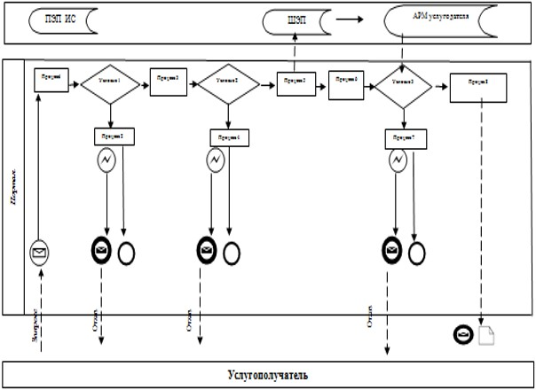

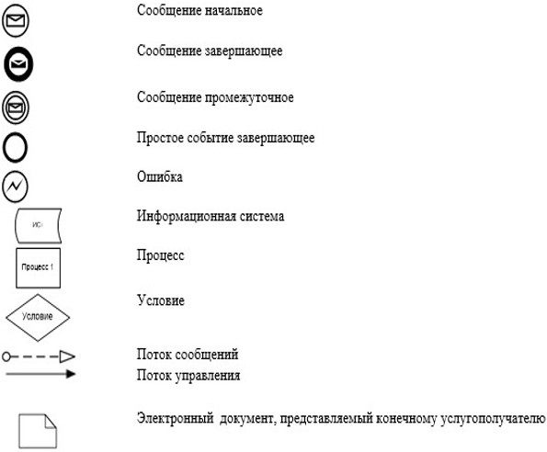

|  |  |
| --- | --- |
|  | Приложение 4 к регламенту оказания государственной услуги "Назначение социальных выплат на случаи социальных рисков: утраты трудоспособности; потери кормильца; потери работы; потери дохода в связи с беременностью и родами; потери дохода в связи с усыновлением (удочерением) новорожденного ребенка (детей); потери дохода в связи с уходом за ребенком по достижении им возраста одного года" |

**Справочник бизнес-процессов оказания государственной услуги**  
**"Назначение социальных выплат на случаи социальных**  
**рисков: утраты трудоспособности; потери кормильца; потери**  
**работы; потери дохода в связи с беременностью и родами;**  
**потери дохода в связи с усыновлением (удочерением)**  
**новорожденного ребенка (детей); потери дохода в связи с**  
**уходом за ребенком по достижении им возраста одного года"**

**при оказании через Государственную корпорацию:**

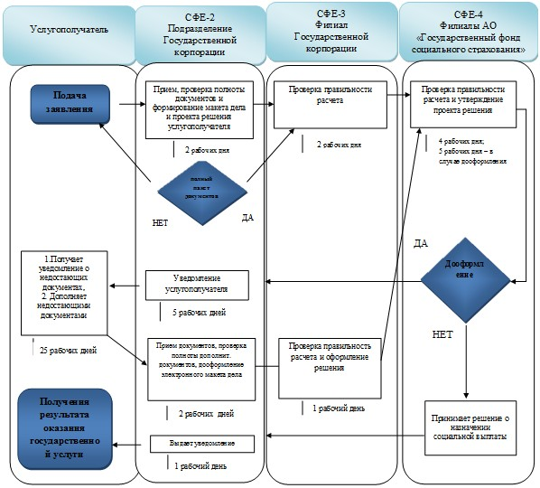

      Примечание:

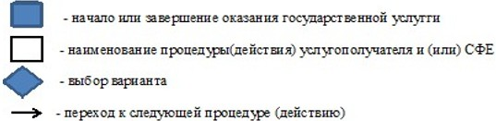

      * - Процесс выявления филиалом Государственной корпорации ошибки и

      исправление ее подразделением Государственной корпорации не должен

      превышать изначально предусмотренных 5 (пять) рабочих дней в СФЕ-2 и

      СФЕ-3

      ** - выбор СФЕ зависит от того, кто из них допустил ошибку

**при оказании через подразделение медико-социальной экспертизы:**

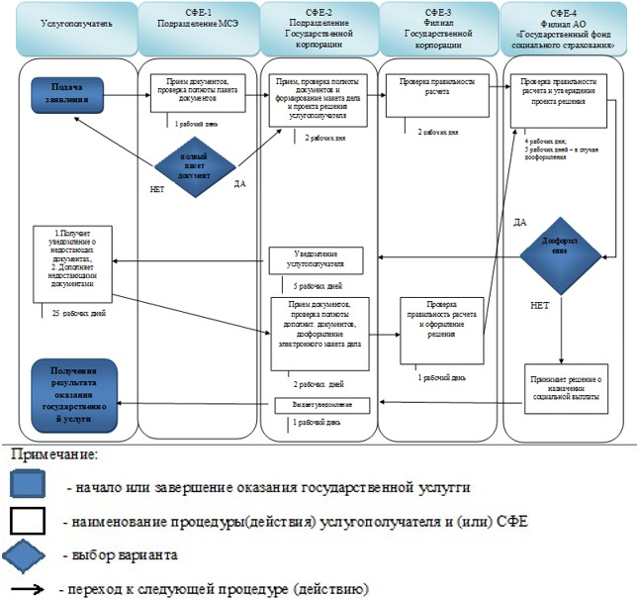

      * - Процесс выявления филиалом Государственной корпорации ошибки и

      исправление ее подразделением Государственной корпорации не должен

      превышать изначально предусмотренных 5 (пять) рабочих дней в СФЕ-2 и

      СФЕ-3

      ** - выбор СФЕ зависит от того, кто из них допустил ошибку

**при оказании через МИО:**

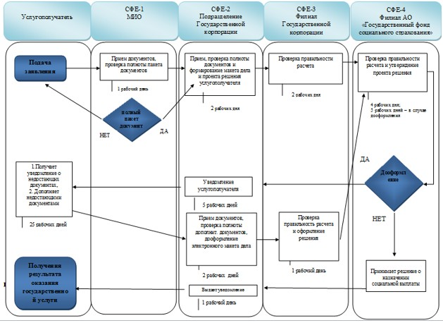

      Примечание:

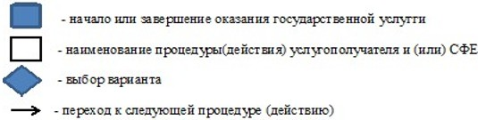

      * - Процесс выявления филиалом Государственной корпорации ошибки и

      исправление ее подразделением Государственной корпорации не должен

      превышать изначально предусмотренных 5 (пять) рабочих дней в СФЕ-2 и

      СФЕ-3

      ** - выбор СФЕ зависит от того, кто из них допустил ошибку

|  |  |
| --- | --- |
|  | Приложение 6 к приказу Министра здравоохранения и социального развития Республики Казахстан от 28 мая 2015 года № 407 |

**Регламент оказания государственной услуги**  
**"Назначение пособий на рождение ребенка и по уходу за ребенком"**

      Сноска. Приложение 6 в редакции приказа Министра здравоохранения и социального развития РК от 26.02.2016 № 152 (вводится в действие по истечении десяти календарных дней после дня его первого официального опубликования).

**Глава 1. Общие положения**

      Сноска. Заголовок главы 1 в редакции приказа Министра труда и социальной защиты населения РК от 11.02.2019 № 66 (вводится в действие по истечении десяти календарных дней после дня его первого официального опубликования).

      1. Регламент оказания государственной услуги "Назначение пособий на рождение ребенка и по уходу за ребенком" (далее – Регламент) разработан в соответствии с подпунктом 2) статьи 10 Закона Республики Казахстан от 15 апреля 2013 года "О государственных услугах", Стандартом государственной услуги "Назначение пособий на рождение ребенка и по уходу за ребенком", утвержденным приказом Министра здравоохранения и социального развития Республики Казахстан от 28 апреля 2015 года № 279 "Об утверждении стандартов государственных услуг в социально-трудовой сфере" (зарегистрированный в Реестре государственной регистрации нормативных правовых актов за № 11342) (далее – Стандарт) и определяет процедуру назначения пособий на рождение ребенка и по уходу за ребенком (далее – пособие).

      2. Государственная услуга оказывается территориальными подразделениями Комитета труда, социальной защиты и миграции Министерства труда и социальной защиты населения Республики Казахстан (далее – услугодатель).

      Прием заявления и выдача результата оказания государственной услуги осуществляется:

      через некоммерческое акционерное общество "Государственная корпорация "Правительство для граждан" (далее – Государственная корпорация);

      через веб-портал "электронного правительства" www.egov.kz (далее – портал) при назначении пособия, а также получении информации о назначении пособия.

      Сноска. Пункт 2 с изменениями, внесенными приказом Министра труда и социальной защиты населения РК от 04.10.2017 № 328 (вводится в действие по истечении десяти календарных дней после дня его первого официального опубликования).

      3. Форма оказываемой государственной услуги: электронная (полностью автоматизированная или частично автоматизированная) и (или) бумажная.

      4. Результат оказания государственной услуги:

      в Государственной корпорации – уведомление о назначении (отказе в назначении) пособия;

      на портале – уведомление о назначении (отказе в назначении) пособия, информация о назначении пособия в форме электронного документа, удостоверенного электронной цифровой подписью (далее – ЭЦП) услугодателя.

      Форма предоставления результата оказания государственной услуги: электронная и (или) бумажная.

**Глава 2. Описание порядка действий структурных подразделений (работников) услугодателя в процессе оказания государственной услуги**

      Сноска. Заголовок главы 2 в редакции приказа Министра труда и социальной защиты населения РК от 11.02.2019 № 66 (вводится в действие по истечении десяти календарных дней после дня его первого официального опубликования).

      5. Основанием для начала процедуры (действия) по оказанию государственной услуги является заявление услугополучателя, с приложением документов, представленных в соответствии с пунктом 9 Стандарта.

      6. Действия услугодателя в процессе оказания государственной услуги:

      1) специалист отдела (управления) услугодателя, осуществляющий функции по назначению пособия в течение одного рабочего дня:

      рассматривает (проверяет правильность расчета, качество сканированных документов) поступивший из филиала Государственной корпорации электронный макет дела с электронным проектом решения;

      возвращает в отделение Государственной корпорации электронный макет дела с электронным проектом решения:

      в случае выявления ошибок, допущенных Государственной корпорацией, для дооформления в срок – пять рабочих дней;

      при необходимости для проверки достоверности представленного(-ых) документа(-ов) или истребования дополнительного(-ых) документа(-ов) – для дооформления в срок – тридцать рабочих дней.

      Если в течение тридцати рабочих дней со дня поступления электронного макета дела с электронным проектом решения в отделение Государственной корпорации документы не дооформлены, услугодатель выносит электронное решение о назначении пособия по имеющимся документам;

      удостоверяет проект решения о назначении (отказе в назначении) пособия, в случае полного соответствия электронного макета дела в соответствии со Стандартом, посредством электронной цифровой подписью (далее – ЭЦП);

      направляет в автоматическом режиме электронный макет дела с электронным проектом решения о назначении (отказе в назначении) пособия начальнику (руководителю) отдела (управления) услугодателя.

      Результатом процедуры по оказанию государственной услуги на данном этапе является электронный макет дела с электронным проектом решения о назначении (отказе в назначении) пособия, удостоверенный ЭЦП специалиста отдела услугодателя;

      2) начальник (руководитель) отдела (управления) услугодателя, осуществляющий функции по назначению пособия в течение одного рабочего дня:

      рассматривает (проверяет правильность расчета, качество сканированных документов) поступивший от специалиста отдела (управления), осуществляющего соответствующую функцию, электронный макет дела с электронным проектом решения;

      возвращает в отделение Государственной корпорации электронный макет дела с электронным проектом решения:

      в случае выявления ошибок, допущенных Государственной корпорацией, для дооформления в срок – пять рабочих дней;

      по мере необходимости для проверки достоверности представленного(-ых) документа(-ов) либо истребования дополнительного(-ых) документа(-ов) – для дооформления в срок – тридцать рабочих дней;

      удостоверяет электронный проект решения о назначении пособия в случае полного соответствия электронного макета дела в соответствии со Стандартом и удостоверяет посредством ЭЦП;

      направляет в автоматическом режиме электронный макет дела с электронным проектом решения о назначении (отказе в назначении) пособия руководителю услугодателя.

      Результатом процедуры по оказанию государственной услуги на данном этапе является электронный макет дела с электронным проектом решения о назначении (отказе в назначении) пособия, удостоверенный ЭЦП начальника (руководителя) отдела (управления) услугодателя;

      3) руководитель услугодателя в течение одного рабочего дня:

      рассматривает (проверяет правильность расчета, качество сканированных документов) поступивший от начальника (руководителя) отдела (управления), осуществляющего соответствующую функцию, электронный макет дела с электронным проектом решения;

      возвращает в отделение Государственной корпорации электронный макет дела с электронным проектом решения:

      в случае выявления ошибок, допущенных Государственной корпорацией, для дооформления в срок – пять рабочих дней;

      по мере необходимости для проверки достоверности представленного(-ых) документа(-ов) либо истребования дополнительного(-ых) документа(-ов) – для дооформления в срок – тридцать рабочих дней;

      принимает решение о назначении пособия в случае полного соответствия электронного макета дела в соответствии со Стандартом и удостоверяет посредством ЭЦП;

      направляет в отделение Государственной корпорации в автоматическом режиме принятое решение;

      при удостоверении ЭЦП уведомление о назначении (отказе в назначении) пособия автоматически направляется в отделение Государственной корпорации.

      Результатом процедуры по оказанию государственной услуги на данном этапе является принятие решения о назначении (отказе в назначении) пособия и направление в автоматическом режиме принятого решения на выплату.

      7. Сроки оказания государственных услуг указаны в пункте 4 Стандарта.

**Глава 3. Описание порядка взаимодействия структурных подразделений (работников) услугодателя в процессе оказания государственной услуги**

      Сноска. Заголовок главы 3 в редакции приказа Министра труда и социальной защиты населения РК от 11.02.2019 № 66 (вводится в действие по истечении десяти календарных дней после дня его первого официального опубликования).

      8. В процессе оказания государственной услуги участвуют следующие работники услугодателя:

      специалист отдела (управления) услугодателя;

      начальник (руководитель) отдела (управления) услугодателя;

      руководитель услугодателя.

      9. Последовательность процедур (действий) между работниками услугодателя с указанием длительности каждой процедуры (действия) описаны в настоящем пункте, а также указаны в блог-схеме согласно приложению 1 к настоящему регламенту.

      Специалист отдела услугодателя в течение одного рабочего дня направляет в автоматическом режиме электронный макет дела с электронным проектом решения о назначении (отказе в назначении) пособия начальнику (руководителю) отдела (управления) услугодателя.

      Начальник (руководитель) отдела (управления) услугодателя в течение одного рабочего дня направляет в автоматическом режиме электронный макет дела с электронным проектом решения о назначении (отказе в назначении) пособия руководителю услугодателя.

      Руководитель услугодателя в течение одного рабочего дня принимает решение о назначении пособия (отказе в назначении) в случае полного соответствия электронного макета дела в соответствии со Стандартом и удостоверяет посредством ЭЦП, направляет в отделение Государственной корпорации в автоматическом режиме принятое решение.

**Глава 4. Описание порядка взаимодействия с Государственной корпорацией, а также порядка использования информационных систем в процессе оказания государственной услуги**

      Сноска. Заголовок главы 4 в редакции приказа Министра труда и социальной защиты населения РК от 11.02.2019 № 66 (вводится в действие по истечении десяти календарных дней после дня его первого официального опубликования).

      10. Прием документов от услугополучателя осуществляется в отделении Государственной корпорации по безбарьерному принципу, в порядке "электронной очереди".

      11. Отделение Государственной корпорации в течение двух рабочих дней со дня регистрации заявления формирует электронный макет дела услугополучателя.

      При этом специалист, принимающий документы осуществляет следующие действия:

      1) при приеме заявления и пакета документов от услугополучателя осуществляет проверку на отсутствие факта назначения или выплаты в информационную систему (далее – ИС) услугодателя.

      2) проверяет полноту пакета документов, принимаемых от услугополучателя;

      3) формирует запрос в соответствующие ИС через шлюз "электронного правительства":

      в ИС Государственная база данных "Физические лица" (далее – ИС ГБДФЛ) по документам, удостоверяющим личность услугополучателя и подтверждающим регистрацию по постоянному месту жительства;

      в ИС "ЗАГС" по свидетельству о рождении ребенка (детей) либо выписке из актовой записи о рождении (по регистрациям, произведенным на территории Республики Казахстан после 13 августа 2007 года), свидетельству о заключении брака (по регистрациям, произведенным на территории Республики Казахстан после 1 июня 2008 года);

      в ИС "Е Попечительство" по документу, подтверждающему установление опеки (попечительства) над ребенком или усыновление (удочерение);

      4) сканирует документы, в том числе в случае несоответствия сведений, полученных из информационных систем, представленным услугополучателем документов;

      5) обеспечивает качество сканирования и соответствие электронных копий документов оригиналам, представленным заявителем;

      6) регистрирует заявление и выдает услугополучателю расписку о приеме документов по форме согласно приложению 2 к настоящему регламенту.

      В случае предоставления неполного пакета документов согласно перечню, предусмотренному пунктом 9 Стандарта или отсутствия права на назначение пособии выдается расписка об отказе в приеме заявления.

      Специалист, формирующий электронный макет дела, осуществляет следующие действия:

      1) формирует электронный макет дела с электронным проектом решения услугополучателя;

      2) проверяет правильность расчета размера пособия, оформления электронного проекта решения, удостоверяет электронный проект решения ЭЦП и направляет в филиал Государственной Корпорации.

      12. Филиал Государственной корпорации в течение двух рабочих дней со дня поступления:

      1) рассматривает и проверяет правильность расчета и оформления поступившего электронного макета дела и электронного проекта решения;

      2) направляет услугодателю электронный макет дела и электронный проект решения удостоверенный ЭЦП.

      13. В случае возврата электронного макета дела с проектом электронного решения от услугодателя по причине необходимости приобщения к электронному макету дела дополнительных документов:

      специалист, формирующий электронный макет дела:

      1) уведомляет услугополучателя в течение пяти рабочих дней посредством телефонной, почтовой связи, электронной почты о необходимости представления в течение 25 рабочих дней дополнительного(-ых) документа(-ов), указанного(-ых) в уведомлении;

      2) при представлении услугополучателем дополнительного(-ых) документа(-ов):

      в течение трех рабочих дней дооформляет электронный макет дела и электронный проект решения, обеспечивает качество сканирования и соответствие электронных копий документов оригиналам, представленным услугополучателем, правильность расчета размера пособий, оформления электронного проекта решения, удостоверяет электронный проект решения ЭЦП и направляет в филиал Государственной корпорации;

      филиал Государственной корпорации в течение двух рабочих дней со дня поступления от отделения Государственной корпорации электронного макета дела с электронным проектом решения:

      1) проверяет правильность расчета пособий и оформления поступившего электронного макета дела и электронного проекта решения;

      2) направляет услугодателю электронный макет дела и электронный проект решения, удостоверенный ЭЦП.

      14. В случае возврата электронного макета дела с электронным проектом решения от услугодателя по причине отсутствия документа (документов):

      отделение Государственной корпорации:

      1) уведомляет услугополучателя в течение пяти рабочих дней посредством телефонной, почтовой связи, электронной почты о необходимости представления дополнительного(-ых) документа(-ов), указанного(-ых) в уведомлении в течение двадцати пяти рабочих дней;

      2) при представлении услугополучателем дополнительного(-ых) документа(-ов) отделение Государственной корпорации в течение двух рабочих дней:

      проверяет полноту пакета дополнительного(-ых) документа(-ов), принимаемых от услугополучателя, указанного(-ых) в уведомлении услугодателя;

      дооформляет электронный макет дела и электронный проект решения, обеспечивает качество сканирования и соответствие электронных копий документов оригиналам, представленным заявителем, правильность расчета размера пособия и оформления электронного проекта решения, удостоверяет электронный проект решения посредством ЭЦП и направляет в филиал Государственной корпорации;

      филиал Государственной корпорации в течение двух рабочих дней со дня поступления от отделения Государственной корпорации электронного макета дела с электронным проектом решения:

      1) проверяет правильность расчета и оформления поступившего электронного макета дела и электронного проекта решения;

      2) направляет услугодателю электронный макет дела и электронный проект решения, удостоверенный ЭЦП.

      15. Отделение Государственной корпорации в течение одного рабочего дня с момента поступления от услугодателя уведомления о назначении пособия:

      распечатывает электронный макет дела и формирует бумажный вариант дела получателя пособия;

      информирует услугополучателя о принятом услугодателем решении посредством передачи sms-оповещения на мобильный телефон услугополучателя или путем вручения, при его личном обращении, уведомления о назначении (отказе в назначении) пособия.

      16. При наличии у услугополучателя индивидуального идентификационного номера (далее – ИИН) и ЭЦП имеется возможность получения услугополучателем информации о назначении пособия в режиме удаленного доступа через портал, чьи документы были ранее представлены на бумажном носителе в отделение Государственной корпорации и на момент получения информация о назначении государственной услуги данные об услугополучателе находятся в электронном виде в базе данных автоматизированной информационной системы Государственной корпорации.

      Пошаговые действия и решения услугодателя (услугополучателя) при получении информации о назначении пособий через портал:

      1) услугополучатель осуществляет регистрацию на портале с помощью ИИН и пароля (осуществляется для незарегистрированных услугополучателей на портале);

      2) процесс 1 – ввод услугополучателем ИИН и пароля (процесс авторизации) на портале для получения услуги;

      3) условие 1 – проверка на портале подлинности данных о зарегистрированном услугополучателе через ИИН и пароль;

      4) процесс 2 – формирование порталом сообщения об отказе в авторизации в связи с имеющимися нарушениями в данных услугополучателя;

      5) процесс 3 – выбор услугополучателем услуги, указанной в настоящем Регламенте, вывод на экран формы запроса для оказания услуги и заполнение услугополучателем формы (ввод данных) с учетом ее структуры и форматных требований, а также выбор услугополучателем регистрационного свидетельства ЭЦП для удостоверения (подписания) запроса;

      6) условие 2 – проверка на портале срока действия регистрационного свидетельства ЭЦП и отсутствия в списке отозванных (аннулированных) регистрационных свидетельств, а также соответствия идентификационных данных (между ИИН, указанным в запросе, и ИИН, указанным в регистрационном свидетельстве ЭЦП);

      7) процесс 4 – формирование сообщения об отказе в запрашиваемой услуге в связи с неподтверждением подлинности ЭЦП услугополучателя;

      8) процесс 5 – удостоверение запроса для получения услуги посредством ЭЦП услугополучателя и направление электронного документа (запроса) через шлюз "электронного правительства" в автоматизированное рабочее место (далее – АРМ) услугодателя для обработки услугодателем;

      9) процесс 6 – регистрация электронного документа в АРМ услугодателя;

      10) условие 3 – проверка (обработка) услугодателем запроса услугополучателя;

      11) процесс 7 – формирование сообщения об отказе в запрашиваемой услуге в связи с имеющимися нарушениями;

      12) процесс 8 – получение услугополучателем результата услуги (уведомление в форме электронного документа), сформированного АРМ услугодателя. Уведомление о назначении единовременного пособия на рождение ребенка и (или) пособия по уходу за ребенком по достижению им возраста одного года и уведомление об отказе в назначении единовременного пособия на рождение ребенка и/или пособия по уходу за ребенком по достижению им возраста одного года формируется с использованием ЭЦП уполномоченного лица услугодателя, по формам согласно приложениям 3-4 к настоящему регламенту.

      Диаграммы функционального взаимодействия информационных систем, задействованных в оказании услуги, в графической форме приведены в приложении 5 к настоящему регламенту государственной услуги.

      17. Время предоставления информации – не более 30 минут с момента поступления запроса в информационную систему Государственной корпорации.

      18. При наличии у услугополучателя ИИН и ЭЦП имеется возможность подачи услугополучателем заявления на назначение пособия в режиме удаленного доступа через портал. Пошаговые действия и решения при оказании государственной услуги через портал:

      1) услугополучатель осуществляет регистрацию на Портале с помощью ИИН и пароля (для незарегистрированных услугополучателей на Портале);

      2) процесс 1 – ввод услугополучателем ИИН и пароля (процесс авторизации) на Портале для получения услуги;

      3) условие 1 – проверка на Портале подлинности данных о зарегистрированном услугополучателе через ИИН и пароль;

      4) процесс 2 – формирование Порталом сообщения об отказе в авторизации в связи с имеющимися нарушениями в данных услугополучателя;

      5) процесс 3 – выбор услугополучателем услуги, вывод на экран формы запроса для оказания услуги и заполнение услугополучателем формы (ввод данных) с учетом ее структуры и форматных требований, автоматическое определение отделения Государственной корпорации через ИС услугодателя по коду района, а также запрос через шлюз "электронного правительства" (далее – ШЭП) о данных услугополучателя и данных ребенка в ГБДФЛ, ИС РАГС, данных об установлении опеки в автоматизированном рабочем месте регионального шлюза "электронного правительства" (далее – АРМ РШЭП);

      6) условие 2 – проверка данных услугополучателя и данных ребенка на ГБДФЛ, ИС "ЗАГС", данных об установлении опеки над ребенком в АРМ РШЭП;

      7) процесс 4 – формирование сообщения об отказе в запрашиваемой услуге в связи с не подтверждением данных услугополучателя и/или данных ребенка ГБДФЛ, ИСР, данных об установлении опеки над ребенком в АРМ РШЭП;

      8) процесс 5 – процесс ввода услугополучателем банковских реквизитов;

      9) процесс 6 – выбор услугополучателем регистрационного свидетельства ЭЦП для удостоверения (подписания) запроса;

      10) условие 3 – проверка на Портале срока действия регистрационного свидетельства ЭЦП и отсутствия в списке отозванных (аннулированных) регистрационных свидетельств, а также соответствия идентификационных данных (между ИИН указанным в запросе, и ИИН указанным в регистрационном свидетельстве ЭЦП);

      11) процесс 7 – формирование сообщения об отказе в запрашиваемой услуге в связи с не подтверждением подлинности ЭЦП услугополучателя;

      12) процесс 8 – удостоверение запроса для оказания услуги посредством ЭЦП услугополучателя и направление Порталом запроса на проверку банковских реквизитов услугополучателя посредством платежный шлюз "электронного правительства" (далее – ПШЭП) в банке второго уровня (далее – БВУ), акционерное общество "Казпочта";

      13) условие 4 – проверка посредством ПШЭП в БВУ, АО "Казпочта" банковских реквизитов услугополучателя;

      14) процесс 9 – формирование сообщения об отказе в запрашиваемой услуге в связи с не подтверждением банковских реквизитов услугополучателя;

      15) процесс 10 – удостоверение электронного документа (запроса) для оказания услуги посредством ЭЦП услугополучателя и направление электронного документа (запроса) через ШЭП в АИС услугодателя для обработки услугодателем;

      16) условие 5 – проверка (обработка) услугодателем поступившего с ПЭП электронного документа (запроса) на соответствие требованиям и основаниям для оказания услуги;

      17) процесс 11 – формирование сообщения об отказе в приеме заявления на запрашиваемую услугу в связи с имеющимися нарушениями;

      18) процесс 12 – регистрация электронного документа в АИС услугодателя и отправка сообщения о приеме заявления услугополучателю;

      19) процесс 13 – получение услугополучателем результата услуги (уведомление о назначении пособий либо об отказе в назначении пособия с указанием причины) в форме электронного документа. Электронный документ формируется АИС услугодателя с использованием ЭЦП уполномоченного лица услугодателя. Уведомление о назначении единовременного пособия на рождение ребенка и (или) пособия по уходу за ребенком по достижению им возраста одного года и уведомление об отказе в назначении единовременного пособия на рождение ребенка и/или пособия по уходу за ребенком по достижению им возраста одного года формируются с использованием ЭЦП уполномоченного лица услугодателя, по формам согласно приложениям 3-4 соответственно к настоящему регламенту.

      Диаграммы функционального взаимодействия информационных систем, задействованных в оказании государственной услуги, в графической форме приведены в приложении 5 к настоящему регламенту.

      19. Схема, отражающая взаимосвязь между логической последовательностью административных действий в процессе оказания государственной услуги и структурно-функциональными единицами, приведена в справочнике бизнес-процессов оказания государственной услуги "Назначение пособий на рождение ребенка и по уходу за ребенком" согласно приложению 6 к настоящему Регламенту.

|  |  |
| --- | --- |
|  | Приложение 1 к Регламенту оказания государственной услуги "Назначение пособий на рождение ребенка и по уходу за ребенком" |

**Описание последовательности процедур (действий) между**  
**работниками услугодателя с указанием длительности**  
**каждой процедуры (действия)**

|  |  |  |  |  |  |
| --- | --- | --- | --- | --- | --- |
| № действия (хода, потока работ) | Наименование структурно-функциональных единиц | Наименование действия (процесса, процедуры, операции) и их описание | Форма завершения (данные, документ, организационно-распорядительное решение) | Сроки исполнения | Номер следующего действия |
| 1 | Специалист отдела (управления) услугодателя | Рассмотрение поступившего электронного макета дела с электронным проектом решения | 1) Удостоверение электронного проекта решения посредством ЭЦП и направление в автоматическом режиме электронный макет дела с электронным проектом решения о назначении (отказе в назначении) пособия начальнику (руководителю) отдела (управления) услугодателя;  2) В случае необходимости дооформления электронного макета дела возврат электронного макета дела с электронным проектом решения и уведомления с указанием причины в отделение Государственной корпорации | 1 рабочий день | 2 |
| 2 | Начальник отдела (управления) услугодателя | Рассмотрение поступившего электронного макета дела с электронным проектом решения. | 1) Удостоверение электронного проекта решения посредством ЭЦП и направление в автоматическом режиме электронный макет дела с электронным проектом решения о назначении (отказе в назначении) пособия руководителю услугодателя;  2) В случае необходимости дооформления электронного макета дела возврат электронного макета дела с электронным проектом решения и уведомления с указанием причины в отделение Государственной корпорации. | 1 рабочий день | 3 |
| 3 | Руководитель услугодателя | Рассмотрение поступившего электронного макета дела с электронным проектом решения. | 1) Принятие решения о назначении (отказе в назначении) пособия;  2) Направление уведомления о назначении (отказе в назначении) пособия в отделение Государственной корпорации  3) В случае необходимости дооформления электронного макета дела возврат электронного макета дела с электронным проектом решения и уведомления с указанием причины в отделение Государственной корпорации | 1 рабочий день |  |

|  |  |
| --- | --- |
|  | Приложение 2 к Регламенту оказания государственной услуги "Назначение пособий на рождение ребенка и по уходу за ребенком" |

      Форма

**РАСПИСКА № ____**  
**о приеме документов**  
**______________________________________________**  
**(указать вид)**

      Заявление гражданина(-ки)____________________________________________

      зарегистрировано за № __ Дата принятия документов "__" __ 20 ___ года

      Перечень документов, приложенных к заявлению:

|  |  |  |  |
| --- | --- | --- | --- |
| № п/п | Наименование документа | Количество листов в документе | Примечание |
| 1 |  |  |  |
| 2 |  |  |  |

      Дата получения услуги со дня регистрации заявления в отделении

      Государственной корпорации "________" _________ 20 ___ года.

      Место выдачи документов _________________________________________

**_______________________________________________________________**

      (фамилия, имя, отчество (при его наличии) и должность

      ответственного лица)

      Контактные данные услугополучателя (представителя услугополучателя):

      телефон домашний________ мобильный _____________ Е-маil ___________

|  |  |
| --- | --- |
|  | Приложение 3 к Регламенту оказания государственной услуги "Назначение пособий на рождение ребенка и по уходу за ребенком" |

      Форма



**Уведомление**  
**о назначении единовременного пособия на рождение ребенка**  
**и (или) пособия по уходу за ребенком по достижению**  
**им возраста одного года**

      от "___" _____________ 20 ___ года

      Гражданин(-ка) ____________________________________________________

      (фамилия, имя, отчество (при его наличии)

      Дата рождения: "____" _________________ ___ года

      Решение о назначении № __________ от "____" __________ 20 ___года

      Назначенная сумма пособия на рождение ребенка:

      ________________(____________________) с _________20__года

      (сумма прописью)

      Назначенная сумма пособия по уходу за ребенком:

      _________________(_________________) _______с _________ 20 __года

      (сумма прописью)

      Уведомление удостоверено ЭЦП ответственного лица

      ____________________________________________________________________

      (должность и фамилия, имя, отчество (при его наличии) ответственного

      лица)

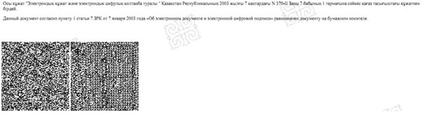

      *штрих-код көрсетілетін қызметті берушінің ААЖ алынған және

      Департаменттің электрондық-цифрлық қолтаңбасымен қол қойылған

      деректерді қамтиды

      *штрих-код содержит данные, полученные из АИС услугодателя и

      подписанные электронно-цифровой подписью соответствующего

      Департамента

|  |  |
| --- | --- |
|  | Приложение 4 к Регламенту оказания государственной услуги "Назначение пособий на рождение ребенка и по уходу за ребенком" |

      Форма



**Уведомление № ________**  
**об отказе в назначении единовременного пособия на**  
**рождение ребенка и/или пособия по уходу за ребенком по**  
**достижению им возраста одного года**

      от "____" ____________ 20 ____ года

      Гражданин(-ка) ________________________________________________

      (фамилия, имя, отчество (при его наличии)

      Дата рождения: "____" _________________ ___года

      Фамилия, имя, отчество (при его наличии) и дата рождения

      ребенка _______________________________________________________

      _______________________________________________________________

      Отказано в назначении:

      _______________________________________________________________

      _______________________________________________________________

      _______________________________________________________________

      (указать причины)

      Уведомление удостоверено ЭЦП ответственного лица

      _____________________________________________________________________

      (должность и фамилия, имя, отчество (при его наличии) ответственного

      лица)



      *штрих-код көрсетілетін қызметті берушінің ААЖ алынған және

      Департаменттің электрондық-цифрлық қолтаңбасымен қол қойылған

      деректерді қамтиды

      *штрих-код содержит данные, полученные из АИС услугодателя и

      подписанные электронно-цифровой подписью соответствующего

      Департамента

|  |  |
| --- | --- |
|  | Приложение 5 к Регламенту оказания государственной услуги "Назначение пособий на рождение ребенка и по уходу за ребенком" |

**Диаграммы функционального взаимодействия информационных**  
**систем, задействованных в оказании государственной**  
**услуги, в графической форме**

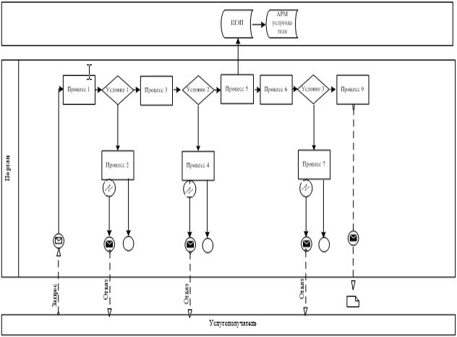

**Условные обозначения:**

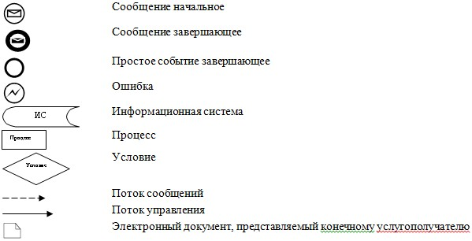

|  |  |
| --- | --- |
|  | Приложение 6 к Регламенту оказания государственной услуги "Назначение пособий на рождение ребенка и по уходу за ребенком" |

**Справочник бизнес-процессов оказания государственной услуги**  
**"Назначение пособий на рождение ребенка и по уходу за ребенком"**

**при оказании непосредственно через отделение Государственной**

**корпорации:**

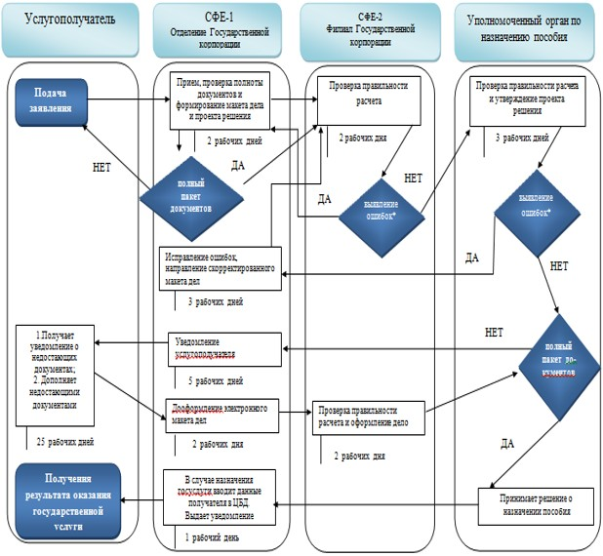

|  |  |
| --- | --- |
|  | Приложение 7 к приказу Министра здравоохранения и социального развития Республики Казахстан от 28 мая 2015 года № 407 |

**Регламент оказание государственной услуги**  
**"Назначение специального государственного пособия"**

      Сноска. Приложение 7 в редакции приказа Министра здравоохранения и социального развития РК от 26.02.2016 № 152 (вводится в действие по истечении десяти календарных дней после дня его первого официального опубликования).

**Глава 1. Общие положения**

      Сноска. Заголовок главы 1 в редакции приказа Министра труда и социальной защиты населения РК от 11.02.2019 № 66 (вводится в действие по истечении десяти календарных дней после дня его первого официального опубликования).

      1. Регламент оказания государственной услуги "Назначение специального государственного пособия" (далее – Регламент) разработан в соответствии с подпунктом 2) статьи 10 Закона Республики Казахстан от 15 апреля 2013 года "О государственных услугах", Стандартом государственной услуги "Назначение специального государственного пособия", утвержденным приказом Министра здравоохранения и социального развития Республики Казахстан от 28 апреля 2015 года № 279 "Об утверждении стандартов государственных услуг в социально-трудовой сфере" (зарегистрированный в Реестре государственной регистрации нормативных правовых актов за № 11342) (далее – Стандарт) и определяет процедуру назначения специального государственного пособия (далее – пособие).

      2. Государственная услуга оказывается территориальными подразделениями Комитета труда, социальной защиты и миграции Министерства труда и социальной защиты населения Республики Казахстан (далее – услугодатель).

      Прием заявления на оказание государственной услуги осуществляется:

      через некоммерческое акционерное общество "Государственная корпорация "Правительство для граждан" (далее – Государственная корпорация);

      через услугодателя – при первичном установлении инвалидности за назначением пособия по инвалидности: инвалидов I, II и III групп, детей-инвалидов до 16 лет, детей-инвалидов с 16 до 18 лет;

      через веб-портал "электронного правительства" www.egov.kz (далее – Портал) при получении информации о назначении пособия.

      Выдача результата оказания государственной услуги осуществляется:

      через Государственную корпорацию – в случае обращения за назначением пособия через Государственную корпорацию, подразделение медико-социальной экспертизы услугодателя;

      через портал – в части получения информации о назначении пособия.

      Форма оказываемой государственной услуги: электронная (частично автоматизированная) и (или) бумажная.

      Сноска. Пункт 2 с изменениями, внесенными приказом Министра труда и социальной защиты населения РК от 04.10.2017 № 328 (вводится в действие по истечении десяти календарных дней после дня его первого официального опубликования).

      3. Результат оказываемой государственной услуги:

      в Государственной корпорации – уведомление о назначении (отказе в назначении) пособия;

      на портале – информация о назначении пособия в форме электронного документа, удостоверенного электронной цифровой подписью (далее – ЭЦП) услугодателя.

      4. Форма предоставления результата оказания государственной услуги: электронная и (или) бумажная.

**Глава 2. Описание порядка действий структурных подразделений (работников) услугодателя в процессе оказания государственной услуги**

      Сноска. Заголовок главы 2 в редакции приказа Министра труда и социальной защиты населения РК от 11.02.2019 № 66 (вводится в действие по истечении десяти календарных дней после дня его первого официального опубликования).

      5. Основанием для начала процедуры (действия) по оказанию государственной услуги является заявление услугополучателя, с приложением документов, представленных в соответствии с пунктом 9 Стандарта.

      6. Действия услугодателя в процессе оказания государственной услуги:

      1) специалист отдела (управления) услугодателя, осуществляющий функции по назначению пособия в течение двух рабочих дней:

      рассматривает (проверяет правильность расчета, качество сканированных документов) поступивший из филиала Государственной корпорации электронный макет дела с электронным проектом решения;

      возвращает в отделение Государственной корпорации электронный макет дела с электронным проектом решения:

      в случае выявления ошибок, допущенных Государственной корпорацией, для дооформления в срок – пять рабочих дней;

      при необходимости для проверки достоверности представленного(-ых) документа(-ов) или истребования дополнительного(-ых) документа(-ов) – для дооформления в срок – тридцать рабочих дней.

      Если в течение тридцати рабочих дней со дня поступления электронного макета дела с электронным проектом решения в отделение Государственной корпорации документы не дооформлены, услугодатель выносит электронное решение о назначении пособия по имеющимся документам;

      удостоверяет проект решения о назначении (отказе в назначении) пособия, в случае полного соответствия электронного макета дела в соответствии со Стандартом, посредством электронной цифровой подписью (далее – ЭЦП);

      направляет в автоматическом режиме электронный макет дела с электронным проектом решения о назначении (отказе в назначении) пособия начальнику (руководителю) отдела (управления) услугодателя.

      Результатом процедуры по оказанию государственной услуги на данном этапе является электронный макет дела с электронным проектом решения о назначении (отказе в назначении) пособия, удостоверенный ЭЦП специалиста отдела услугодателя;

      2) начальник (руководитель) отдела (управления) услугодателя, осуществляющий функции по назначению пособия в течение одного рабочего дня:

      рассматривает (проверяет правильность расчета, качество сканированных документов) поступивший от специалиста отдела (управления), осуществляющего соответствующую функцию, электронный макет дела с электронным проектом решения;

      возвращает в отделение Государственной корпорации электронный макет дела с электронным проектом решения:

      в случае выявления ошибок, допущенных Государственной корпорацией, для дооформления в срок – пять рабочих дней;

      при необходимости для проверки достоверности представленного(-ых) документа(-ов) или истребования дополнительного(-ых) документа(-ов) – для дооформления в срок – тридцать рабочих дней.

      Если в течение тридцати рабочих дней со дня поступления электронного макета дела с электронным проектом решения в отделение Государственной корпорации документы не дооформлены, услугодатель выносит электронное решение о назначении пособия по имеющимся документам;

      удостоверяет электронный проект решения о назначении (отказе в назначении) пособия, в случае полного соответствия электронного макета дела в соответствии со Стандартом, посредством ЭЦП;

      направляет в автоматическом режиме электронный макет дела с электронным проектом решения о назначении (отказе в назначении) пособия руководителю услугодателя.

      Результатом процедуры по оказанию государственной услуги на данном этапе является электронный макет дела с электронным проектом решения о назначении (отказе в назначении) пособия, удостоверенный ЭЦП начальника (руководителя) отдела (управления) услугодателя;

      3) руководитель услугодателя в течение одного рабочего дня:

      рассматривает (проверяет правильность расчета, качество сканированных документов) поступивший от начальника (руководителя) отдела (управления), осуществляющего соответствующую функцию, электронный макет дела с электронным проектом решения;

      возвращает в отделение Государственной корпорации электронный макет дела с электронным проектом решения:

      в случае выявления ошибок, допущенных Государственной корпорации, для дооформления в срок – пять рабочих дней;

      при необходимости для проверки достоверности представленного(-ых) документа(-ов) или истребования дополнительного(-ых) документа(-ов) – для дооформления в срок – тридцать рабочих дней.

      Если в течение тридцати рабочих дней со дня поступления электронного макета дела с электронным проектом решения в отделение Государственной корпорации документы не дооформлены, услугодатель выносит электронное решение о назначении пособия по имеющимся документам;

      принимает решение о назначении (отказе в назначении) пособия, в случае полного соответствия электронного макета дела в соответствии со Стандартом, посредством ЭЦП;

      направляет в отделение Государственной корпорации в автоматическом режиме принятое решение;

      при удостоверении ЭЦП уведомление о назначении (отказе в назначении) пособия (об отказе) автоматически направляется в отделение Государственной корпорации.

      Результатом процедуры по оказанию государственной услуги на данном этапе является принятие решения о назначении (отказе в назначении) пособия и направление в автоматическом режиме принятого решения на выплату.

      7. Сроки оказания государственных услуг указаны в пункте 4 Стандарта.

**Глава 3. Описание порядка взаимодействия структурных подразделений (работников) услугодателя в процессе оказания государственной услуги**

      Сноска. Заголовок главы 3 в редакции приказа Министра труда и социальной защиты населения РК от 11.02.2019 № 66 (вводится в действие по истечении десяти календарных дней после дня его первого официального опубликования).

      8. В процессе оказания государственной услуги участвуют следующие работники услугодателя:

      специалист отдела (управления) услугодателя;

      начальник (руководитель) отдела (управления) услугодателя;

      руководитель услугодателя.

      9. Последовательность процедур (действий) между работниками услугодателя с указанием длительности каждой процедуры (действия) описаны в настоящем пункте, а также указаны в блог-схеме, согласно приложению 1 к настоящему регламенту.

      Специалист отдела услугодателя в течение двух рабочих дней направляет в автоматическом режиме электронный макет дела с электронным проектом решения о назначении (отказе в назначении) пособия начальнику (руководителю) отдела (управления) услугодателя.

      Начальник (руководителю) отдела (управления) услугодателя в течение одного рабочего дня направляет в автоматическом режиме электронный макет дела с электронным проектом решения о назначении (отказе в назначении) пособия руководителю услугодателя.

      Руководитель услугодателя в течение одного рабочего дня принимает решение о назначении (отказе в назначении) пособия в случае полного соответствия электронного макета дела в соответствии со Стандартом и удостоверяет посредством ЭЦП, направляет в отделение Государственной корпорации в автоматическом режиме принятое решение.

**Глава 4. Описание порядка взаимодействия с Государственной корпорацией и (или) иными услугодателями, а также порядка использования информационных систем в процессе оказания государственной услуги**

      Сноска. Заголовок главы 4 в редакции приказа Министра труда и социальной защиты населения РК от 11.02.2019 № 66 (вводится в действие по истечении десяти календарных дней после дня его первого официального опубликования).

      10. Прием документов от услугополучателя осуществляется:

      1) у услугодателя;

      2) в Государственной корпорации по безбарьерному принципу, в порядке "электронной очереди".

      11. У услугодателя:

      1) проверяет полноту пакета документов, принимаемых от услугополучателя;

      2) формирует запрос в информационную систему Государственная база данных "Физические лица" (далее – ИС "ГБДФЛ") – по документам, удостоверяющим личность услугополучателя и подтверждающим регистрацию по постоянному месту жительства;

      в ИС "ЗАГС" – по свидетельству о рождении ребенка (детей) либо выписке из актовой записи о рождении (по регистрациям, произведенным на территории Республики Казахстан после 13 августа 2007 года), свидетельству о заключении брака (по регистрациям, произведенным на территории Республики Казахстан после 1 июня 2008 года);

      3) сканирует документы, в том числе в случае несоответствия сведений, полученных из информационных систем, представленным услугополучателем документам;

      4) регистрирует заявление;

      5) выдает отрывной талон о приеме соответствующих документов;

      6) направляет в отделение Государственной корпорации в течение одного рабочего дня со дня регистрации заявления:

      электронную заявку с электронными копиями заявления, документов, представленных услугополучателем, а также сведениями, полученными из информационных систем государственных органов.

      12. Отделение Государственной корпорации в течение двух рабочих дней со дня принятия документов формирует бумажный и электронный макет дела услугополучателя.

      При этом специалист, принимающий документы, осуществляется следующие действия:

      1) при приеме заявления и пакета документов от услугополучателя и от услугодателя, осуществляет проверку на отсутствие факта назначения или выплаты в автоматизированную информационную систему "Е-Макет", при наличии факта назначения или выплаты выдает расписку об отказе в приеме заявления;

      2) проверяет полноту пакета документов, принимаемых от услугополучателя, и соответствие копий документов оригиналам;

      3) формирует запрос:

      в ИС "ГБДФЛ" по документам, удостоверяющим личность услугополучателя и подтверждающим регистрацию по постоянному месту жительства,

      в ИС ЗАГС по свидетельству о рождении ребенка (детей) либо выписке из актовой записи о рождении (по регистрациям, произведенным на территории Республики Казахстан после 13 августа 2007 года), свидетельству о заключении брака (по регистрациям, произведенным на территории Республики Казахстан после 1 июня 2008 года),

      в ЦБДИ по справке об инвалидности;

      4) сканирует документы, в том числе в случае несоответствия сведений, полученных из информационных систем, представленным услугополучателем документам;

      5) обеспечивает качество сканирования и соответствие электронных копий документов оригиналам, представленным услугополучателем;

      6) регистрирует заявление и выдает услугополучателю расписку о приеме соответствующих документов.

      В случае предоставления неполного пакета документов согласно перечню, предусмотренному пунктом 9 Стандарта или отсутствия права на назначение пособия выдается расписка об отказе в приеме заявления.

      Специалист, формирующий макет дела, осуществляет следующие действия:

      1) формирует электронный и бумажный макет дела с электронным проектом решения услугополучателя;

      2) осуществляет сверку соответствия электронного макета дела макету дела на бумажном носителе, проверяет качество сканированных документов, правильность расчета размера пособия, оформления электронного проекта решения, удостоверяет электронный проект решения ЭЦП и направляет в филиал Государственной корпорации.

      В случае отказа в назначении пособий возвращает все предоставленные документы услугополучателю с письмом уполномоченного органа по назначению пособия о причинах отказа.

      13. Филиал Государственной корпорации в течение двух рабочих дней со дня поступления электронного макета дела:

      1) рассматривает и проверяет правильность расчета и оформления поступившего электронного макета дела и электронного проекта решения;

      2) направляет услугодателю электронный макет дела и электронный проект решения, удостоверенный ЭЦП.

      14. В случае возврата электронного макета дела с проектом электронного решения от услугодателя по причине выявления ошибок, допущенных отделением Государственной корпорации:

      1) отделение Государственной корпорации в течение трех рабочих дней дооформляет электронный макет дела, проверяет правильность расчета размера пособия, оформляет электронный проект решения, удостоверяет его ЭЦП и направляет в филиал Государственной корпорации;

      2) филиал Государственной корпорации в течение двух рабочих дней со дня поступления от отделения Государственной корпорации электронного макета дела с электронным проектом решения проверяет правильность расчета и оформления поступившего электронного макета дела с электронным проектом решения, удостоверяет его ЭЦП, направляет услугодателю.

      15. В случае возврата электронного макета дела с электронным проектом решения от услугодателя по причине отсутствия документа (документов):

      специалист, формирующий электронный макет дела:

      1) уведомляет услугополучателя в течение пяти рабочих дней посредством телефонной, почтовой связи, электронной почты о необходимости представления дополнительного(-ых) документа(-ов), указанного(-ых) в уведомлении в течение двадцати одного рабочего дня;

      2) при представлении услугополучателем дополнительного(-ых) документа(-ов) в течение двух рабочих дней:

      проверяет полноту пакета дополнительного(-ых) документа(-ов), принимаемых от услугополучателя, указанного(-ых) в уведомлении услугодателя;

      дооформляет электронный макет дела и электронный проект решения, обеспечивает качество сканирования и соответствие электронных копий документов оригиналам, представленным заявителем, правильность расчета размера пособия и оформления электронного проекта решения, удостоверяет электронный проект решения посредством ЭЦП и направляет в филиал Государственной корпорации;

      филиал Государственной корпорации в течение двух рабочих дней со дня поступления от отделения Государственной корпорации электронного макета дела с электронным проектом решения:

      1) проверяет правильность расчета и оформления поступившего электронного макета дела и электронного проекта решения;

      2) направляет услугодателю электронный макет дела и электронный проект решения, удостоверенный ЭЦП.

      16. Отделение Государственной корпорации выдает уведомление о назначении (отказе в назначении) пособия в установленной форме.

      Отделение Государственной корпорации информирует заявителя о принятом услугодателем решении посредством передачи sms оповещения на мобильный телефон услугополучателя.

      17. При наличии у услугополучателя индивидуального идентификационного номера (далее – ИИН) и ЭЦП имеется возможность получения услугополучателем информации о назначении пособия в режиме удаленного доступа через портал, чьи документы были ранее представлены на бумажном носителе в отделение Государственной корпорации или услугодателю и на момент получения информация о назначении государственной услуги, данные о услугополучателе находятся в электронном виде в базе данных автоматизированной информационной системы Государственной корпорации.

      Пошаговые действия и решения услугодателя при оказании государственной услуги через портал:

      1) услугополучатель осуществляет регистрацию на портале с помощью ИИН и пароля (осуществляется для незарегистрированных услугополучателей на портале);

      2) процесс 1 – ввод услугополучателем ИИН и пароля (процесс авторизации) на портале для получения услуги;

      3) условие 1 – проверка на портале подлинности данных о зарегистрированном услугополучателе через ИИН и пароль;

      4) процесс 2 – формирование порталом сообщения об отказе в авторизации в связи с имеющимися нарушениями в данных услугополучателя;

      5) процесс 3 – выбор услугополучателем услуги, указанной в настоящем Регламенте, вывод на экран формы запроса для оказания услуги и заполнение услугополучателем формы (ввод данных) с учетом ее структуры и форматных требований, а также выбор услугополучателем регистрационного свидетельства ЭЦП для удостоверения (подписания) запроса;

      6) условие 2 – проверка на портале срока действия регистрационного свидетельства ЭЦП и отсутствия в списке отозванных (аннулированных) регистрационных свидетельств, а также соответствия идентификационных данных (между ИИН указанным в запросе, и ИИН указанным в регистрационном свидетельстве ЭЦП);

      7) процесс 4 – формирование сообщения об отказе в запрашиваемой услуге в связи с не подтверждением подлинности ЭЦП услугополучателя;

      8) процесс 5 – удостоверение запроса для получения услуги посредством ЭЦП услугополучателя и направление электронного документа (запроса) через ШЭП в АРМ услугодателя для обработки услугодателем;

      9) процесс 6 – регистрация электронного документа в АРМ услугодателя;

      10) условие 3 – проверка (обработка) услугодателем запроса услугополучателя;

      11) процесс 7 – формирование сообщения об отказе в запрашиваемой услуге в связи с имеющимися нарушениями;

      12) процесс 8 – получение услугополучателем результата услуги (уведомление либо мотивированный отказ в форме электронного документа), сформированный АРМ услугодателя. Информация о назначении (отказе в назначении) о назначении специального государственного пособия формируется с использованием ЭЦП уполномоченного лица услугодателя по форме согласно приложению 2 к настоящему регламенту.

      Диаграммы функционального взаимодействия информационных систем, задействованных в оказании государственной услуги, в графической форме приведены в приложении 3 к настоящему регламенту.

      18. Время предоставления информации не более 30 минут с момента поступления запроса в информационную систему уполномоченной организации.

      19. Схема, отражающая взаимосвязь между логической последовательностью административных действий в процессе оказания государственной услуги и структурно-функциональными единицами, приведена в справочнике бизнес-процессов оказания государственной услуги "Назначение специального государственного пособия" согласно приложению 4 к настоящему Регламенту.

|  |  |
| --- | --- |
|  | Приложение 1 к Регламенту оказания государственной услуги "Назначение специального государственного пособия" |

**Описание последовательности процедур (действий) между**  
**работниками услугодателя с указанием длительности**  
**каждой процедуры (действия)**

|  |  |  |  |  |  |
| --- | --- | --- | --- | --- | --- |
| № действия (хода, потока работ) | Наименование структурно-функциональных единиц | Наименование действия (процесса, процедуры, операции) и их описание | Форма завершения (данные, документ, организационно-распорядительное решение) | Сроки исполнения | Номер следующего действия |
| 1 | Специалист отдела (управления) услугодателя | Рассмотрение поступившего электронного макета дела с электронным проектом решения | 1) Удостоверение электронного проекта решения посредством ЭЦП и направление в автоматическом режиме электронный макет дела с электронным проектом решения о назначении (отказе в назначении) пособия начальнику (руководителю) отдела (управления) услугодателя;  2) В случае необходимости дооформления электронного макета дела возврат электронного макета дела с электронным проектом решения и уведомления с указанием причины в отделение Государственной корпорации. | 2 рабочих дня | 2 |
| 2 | Начальник отдела (управления) услугодателя | Рассмотрение поступившего электронного макета дела с электронным проектом решения. | 1) Удостоверение электронного проекта решения посредством ЭЦП и направление в автоматическом режиме электронный макет дела с электронным проектом решения о назначении (отказе в назначении) пособия руководителю услугодателя;  2) В случае необходимости дооформления электронного макета дела возврат электронного макета дела с электронным проектом решения и уведомления с указанием причины в отделение Государственной корпорации | 1 рабочий день | 3 |
| 3 | Руководитель услугодателя | Рассмотрение поступившего электронного макета дела с электронным проектом решения. | 1) Принятие решения о назначении (отказе в назначении) пособия;  2) Направление уведомления о назначении (отказе в назначении) пособия в отделение Государственной корпорации;  3) В случае необходимости дооформления электронного макета дела возврат электронного макета дела с электронным проектом решения и уведомления с указанием причины в отделение Государственной корпорации. | 1 рабочий день |  |

|  |  |
| --- | --- |
|  | Приложение 2 к Регламенту оказания государственной услуги "Назначение специального государственного пособия" |

      Форма



**Департамент Комитета труда, социальной защиты и миграции Министерства труда и социальной защиты населения Республики Казахстан Информация о назначении (отказе в назначении) специального государственного пособия**

      Сноска. Заголовок в редакции приказа Министра труда и социальной защиты населения РК от 04.10.2017 № 328 (вводится в действие по истечении десяти календарных дней после дня его первого официального опубликования).

      Гражданину(-ке) _____________________________________________________

      (фамилия, имя, отчество (при его наличии), дата рождения)

      Решением № ____ от "____" ______ ________ года

      Назначено специальное государственное пособие в сумме _________ тенге

      Дата назначения специального государственного пособия

      "___" _________ 20 __ года

      Отказать в назначении пособия _______________________________________

      (причина отказа)

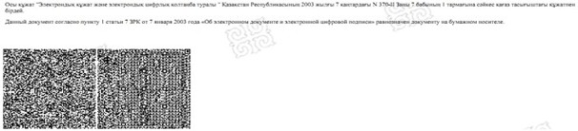

      *штрих-код көрсетілетін қызметті берушінің ААЖ алынған және

      Департаменттің электрондық-цифрлық қолтаңбасымен қол қойылған

      деректерді қамтиды

      * штрих-код содержит данные, полученные из АИС услугодателя и

      подписанные электронно-цифровой подписью соответствующего

      Департамента

|  |  |
| --- | --- |
|  | Приложение 3 к Регламенту оказания государственной услуги "Назначение специального государственного пособия" |

**Диаграмма функционального взаимодействия**  
**при оказании электронной государственной услуги,**  
**в графической форме**

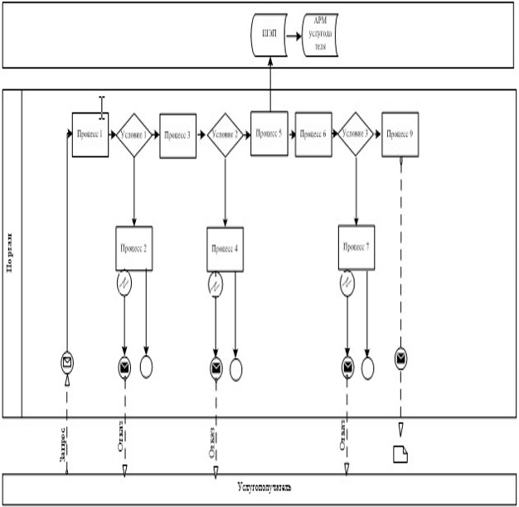

**Условные обозначения:**

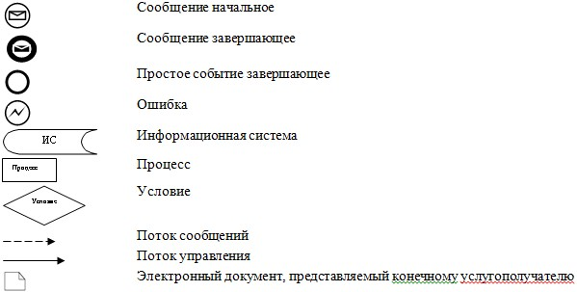

|  |  |
| --- | --- |
|  | Приложение 4 к Регламенту оказания государственной услуги "Назначение специального государственного пособия" |

**Справочник бизнес-процессов оказания государственной услуги**  
**"Назначение специального государственного пособия"**

**при оказании через услугодателя:**

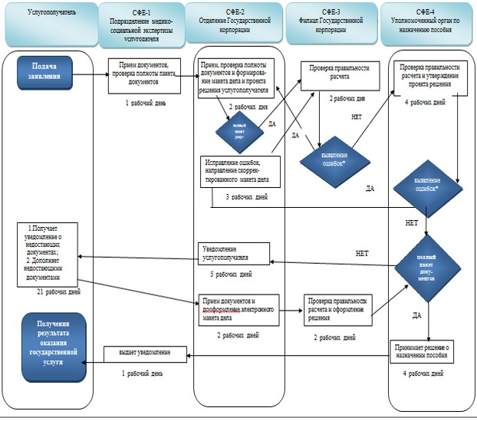

      *- Процесс выявления филиалом Государственной корпорации ошибки и

      исправление ее подразделением Государственной корпорации не должен

      превышать изначально предусмотренных 4 (четыре) рабочих дней в СФЕ-2 и СФЕ-3

      ** - выбор СФЕ зависит от того, кто из них допустил ошибку

**при оказании непосредственно через отделение Государственной корпорации:**

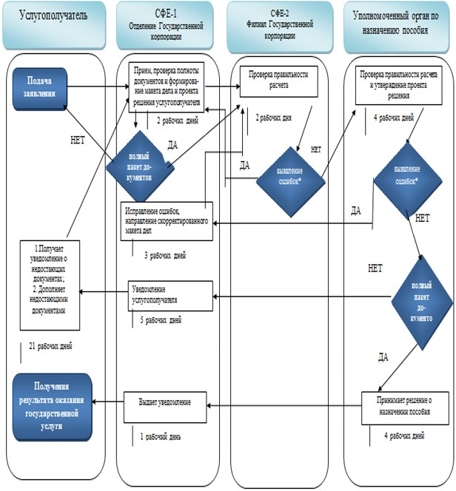

      Примечание:

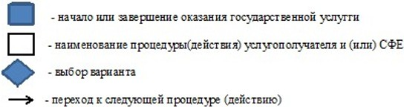

      *- Процесс выявления филиалом Государственной корпорации ошибки и

      исправление ее подразделением Государственной корпорации не должен

      превышать изначально предусмотренных 4 (четыре) рабочих дней в СФЕ-1

      и СФЕ-2

|  |  |
| --- | --- |
|  | Приложение 8 к приказу Министра здравоохранения и социального развития Республики Казахстан от 28 мая 2015 года № 407 |

**Регламент государственной услуги "Выдача информации о**  
**поступлении и движении средств вкладчика единого накопительного**  
**пенсионного фонда"**

      Сноска. Приложение 8 в редакции приказа Министра здравоохранения и социального развития РК от 26.02.2016 № 152 (вводится в действие по истечении десяти календарных дней после дня его первого официального опубликования).

**Глава 1. Общие положения**

      Сноска. Заголовок главы 1 в редакции приказа Министра труда и социальной защиты населения РК от 11.02.2019 № 66 (вводится в действие по истечении десяти календарных дней после дня его первого официального опубликования).

      1. Регламент оказания государственной услуги "Выдача информации о поступлении и движении средств вкладчика единого накопительного пенсионного фонда" (далее – Регламент) разработан в соответствии с подпунктом 2) статьи 10 Закона Республики Казахстан от 15 апреля 2013 года "О государственных услугах", Стандартом государственной услуги "Выдача информации о поступлении и движении средств вкладчика единого накопительного пенсионного фонда", утвержденным приказом Министра здравоохранения и социального развития Республики Казахстан от 28 апреля 2015 года № 279 "Об утверждении стандартов государственных услуг в социально-трудовой сфере" (зарегистрированный в Реестре государственной регистрации нормативных правовых актов за № 11342) (далее – Стандарт) и определяет процедуру выдачи информации о поступлении и движении средств вкладчика единого накопительного пенсионного фонда.

      Сноска. Пункт 1 в редакции приказа Министра труда и социальной защиты населения РК от 04.10.2017 № 328 (вводится в действие по истечении десяти календарных дней после дня его первого официального опубликования).

      2. Государственная услуга оказывается некоммерческим акционерным обществом "Государственная корпорация "Правительство для граждан" (далее – услугодатель).

      3. Прием заявления и выдача результата оказания государственной услуги осуществляется:

      через Государственную корпорацию;

      через веб-портал "электронного правительства" www.egov.kz (далее - портал).

      4. Форма оказываемой государственной услуги: электронная (полностью автоматизированная).

      5. Результат оказания государственной услуги: выдача информации о поступлении и движении средств вкладчика единого накопительного пенсионного фонда.

**Глава 2. Описание порядка действий структурных подразделений (работников) услугодателя в процессе оказания государственной услуги**

      Сноска. Заголовок главы 2 в редакции приказа Министра труда и социальной защиты населения РК от 11.02.2019 № 66 (вводится в действие по истечении десяти календарных дней после дня его первого официального опубликования).

      6. Основанием для начала процедуры (действия) по оказанию государственной услуги является заявление услугополучателя, с приложением документов, указанных в пункте 9 Стандарта или электронный запрос услугополучателя.

      7. Сроки оказания государственных услуг указаны в пункте 4 Стандарта.

**Глава 3. Описание порядка взаимодействия структурных подразделений (работников) услугодателя в процессе оказания государственной услуги**

      Сноска. Заголовок главы 3 в редакции приказа Министра труда и социальной защиты населения РК от 11.02.2019 № 66 (вводится в действие по истечении десяти календарных дней после дня его первого официального опубликования).

      8. Порядок взаимодействия структурных подразделений (работников) услугодателя в процессе оказания государственной услуги не предусмотрен в связи с тем, что услуга является полностью автоматизированной.

**Глава 4. Описание порядка использования информационных систем в процессе оказания государственной услуги**

      Сноска. Заголовок главы 4 в редакции приказа Министра труда и социальной защиты населения РК от 11.02.2019 № 66 (вводится в действие по истечении десяти календарных дней после дня его первого официального опубликования).

      9. Прием документов от услугополучателя осуществляется в Государственной корпорации по безбарьерному принципу, в порядке "электронной очереди".

      10. Пошаговые действия и решения услугодателя через Государственную корпорацию приведены в приложении 1 к настоящему регламенту:

      1) процесс 1 – ввод сотрудником в автоматизированное рабочее место информационной системы (далее – ИС) логина и пароля (процесс авторизации) для оказания услуги;

      2) процесс 2 – выбор сотрудником услуги, указанной в настоящем Регламенте, вывод на экран формы запроса для оказания услуги и ввод сотрудником данных услугополучателя, а также данных по доверенности представителя услугополучателя (при нотариально удостоверенной доверенности, при ином удостоверении доверенности-данные доверенности не заполняются);

      3) процесс 3 – направление запроса через шлюз электронного правительства (далее – ШЭП) в Государственную базу данных физических лиц (далее - ГБД ФЛ) о данных услугополучателя, а также в Единую нотариальную информационную систему (далее – ЕНИС) – о данных доверенности представителя услугополучателя;

      4) условие 1 – проверка наличия данных услугополучателя в ГБД ФЛ, данных доверенности в ЕНИС;

      5) процесс 4 – формирование сообщения о невозможности получения данных в связи с отсутствием данных услугополучателя в ГБД ФЛ, данных доверенности в ЕНИС;

      6) процесс 5 – заполнение сотрудником формы запроса в части отметки о наличии документов в бумажной форме и сканирование документов, предоставленных услугополучателем и удостоверение посредством ЭЦП заполненной формы (введенных данных) запроса на оказание услуги, отправка на обработку в Автоматизированную информационную систему (далее – АИС услугодателя);

      7) условие 2 – проверка результата обработки запроса услугодателя;

      8) процесс 6 – формирование сообщения об отказе в запрашиваемой услуге в связи с отсутствием запрошенных данных в АИС услугодателя;

      9) процесс 7 – получение услугодателем через сотрудника и в личном кабинете на портале результата услуги (справки) сформированной автоматизированного рабочего места (далее – АРМ) ИС. Информация о поступлении и движении средств вкладчика единого накопительного пенсионного фонда формируется с использованием ЭЦП уполномоченного лица услугодателя, по форме согласно приложению 2 к настоящему регламенту государственной услуги.

      11. Пошаговые действия и решения услугодателя через портал приведены в приложении 3 к настоящему Регламенту:

      1) услугополучатель осуществляет регистрацию на портале с помощью индивидуального идентификационного номера (далее – ИИН) и пароля (осуществляется для незарегистрированных потребителей на портале);

      2) услугополучателю предоставляется результат оказания электронной государственной услуги на основе запроса, поданного услугодателю в виде электронного документа, подписанного электронно-цифровой подписью (далее – ЭЦП) потребителя с использованием средств криптографической защиты информации, реализующего процесса формирования и проверки ЭЦП потребителя информационной системы "Национального удостоверяющего центра Республики Казахстан" (далее – ИС "НУЦ") в соответствии с Законом Республики Казахстан от 7 января 2003 года "Об электронном документе и электронной цифровой подписи";

      3) процесс 1 – ввод услугополучателем ИИН и пароля (процесс авторизации) на портале для получения услуги, проверка на портале подлинности данных о зарегистрированном потребителе через ИИН и пароль, запрос необходимой информации из ИС;

      4) процесс 2 – формирование порталом сообщения об отказе в авторизации в связи с имеющимися нарушениями в данных услугополучателя;

      5) процесс 3 – выбор услугополучателем услуги, указанной в настоящем Регламенте, вывод на экран формы запроса для оказания услуги и заполнение услугополучателем формы (ввод данных) с учетом ее структуры и форматных требований, а также выбор услугополучателем регистрационного свидетельства ЭЦП для удостоверения (подписания) запроса;

      6) процесс 4 – запрос идентификационных данных и данных о сроке действия регистрационного свидетельства ЭЦП услугополучателя в ИС "НУЦ";

      7) условие 1 – проверка срока действия регистрационного свидетельства ЭЦП и отсутствия в списке отозванных (аннулированных) регистрационных свидетельств, а также соответствия идентификационных данных (между ИИН указанного в запросе, и ИИН указанного в регистрационном свидетельстве ЭЦП);

      8) процесс 5 – формирование сообщения об отказе в запрашиваемой услуге в связи с не подтверждением подлинности ЭЦП услугополучателя;

      9) процесс 6 – удостоверение (подписание) запроса для оказания услуги посредством ЭЦП услугополучателя;

      10) процесс 7 – запрос необходимых данных из АИС услугодателя;

      11) условие 2 – проверка данных поступивших из АИС услугодателя;

      12) процесс 8 – формирование сообщения об отказе в запрашиваемой услуге в связи с отсутствием запрошенных данных АИС услугодателя;

      13) процесс 9 – получение услугополучателем результата услуги (справки), сформированный АИС услугодателя. Информация о поступлении и движении средств вкладчика единого накопительного пенсионного фонда формируется с использованием ЭЦП уполномоченного лица услугодателя, по форме согласно приложению 2 к настоящему регламенту государственной услуги.

|  |  |
| --- | --- |
|  | Приложение 1 к Регламенту государственной услуги "Выдача информации о поступлении и движении средств вкладчика единого накопительного пенсионного фонда" |

**Диаграмма функционального взаимодействия при оказании**  
**государственной услуги через Государственную корпорацию**

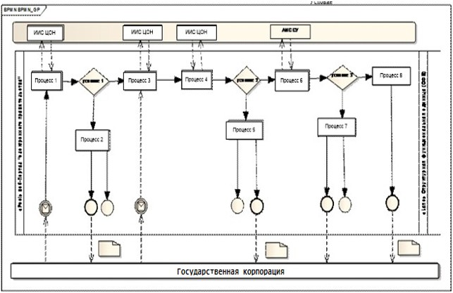

**Условные обозначения:**

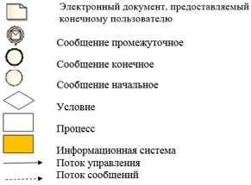

|  |  |
| --- | --- |
|  | Приложение 2 к Регламенту государственной услуги "Выдача информации о поступлении и движении средств вкладчика единого накопительного пенсионного фонда" |

**Форма "Информация о поступлении и движении средств**  
**вкладчика единого накопительного пенсионного фонда"**

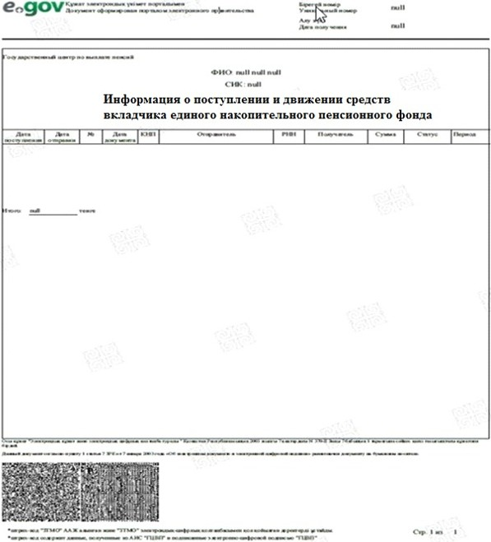

|  |  |
| --- | --- |
|  | Приложение 3 к Регламенту государственной услуги "Выдача информации о поступлении и движении средств вкладчика единого накопительного пенсионного фонда" |

**Диаграмма функционального взаимодействия при оказании**  
**государственной услуги через портал**

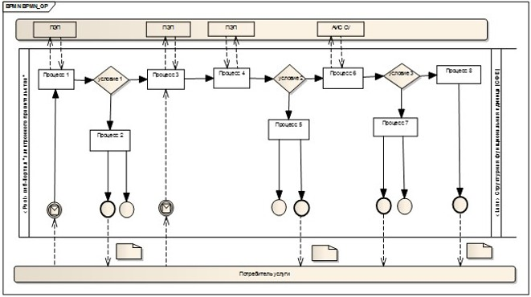

**Условные обозначения:**

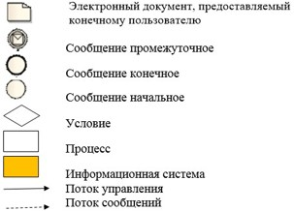

|  |  |
| --- | --- |
|  | Приложение 9 к приказу Министра здравоохранения и социального развития Республики Казахстан от 28 мая 2015 года № 407 |

**Регламент**  
**оказания государственной услуги**  
**"Установление инвалидности и/или степени утраты трудоспособности**  
**и/или определение необходимых мерсоциальной защиты"**  
**Глава 1. Общие положения**

      Сноска. Заголовок главы 1 в редакции приказа Министра труда и социальной защиты населения РК от 11.02.2019 № 66 (вводится в действие по истечении десяти календарных дней после дня его первого официального опубликования).

      1. Регламент оказания государственной услуги "Установление инвалидности и/или степени утраты трудоспособности и/или определение необходимых мер социальной защиты" (далее – Регламент) разработан в соответствии с подпунктом 2) статьи 10 Закона Республики Казахстан от 15 апреля 2013 года "О государственных услугах", Стандартом государственной услуги "Установление инвалидности и/или степени утраты трудоспособности и/или определение необходимых мер социальной защиты", утвержденным приказом Министра здравоохранения и социального развития Республики Казахстан от 28 апреля 2015 года № 279 "Об утверждении стандартов государственных услуг в социально-трудовой сфере" (зарегистрированный в Реестре государственной регистрации нормативных правовых актов за № 11342) (далее – Стандарт) и определяет процедуру установления инвалидности и/или степени утраты трудоспособности и/или определения необходимых мер социальной защиты.

      2. Государственная услуга оказывается территориальными подразделениями Комитета труда, социальной защиты и миграции Министерства труда и социальной защиты населения Республики Казахстан (далее – услугодатель).

      Прием заявления и выдача результата оказания государственной услуги осуществляется:

      через услугодателя;

      через веб-портал "электронного правительства" www.egov.kz (далее – портал) при получении информации о подтверждении инвалидности.

      Сноска. Пункт 2 с изменениями, внесенными приказом Министра труда и социальной защиты населения РК от 04.10.2017 № 328 (вводится в действие по истечении десяти календарных дней после дня его первого официального опубликования).

      3. Форма оказания государственной услуги: электронная (частично автоматизированная) и/или бумажная.

      4. Результат оказания государственной услуги:

      при обращении к услугодателю:

      в случае установления услугополучателю инвалидности – справка об инвалидности;

      в случае разработки услугополучателю социальной и профессиональной части индивидуальной программы реабилитации (далее – ИПР) – выписка из социальной и профессиональной части индивидуальной программы реабилитации инвалида;

      в случае установления услугополучателю степени утраты общей трудоспособности – справка о степени утраты общей трудоспособности;

      в случае установления услугополучателю степени утраты профессиональной трудоспособности – справка о степени утраты профессиональной трудоспособности и выписка из справки о степени утраты профессиональной трудоспособности и акта медико-социальной экспертизы;

      в случаях определения нуждаемости пострадавшего работника в дополнительных видах помощи и уходе – заключение о нуждаемости пострадавшего работника в дополнительных видах помощи и уходе;

      услугополучателю, не признанному инвалидом при очередном переосвидетельствовании – извещение о полной реабилитации;

      извещение организации здравоохранения о заключении МСЭ;

      при обращении на портал - информация о подтверждении инвалидности в форме электронного документа, удостоверенного электронной цифровой подписью (далее – ЭЦП) информационной системы уполномоченного лица услугодателя.

      Форма предоставления результата оказания государственной услуги: электронная или бумажная.

**Глава 2. Описание порядка действий структурных подразделений (работников) услугодателя в процессе оказания государственной услуги**

      Сноска. Заголовок главы 2 в редакции приказа Министра труда и социальной защиты населения РК от 11.02.2019 № 66 (вводится в действие по истечении десяти календарных дней после дня его первого официального опубликования).

      5. Основанием для начала процедуры (действия) по оказанию государственной услуги является заявление услугополучателя, с приложением документов, представленных в соответствии с пунктом 9 Стандарта.

      В случаях, предусмотренных пунктами 9-1, 9-2 Стандарта, специалист МСЭ отказывает в приеме заявления и выдает расписку об отказе в приеме документов по форме согласно приложению 2 к Стандарту.

      Сноска. Пункт 5 в редакции приказа Министра здравоохранения и социального развития РК от 24.11.2016 № 974 (вводится в действие по истечении десяти календарных дней после дня его первого официального опубликования).

      6. Услугодатель выносит экспертное заключение в день обращения.

      В случаях направления отделом медико-социальной экспертизы (далее – МСЭ) освидетельствуемого лица и (или) документов освидетельствуемого лица с предварительно вынесенным экспертным заключением в отдел методологии и контроля МСЭ на консультацию – 10 (десять) рабочих дней со дня регистрации заявления.

      7. Действия услугодателя в процессе оказания государственной услуги:

      1) руководитель отдела и не менее двух главных специалистов услугодателя в течении 45 минут:

      проводят прием документов и регистрацию данных получателя государственной услуги в базу данных автоматизированной информационной системы;

      рассматривают представленные документы (клинико-функциональные, социальные, профессиональные и другие данные);

      проводят осмотр освидетельствуемого лица;

      проводят оценку степени нарушения функций организма и ограничения жизнедеятельности, на основании медицинских показаний, классификации нарушений основных функций организма и ограничения жизнедеятельности;

      исходя из комплексной оценки состояния организма и степени ограничения жизнедеятельности:

      выносят экспертное заключение;

      при необходимости консультативного заключения отдела методологии и контроля МСЭ направляют услугополучателя и/или документы услугополучателя в отдел методологии и контроля МСЭ.

      Если освидетельствуемое лицо не явилось в отдел МСЭ и (или) отдел методологии и контроля МСЭ, отдел МСЭ на десятый рабочий день выносит экспертное заключение в соответствии с предварительным экспертным заключением и с учетом консультативного заключения отдела методологии и контроля МСЭ.

      Данные освидетельствуемого лица вводятся в базу данных автоматизированной информационной системы, в которой формируются акт МСЭ, журналы протоколов и документы, в том числе результаты оказания государственной услуги, указанные в пункте 4 настоящего Регламента.

      Результатом процедуры оказания государственной услуги на данном этапе является коллегиальное экспертное заключение об установлении/не установлении инвалидности и/или степени утраты трудоспособности и/или определении необходимых мер социальной защиты.

      Результаты оказания государственной услуги подписываются и выдаются услугополучателю руководителем отдела.

      2) руководитель отдела методологии и контроля МСЭ и не менее двух главных специалистов методологии и контроля МСЭ услугодателя в течении 45 минут:

      рассматривают представленные документы и/или проводят осмотр получателя государственной услуги, оценку степени нарушения функций организма и ограничения жизнедеятельности;

      по результатам рассмотрения документов и/или осмотра выносят консультативное заключение.

      Результатом процедуры оказания государственной услуги на данном этапе является коллегиальное консультативное заключение о степени ограничения жизнедеятельности.

      Сроки оказания государственных услуг указаны в пункте 4 Стандарта.

**Глава 3. Описание порядка взаимодействия структурных подразделений (работников) услугодателя в процессе оказания государственной услуги**

      Сноска. Заголовок главы 3 в редакции приказа Министра труда и социальной защиты населения РК от 11.02.2019 № 66 (вводится в действие по истечении десяти календарных дней после дня его первого официального опубликования).

      8. В процессе оказания государственной услуги участвуют следующие работники услугодателя:

      руководитель отдела МСЭ услугодателя;

      главные специалисты отдела МСЭ услугодателя;

      руководитель отдела методологии и контроля МСЭ услугодателя;

      главные специалисты отдела методологии и контроля МСЭ услугодателя.

      9. Описание последовательности процедур (действий) между работниками с указанием длительности каждой процедуры (действия) указаны в приложении 1 к настоящему регламенту. Руководитель отдела и не менее двух главных специалистов рассматривают и коллегиально выносят экспертное заключение в течении 45 минут.

      При необходимости руководитель отдела направляет услугополучателя и/или документы услугополучателя в отдел методологии и контроля МСЭ.

      Руководитель отдела методологии и контроля МСЭ и не менее двух главных специалистов отдела методологии и контроля МСЭ выносят консультативное заключение в течении 45 минут.

**Глава 4. Описание порядка использования информационных систем в процессе оказания государственной услуги**

      Сноска. Заголовок главы 4 в редакции приказа Министра труда и социальной защиты населения РК от 11.02.2019 № 66 (вводится в действие по истечении десяти календарных дней после дня его первого официального опубликования).

      10. При наличии индивидуального идентификационного номера (далее – ИИН) и ЭЦП имеется возможность получения информации о подтверждении инвалидности в режиме удаленного доступа через портал.

      Государственная услуга предоставляется услугополучателям, которые ранее были признаны инвалидами услугодателем и на момент получения информации о подтверждении инвалидности данные об услугополучателе находятся в электронном виде в базе данных автоматизированной информационной системы.

      Пошаговые действия при оказании государственной услуги через портал:

      1) услугополучатель осуществляет регистрацию на портале с помощью ИИН и пароля (осуществляется для незарегистрированных услугополучателей на портале);

      2) процесс 1 – ввод услугополучателем ИИН и пароля (процесс авторизации) на портале для получения услуги;

      3) условие 1 – проверка на портале подлинности данных о зарегистрированном услугополучателе через ИИН и пароль;

      4) процесс 2 – формирование порталом сообщения об отказе в авторизации в связи с имеющимися нарушениями в данных услугополучателя;

      5) процесс 3 – выбор услугополучателем услуги, указанной в настоящем Регламенте, вывод на экран формы запроса для оказания услуги и заполнение услугополучателем формы (ввод данных) с учетом ее структуры и форматных требований, а также выбор услугополучателем регистрационного свидетельства ЭЦП для удостоверения (подписания) запроса;

      6) условие 2 – проверка на портале срока действия регистрационного свидетельства ЭЦП и отсутствия в списке отозванных (аннулированных) регистрационных свидетельств, а также соответствия идентификационных данных (между ИИН, указанным в запросе и ИИН, указанным в регистрационном свидетельстве ЭЦП);

      7) процесс 4 – формирование сообщения об отказе в запрашиваемой услуге в связи с не подтверждением подлинности ЭЦП услугополучателя;

      8) процесс 5 – удостоверение запроса для получения услуги посредством ЭЦП услугополучателя и направление электронного документа (запроса) через шлюз "электронного правительства" в автоматизированное рабочее место (далее – АРМ) услугодателя для обработки услугодателем;

      9) процесс 6 – регистрация электронного документа в АРМ услугодателя;

      10) условие 3 – проверка (обработка) услугодателем запроса услугополучателя;

      11) процесс 7 - формирование сообщения об отказе в запрашиваемой услуге в связи с имеющимися нарушениями;

      12) процесс 8 – получение услугополучателем результата услуги (уведомление в форме электронного документа), сформированный АРМ услугодателя. Информация о подтверждении инвалидности формируется с использованием ЭЦП, по форме согласно приложению 2 к настоящему регламенту государственной услуги.

      Диаграммы функционального взаимодействия информационных систем, задействованных в оказании государственной услуги, в графической форме приведены в приложении 3 к настоящему регламенту государственной услуги.

      11. Время предоставления информации не более 30 минут с момента поступления запроса в информационную систему уполномоченной организации.

      12. Схема, отражающая взаимосвязь между логической последовательностью административных действий в процессе оказания государственной услуги и структурно-функциональными единицами, приведена в справочнике бизнес-процессов оказания государственной услуги "Установление инвалидности и/или степени утраты трудоспособности и/или определение необходимых мер социальной защиты" согласно приложению 4 к настоящему Регламенту.

|  |  |
| --- | --- |
|  | Приложение 1 к Регламенту оказания государственной услуги "Установление инвалидности и/или степени утраты трудоспособности и/или определение необходимых мер социальной защиты" |

**Описание последовательности процедур (действий) между**  
**работниками услугодателя с указанием длительности**  
**каждой процедуры (действия)**

|  |  |  |  |  |  |
| --- | --- | --- | --- | --- | --- |
| Действия основного процесса (хода, потока работ) | | | | | |
| № действия (хода, потока работ) | Наименование структурно-функциональных единиц | Наименование действия (процесса, процедуры, операции) и их описание | Форма завершения (данные, документ, организационно-распорядительное решение) | Сроки исполнения | Номер следующего действия |
| 1 | Руководитель отдела и не менее двух главных специалистов отдела | 1) прием документов и регистрация данных получателя государственной услуги в базу данных АИС.  2) рассмотрение представленных документов (клинико-функциональных, социальных, профессиональных и других данных), осмотра получателя государственной услуги, оценки степени нарушения функций организма и ограничения жизнедеятельности, в том числе трудоспособности. | 1) в случае установления услугополучателю инвалидности – справка об инвалидности;  2) в случае разработки услугополучателю социальной и профессиональной части индивидуальной программы реабилитации (далее – ИПР) – выписка из социальной и профессиональной части ИПР инвалида;  3) в случае установления услугополучателю степени утраты общей трудоспособности – справка о степени утраты общей трудоспособности;  4) в случае установления услугополучателю степени утраты профессиональной трудоспособности – справка о степени утраты профессиональной трудоспособности и выписка из справки о степени утраты профессиональной трудоспособности и акта медико-социальной экспертизы;  5) в случаях определения нуждаемости пострадавшего работника в дополнительных видах помощи и уходе – заключение о нуждаемости пострадавшего работника в дополнительных видах помощи и уходе;  6) услугополучателю, не признанному инвалидом при очередном переосвидетельствовании – извещение о полной реабилитации;  7) извещение организации здравоохранения о заключении МСЭ. | 1) в день обращения услугополучателя;  2) до десяти рабочих дней:  - при затруднении вынесения экспертного заключения получатель государственной услуги и/или его документы направляются в отдел методологии и контроля МСЭ. | - |
| 1) направление услугополучателя и/или его документов в отдел методологии и контроля МСЭ для консультации. | Данные ЦБДИ | в день обращения услугополучателя. | 2 |
| 2 | Руководитель отдела методологии и контроля МСЭ и не менее двух главных специалистов методологии и контроля МСЭ | 1) рассмотрения представленных документов и/или осмотра получателя государственной услуги, оценка степени нарушения функций организма и ограничения жизнедеятельности. | вынесение консультативного заключения и внесение данных консультации в ЦБДИ | в день обращения получателя государственной услуги и/или поступления его документов. | 1 |

|  |  |
| --- | --- |
|  | Приложение 2 к регламенту оказания государственной услуги "Установление инвалидности и/или степени утраты трудоспособности и/или определение необходимых мер социальной защиты" |

      Сноска. Приложение 2 в редакции приказа Министра здравоохранения и социального развития РК от 24.11.2016 № 974 (вводится в действие по истечении десяти календарных дней после дня его первого официального опубликования).



**Департамент Комитета труда, социальной защиты и миграции Министерства труда и социальной защиты населения Республики Казахстан по ______________ Информация о подтверждении инвалидности**

      Сноска. Заголовок в редакции приказа Министра труда и социальной защиты населения РК от 04.10.2017 № 328 (вводится в действие по истечении десяти календарных дней после дня его первого официального опубликования).

      Гражданину (ке) _____________________________________________________

      (фамилия, имя, отчество (при его наличии)

      дата рождения _______________________________________________________

      Адрес заявителя ____________________________________________________

      (на момент регистрации в ЦБДИ)

      Является инвалидом _________________________________________________

      (категория*)

      ____________________________________________________________________

      (причина инвалидности)

      Дата установления ______._______.______.

      Инвалидность установлена на срок до _____.______._______.

      Справка об инвалидности № __________________________

      Основание: экспертное заключение № _____ от "___"_________ 20___ года

      (№ акта МСЭ)(Дата окончания экспертизы)

*Категория инвалидности* – первая, вторая или третья группа*

*инвалидности, лицу до шестнадцатилетнего возраста категория*

*"ребенок-инвалид", а с шестнадцати до восемнадцати лет категория*

*"ребенок-инвалид" первой, второй или третьей группы*

      Осы құжат "Электрондық құжат және электрондық цифрлық қолтаңба

      туралы" 2003 жылғы 7 қаңтардағы ҚРЗ 7-бабының 1-тармағына сәйкес

      қағаз жеткiзгiштегi құжатпен бiрдей. Данный документ согласно пункту

      1 статьи 7 ЗРК от 7 января 2003 года "Об электронном документе и

      электронной цифровой подписи" равнозначен документу на бумажном

      носителе.



      *штрих-код "ЗТМО" ААЖ алынған және электрондық-цифрлық қолтаңбасымен

      қол қойылған деректерді қамтиды

      штрих-код содержит данные, полученные из АИС "ГЦВП" и подписанные

      электронно-цифровой подписью

|  |  |
| --- | --- |
|  | Приложение 3 к Регламенту оказания государственной услуги "Установление инвалидности и/или степени утраты трудоспособности и/или определение необходимых мер социальной защиты" |

**Диаграмма функционального взаимодействия**  
**при оказании электронной государственной услуги, в**  
**графической форме**

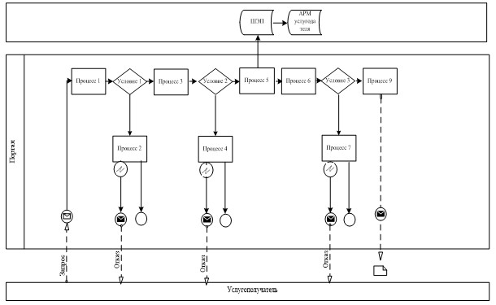

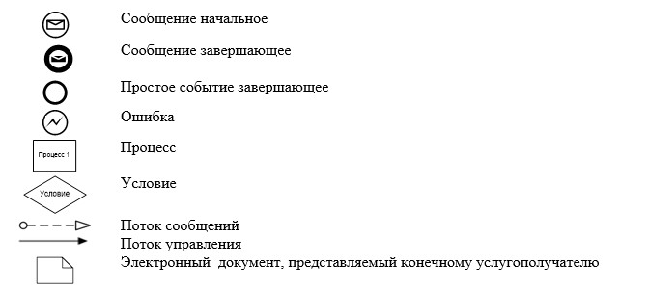

|  |  |
| --- | --- |
|  | Приложение 4 к Регламенту оказания государственной услуги "Установление инвалидности и/или степени утраты трудоспособности и/или определение необходимых мер социальной защиты" |

      Сноска. Приложение 4 в редакции приказа Министра здравоохранения и социального развития РК от 24.11.2016 № 974 (вводится в действие по истечении десяти календарных дней после дня его первого официального опубликования).

**Справочник бизнес-процессов оказания государственной**  
**услуги "Установление инвалидности и/или степени утраты**  
**трудоспособности и/или определение необходимых мер**  
**социальной защиты"**

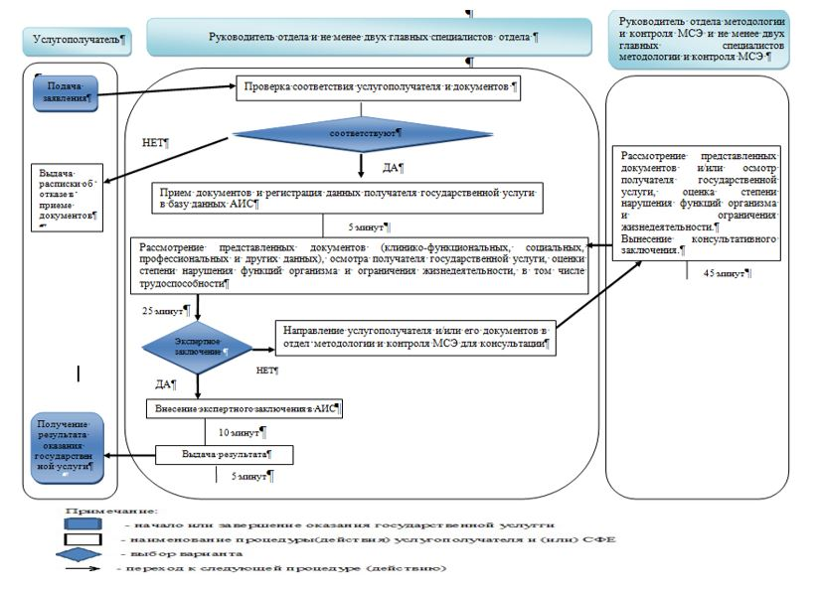

|  |  |
| --- | --- |
|  | Приложение 10 к приказу Министра здравоохранения и социального развития Республики Казахстан от 28 мая 2015 года № 407 |

**Регламент оказания государственной услуги**  
**"Назначение пособия матери или отцу, усыновителю (удочерителю),**  
**опекуну (попечителю), воспитывающему ребенка-инвалида"**

      Сноска. Приложение 10 в редакции приказа Министра здравоохранения и социального развития РК от 26.02.2016 № 152 (вводится в действие по истечении десяти календарных дней после дня его первого официального опубликования).

**Глава 1. Общие положения**

      Сноска. Заголовок главы 1 в редакции приказа Министра труда и социальной защиты населения РК от 23.01.2018 № 20 (вводится в действие по истечении десяти календарных дней после дня его первого официального опубликования).

      1. Регламент оказания государственной услуги "Назначение пособия матери или отцу, усыновителю (удочерителю), опекуну (попечителю), воспитывающему ребенка-инвалида" (далее – Регламент) разработан в соответствии с подпунктом 2) статьи 10 Закона Республики Казахстан от 15 апреля 2013 года "О государственных услугах", Стандартом государственной услуги "Назначение пособия матери или отцу, усыновителю (удочерителю), опекуну (попечителю), воспитывающему ребенка-инвалида", утвержденным приказом Министра здравоохранения и социального развития Республики Казахстан от 28 апреля 2015 года № 279 "Об утверждении стандартов государственных услуг в социально-трудовой сфере" (зарегистрированный в Реестре государственной регистрации нормативных правовых актов за № 11342) (далее – Стандарт) и определяет процедуру назначения пособия матери или отцу, усыновителю (удочерителю), опекуну (попечителю), воспитывающему ребенка-инвалида (далее – пособие).

      2. Государственная услуга оказывается территориальными подразделениями Комитета труда, социальной защиты и миграции Министерства труда и социальной защиты населения Республики Казахстан (далее – услугодатель).

      Прием заявления и выдача результата оказания государственной услуги осуществляется через:

      1) некоммерческое акционерное общество "Государственная корпорация "Правительство для граждан" (далее – Государственная корпорация);

      2) услугодателя;

      3) веб-портал "электронного правительства": www.egov.kz (далее – портал).

      Сноска. Пункт 2 в редакции приказа Министра труда и социальной защиты населения РК от 11.02.2019 № 66 (вводится в действие по истечении десяти календарных дней после дня его первого официального опубликования).

      3. Форма оказываемой государственной услуги: электронная и (или) бумажная.

      Сноска. Пункт 3 в редакции приказа Министра труда и социальной защиты населения РК от 23.01.2018 № 20 (вводится в действие по истечении десяти календарных дней после дня его первого официального опубликования).

      4. Результат оказания государственной услуги – уведомление о назначении (отказе в назначении) пособия;

      Форма предоставления результата оказания государственной услуги: бумажная.

**Глава 2. Описание порядка действий структурных подразделений (работников) услугодателя в процессе оказания государственной услуги**

      Сноска. Заголовок главы 2 в редакции приказа Министра труда и социальной защиты населения РК от 23.01.2018 № 20 (вводится в действие по истечении десяти календарных дней после дня его первого официального опубликования).

      5. Основанием для начала процедуры (действия) по оказанию государственной услуги является заявление услугополучателя, с приложением документов, представленных в соответствии с пунктом 9 Стандарта.

      6. Действия услугодателя в процессе оказания государственной услуги:

      1) специалист отдела (управления) услугодателя, осуществляющий функции по назначению пособия в течение одного рабочего дня:

      рассматривает (проверяет правильность расчета, качество сканированных документов) поступивший из филиала Государственной корпорации электронный макет дела с электронным проектом решения;

      возвращает в отделение Государственной корпорации электронный макет дела с электронным проектом решения:

      в случае выявления ошибок, допущенных Государственной корпорацией, для дооформления в срок – пять рабочих дней;

      при необходимости для проверки достоверности представленного(-ых) документа(-ов) либо истребования дополнительного(-ых) документа(-ов) – для дооформления в срок – тридцать рабочих дней.

      Если в течение тридцати рабочих дней со дня поступления электронного макета дела с электронным проектом решения в отделение Государственной корпорации документы не дооформлены, услугодатель выносит электронное решение о назначении (отказе в назначении) пособия по имеющимся документам;

      удостоверяет проект решения о назначении (отказе в назначении) пособия, в случае полного соответствия электронного макета дела в соответствии со Стандартом, посредством электронной цифровой подписью (далее – ЭЦП);

      направляет в автоматическом режиме электронный макет дела с электронным проектом решения о назначении (отказе в назначении) пособия начальнику (руководителю) отдела (управления) услугодателя.

      Результатом процедуры по оказанию государственной услуги на данном этапе является электронный макет дела с электронным проектом решения о назначении (отказе в назначении) пособия, удостоверенный ЭЦП специалиста отдела услугодателя;

      2) начальник (руководитель) отдела (управления) услугодателя, осуществляющий функции по назначению пособия в течение одного рабочего дня:

      рассматривает (проверяет правильность расчета, качество сканированных документов) поступивший от специалиста отдела (управления), осуществляющего соответствующую функцию, электронный макет дела с электронным проектом решения;

      возвращает в отделение Государственной корпорации электронный макет дела с электронным проектом решения:

      в случае выявления ошибок, допущенных Государственной корпорацией, для дооформления в срок – пять рабочих дней;

      по мере необходимости для проверки достоверности представленного(-ых) документа(-ов) либо истребования дополнительного(-ых) документа(-ов) для дооформления в срок – тридцать рабочих дней;

      удостоверяет электронный проект решения о назначении (отказе в назначении) пособия в случае полного соответствия электронного макета дела в соответствии со Стандартом и удостоверяет посредством ЭЦП;

      направляет в автоматическом режиме электронный макет дела с электронным проектом решения о назначении (отказе в назначении) пособия руководителю услугодателя.

      Результатом процедуры по оказанию государственной услуги на данном этапе является электронный макет дела с электронным проектом решения о назначении (отказе в назначении) пособия, удостоверенный ЭЦП начальника (руководителя) отдела (управления) услугодателя;

      3) руководитель услугодателя в течение одного рабочего дня:

      рассматривает (проверяет правильность расчета, качество сканированных документов) поступивший от начальника (руководителя) отдела (управления), осуществляющего соответствующую функцию, электронный макет дела с электронным проектом решения;

      возвращает в отделение Государственной корпорации электронный макет дела с электронным проектом решения:

      в случае выявления ошибок, допущенных Государственной корпорацией, для дооформления в срок – пять рабочих дней;

      по мере необходимости для проверки достоверности представленного(-ых) документа(-ов) либо истребования дополнительного(-ых) документа(-ов) для дооформления в срок – тридцать рабочих дней;

      принимает решение о назначении (отказе в назначении) пособия в случае полного соответствия электронного макета дела в соответствии со Стандартом и удостоверяет посредством ЭЦП;

      направляет в отделение Государственной корпорации в автоматическом режиме принятое решение;

      при удостоверении ЭЦП уведомление о назначении (отказе в назначении) пособия автоматически направляется в отделение Государственной корпорации.

      Результатом процедуры по оказанию государственной услуги на данном этапе является принятие решения о назначении (отказе в назначении) и направление в автоматическом режиме принятого решения на выплату.

      7. Сроки оказания государственных услуг указаны в пункте 4 Стандарта.

**Глава 3. Описание порядка взаимодействия структурных подразделений (работников) услугодателя в процессе оказания государственной услуги**

      Сноска. Заголовок главы 3 в редакции приказа Министра труда и социальной защиты населения РК от 23.01.2018 № 20 (вводится в действие по истечении десяти календарных дней после дня его первого официального опубликования).

      8. В процессе оказания государственной услуги участвуют следующие работники услугодателя:

      специалист отдела (управления) услугодателя;

      начальник (руководитель) отдела (управления) услугодателя;

      руководитель услугодателя.

      9. Последовательность процедур (действий) между работниками услугодателя с указанием длительности каждой процедуры (действия) описаны в настоящем пункте, а также указаны в блог-схеме, согласно приложению 1 к настоящему регламенту.

      Специалист отдела услугодателя в течение одного рабочего дня направляет в автоматическом режиме электронный макет дела с электронным проектом решения о назначении (отказе в назначении) пособия начальнику (руководителю) отдела (управления) услугодателя.

      Начальник (руководитель) отдела (управления) услугодателя в течение одного рабочего дня направляет в автоматическом режиме электронный макет дела с электронным проектом решения о назначении (отказе в назначении) пособия руководителю услугодателя.

      Руководитель услугодателя в течение одного рабочего дня принимает решение о назначении (отказе в назначении) пособия в случае полного соответствия электронного макета дела в соответствии со Стандартом и удостоверяет посредством ЭЦП, направляет в отделение Государственной корпорации в автоматическом режиме принятое решение.

**Глава 4. Описание порядка взаимодействия с Государственной корпорацией и (или) иными услугодателями, а также порядка использования информационных систем в процессе оказания государственной услуги**

      Сноска. Заголовок главы 4 в редакции приказа Министра труда и социальной защиты населения РК от 23.01.2018 № 20 (вводится в действие по истечении десяти календарных дней после дня его первого официального опубликования).

      10. Прием документов от услугополучателя осуществляется в отделении Государственной корпорации по безбарьерному принципу, в порядке "электронной очереди".

      11. Отделение Государственной корпорации в течение двух рабочих дней со дня регистрации заявления формирует электронный макет дела услугополучателя.

      При этом специалист, принимающий документы осуществляет следующие действия:

      1) при приеме заявления и пакета документов от услугополучателя осуществляет проверку на отсутствие факта назначения или выплаты пособия в информационной системе (далее – ИС) услугодателя;

      2) проверяет полноту пакета документов, принимаемых от услугополучателя;

      3) формирует запрос в соответствующие ИС через шлюз "электронного правительства":

      в ИС Государственная база данных "Физические лица" (далее – ГБДФЛ) по документам, удостоверяющему личность услугополучателя и подтверждающему регистрацию по постоянному месту жительства;

      в ИС ЗАГС по свидетельству о рождении ребенка (детей) либо выписке из актовой записи о рождении (по регистрациям, произведенным на территории Республики Казахстан после 13 августа 2007 года), свидетельству о заключении брака (по регистрациям, произведенным на территории Республики Казахстан после 1 июня 2008 года);

      в ИС "Е Попечительство" по документу, подтверждающему установление опеки (попечительства) над ребенком или усыновление (удочерение);

      в ИС "Централизованный банк данных лиц, имеющих инвалидность" (далее – ИС ЦБДИ) по справке об инвалидности ребенка;

      4) сканирует документы, в том числе в случае несоответствия сведений, полученных из информационных систем, представленным услугополучателем документам;

      5) обеспечивает качество сканирования и соответствие электронных копий документов оригиналам, представленным заявителем;

      6) регистрирует заявление и выдает услугополучателю расписку о приеме документов по форме согласно приложению 2 к настоящему регламенту.

      В случае предоставления неполного пакета документов согласно перечню, предусмотренному пунктом 4 Стандарта или отсутствия права на назначение пособии выдается расписка об отказе в приеме заявления.

      Специалист, формирующий электронный макет дела, осуществляет следующие действия:

      1) формирует электронный макет дела с электронным проектом решения услугополучателя;

      2) проверяет правильность расчета размера пособия, оформления электронного проекта решения, удостоверяет электронный проект решения ЭЦП и направляет в филиал Государственной Корпорации.

      12. Филиал Государственной корпорации в течение двух рабочих дней со дня поступления:

      1) рассматривает и проверяет правильность расчета и оформления поступившего электронного макета дела и электронного проекта решения;

      2) направляет услугодателю электронный макет дела и электронный проект решения, удостоверенный ЭЦП.

      13. В случае возврата электронного макета дела с проектом электронного решения от услугодателя по причине необходимости приобщения к электронному макету дела дополнительных документов:

      специалист, формирующий электронный макет дела:

      1) уведомляет услугополучателя в течение пяти рабочих дней посредством телефонной, почтовой связи, электронной почты о необходимости представления в течение 25 рабочих дней дополнительного(-ых) документа(-ов), указанного (-ых) в уведомлении;

      2) при представлении услугополучателем дополнительного (-ых) документа (-ов):

      в течение трех рабочих дней дооформляет электронный макет дела и электронный проект решения, обеспечивает качество сканирования и соответствие электронных копий документов оригиналам, представленным услугополучателем, правильность расчета размера пособий, оформления электронного проекта решения, удостоверяет электронный проект решения ЭЦП и направляет в филиал Государственной корпорации;

      филиал Государственной корпорации в течение двух рабочих дней со дня поступления от отделения Государственной корпорации электронного макета дела с электронным проектом решения:

      1) проверяет правильность расчета пособий и оформления поступившего электронного макета дела и электронного проекта решения;

      2) направляет услугодателю электронный макет дела и электронный проект решения, удостоверенный ЭЦП.

      14. В случае возврата электронного макета дела с электронным проектом решения от услугодателя по причине отсутствия документа(-ов):

      отделение Государственной корпорации:

      1) уведомляет услугополучателя в течение пяти рабочих дней посредством телефонной, почтовой связи, электронной почты о необходимости представления дополнительного(-ых) документа(-ов), указанного(-ых) в уведомлении в течение двадцати пяти рабочих дней;

      2) при представлении услугополучателем дополнительного(-ых) документа(-ов) отделение Государственной корпорации в течение двух рабочих дней:

      проверяет полноту пакета дополнительного(-ых) документа(-ов), принимаемых от услугополучателя, указанного(-ых) в уведомлении услугодателя;

      дооформляет электронный макет дела и электронный проект решения, обеспечивает качество сканирования и соответствие электронных копий документов оригиналам, представленным заявителем, правильность расчета размера пособия и оформления электронного проекта решения, удостоверяет электронный проект решения посредством ЭЦП и направляет в филиал Государственной корпорации;

      филиал Государственной корпорации в течение двух рабочих дней со дня поступления от отделения Государственной корпорации электронного макета дела с электронным проектом решения:

      1) проверяет правильность расчета и оформления поступившего электронного макета дела и электронного проекта решения;

      2) направляет услугодателю электронный макет дела и электронный проект решения, удостоверенный ЭЦП.

      15. Отделение Государственной корпорации в течение одного рабочего дня с момента поступления от услугодателя уведомления о назначении пособия:

      распечатывает электронный макет дела и формирует бумажный вариант дела получателя пособия;

      информирует услугополучателя о принятом услугодателем решении посредством передачи sms-оповещения на мобильный телефон услугополучателя или путем вручения, при его личном обращении, уведомления о назначении (отказе в назначении) пособия.

      15-1. При наличии у услугополучателя индивидуального идентификационного номера (далее – ИИН) и ЭЦП имеется возможность получения услугополучателем информации о назначении пособия в режиме удаленного доступа через портал, чьи документы были ранее представлены на бумажном носителе в отделение Государственной корпорации и на момент получения информация о назначении государственной услуги данные об услугополучателе находятся в электронном виде в базе данных автоматизированной информационной системы Государственной корпорации.

      Пошаговые действия и решения услугодателя (услугополучателя) при получении информации о назначении пособия через портал:

      1) услугополучатель осуществляет регистрацию на портале с помощью ИИН и пароля (осуществляется для незарегистрированных услугополучателей на портале);

      2) процесс 1 – ввод услугополучателем ИИН и пароля (процесс авторизации) на портале для получения услуги;

      3) условие 1 – проверка на портале подлинности данных о зарегистрированном услугополучателе через ИИН и пароль;

      4) процесс 2 – формирование порталом сообщения об отказе в авторизации в связи с имеющимися нарушениями в данных услугополучателя;

      5) процесс 3 – выбор услугополучателем услуги, указанной в настоящем Регламенте, вывод на экран формы запроса для оказания услуги и заполнение услугополучателем формы (ввод данных) с учетом ее структуры и форматных требований, а также выбор услугополучателем регистрационного свидетельства ЭЦП для удостоверения (подписания) запроса;

      6) условие 2 – проверка на портале срока действия регистрационного свидетельства ЭЦП и отсутствия в списке отозванных (аннулированных) регистрационных свидетельств, а также соответствия идентификационных данных (между ИИН, указанным в запросе, и ИИН, указанным в регистрационном свидетельстве ЭЦП);

      7) процесс 4 – формирование сообщения об отказе в запрашиваемой услуге в связи с неподтверждением подлинности ЭЦП услугополучателя;

      8) процесс 5 – удостоверение запроса для получения услуги посредством ЭЦП услугополучателя и направление электронного документа (запроса) через шлюз "электронного правительства" в автоматизированное рабочее место (далее – АРМ) услугодателя для обработки услугодателем;

      9) процесс 6 – регистрация электронного документа в АРМ услугодателя;

      10) условие 3 – проверка (обработка) услугодателем запроса услугополучателя;

      11) процесс 7 – формирование сообщения об отказе в запрашиваемой услуге в связи с имеющимися нарушениями;

      12) процесс 8 – получение услугополучателем результата услуги (уведомление в форме электронного документа), сформированного АРМ услугодателя.

      Уведомление о назначении пособия или отказе в назначении пособия формируется с использованием ЭЦП уполномоченного лица услугодателя, в произвольной форме.

      Диаграммы функционального взаимодействия информационных систем, задействованных в оказании государственной услуги, в графической форме приведены в приложении 2-1 к настоящему регламенту.

      Сноска. Регламент дополнен пунктом 15-1 в соответствии с приказом Министра труда и социальной защиты населения РК от 23.01.2018 № 20 (вводится в действие по истечении десяти календарных дней после дня его первого официального опубликования).

      15-2. Время предоставления информации – не более 30 минут с момента поступления запроса в информационную систему Государственной корпорации.

      Сноска. Регламент дополнен пунктом 15-2 в соответствии с приказом Министра труда и социальной защиты населения РК от 23.01.2018 № 20 (вводится в действие по истечении десяти календарных дней после дня его первого официального опубликования).

      15-3. При наличии у услугополучателя ИИН и ЭЦП имеется возможность подачи услугополучателем заявления на назначение пособия в режиме удаленного доступа через портал. Пошаговые действия и решения при оказании государственной услуги через портал:

      1) услугополучатель осуществляет регистрацию на портале с помощью ИИН и пароля (для незарегистрированных услугополучателей на портале);

      2) процесс 1 – ввод услугополучателем ИИН и пароля (процесс авторизации) на портале для получения услуги;

      3) условие 1 – проверка на портале подлинности данных о зарегистрированном услугополучателе через ИИН и пароль;

      4) процесс 2 – формирование порталом сообщения об отказе в авторизации в связи с имеющимися нарушениями в данных услугополучателя;

      5) процесс 3 – выбор услугополучателем услуги, вывод на экран формы запроса для оказания услуги и заполнение услугополучателем формы (ввод данных) с учетом ее структуры и форматных требований, автоматическое определение отделения Государственной корпорации через ИС услугодателя по коду района, а также запрос через шлюз "электронного правительства" (далее – ШЭП) о данных услугополучателя и данных ребенка в государственной базе данных физических лиц (далее – ГБДФЛ), информационной системе регистрации актов гражданского состояния (далее – ИС РАГС), данных об установлении опеки в автоматизированном рабочем месте регионального шлюза "электронного правительства" (далее – АРМ РШЭП);

      6) условие 2 – проверка данных услугополучателя и данных ребенка на ГБДФЛ, информационной системе записи актов гражданского состояния, данных об установлении опеки над ребенком в АРМ РШЭП;

      7) процесс 4 – формирование сообщения об отказе в запрашиваемой услуге в связи с не подтверждением данных услугополучателя и/или данных ребенка ГБДФЛ, ИС РАГС, данных об установлении опеки над ребенком в АРМ РШЭП;

      8) процесс 5 – процесс ввода услугополучателем банковских реквизитов;

      9) процесс 6 – выбор услугополучателем регистрационного свидетельства ЭЦП для удостоверения (подписания) запроса;

      10) условие 3 – проверка на портале срока действия регистрационного свидетельства ЭЦП и отсутствия в списке отозванных (аннулированных) регистрационных свидетельств, а также соответствия идентификационных данных (между ИИН указанным в запросе, и ИИН указанным в регистрационном свидетельстве ЭЦП);

      11) процесс 7 – формирование сообщения об отказе в запрашиваемой услуге в связи с не подтверждением подлинности ЭЦП услугополучателя;

      12) процесс 8 – удостоверение запроса для оказания услуги посредством ЭЦП услугополучателя и направление порталом запроса на проверку банковских реквизитов услугополучателя посредством платежный шлюз "электронного правительства" (далее – ПШЭП) в банке второго уровня (далее – БВУ), акционерное общество "Казпочта";

      13) условие 4 – проверка посредством ПШЭП в БВУ, АО "Казпочта" банковских реквизитов услугополучателя;

      14) процесс 9 – формирование сообщения об отказе в запрашиваемой услуге в связи с не подтверждением банковских реквизитов услугополучателя;

      15) процесс 10 – удостоверение электронного документа (запроса) для оказания услуги посредством ЭЦП услугополучателя и направление электронного документа (запроса) через ШЭП в АИС услугодателя для обработки услугодателем;

      16) условие 5 – проверка (обработка) услугодателем поступившего с ПЭП электронного документа (запроса) на соответствие требованиям и основаниям для оказания услуги;

      17) процесс 11 – формирование сообщения об отказе в приеме заявления на запрашиваемую услугу в связи с имеющимися нарушениями;

      18) процесс 12 – регистрация электронного документа в АИС услугодателя и отправка сообщения о приеме заявления услугополучателю;

      19) процесс 13 – получение услугополучателем результата услуги (уведомление о назначении пособия либо об отказе в назначении пособия с указанием причины) в форме электронного документа. Электронный документ формируется АИС услугодателя с использованием ЭЦП уполномоченного лица услугодателя.

      Уведомление о назначении пособия или отказе в назначении пособия формируется с использованием ЭЦП уполномоченного лица услугодателя, в произвольной форме.

      Диаграммы функционального взаимодействия информационных систем, задействованных в оказании государственной услуги, в графической форме приведены в приложении 2-1 к настоящему регламенту.

      Сноска. Регламент дополнен пунктом 15-3 в соответствии с приказом Министра труда и социальной защиты населения РК от 23.01.2018 № 20 (вводится в действие по истечении десяти календарных дней после дня его первого официального опубликования).

      16. Схема, отражающая взаимосвязь между логической последовательностью административных действий в процессе оказания государственной услуги и структурно-функциональными единицами, приведена в справочнике бизнес-процессов оказания государственной услуги "Назначение пособия матери или отцу, усыновителю (удочерителю), опекуну (попечителю), воспитывающему ребенка-инвалида" согласно приложению 3 к настоящему Регламенту.

|  |  |
| --- | --- |
|  | Приложение 1 к Регламенту оказания государственной услуги "Назначение пособия матери или отцу, усыновителю (удочерителю), опекуну (попечителю), воспитывающему ребенка-инвалида" |

**Описание последовательности процедур (действий) между**  
**работниками услугодателя с указанием длительности**  
**каждой процедуры (действия)**

|  |  |  |  |  |  |
| --- | --- | --- | --- | --- | --- |
| № действия (хода, потока работ) | Наименование структурно-функциональных единиц | Наименование действия (процесса, процедуры, операции) и их описание | Форма завершения (данные, документ, организационно-распорядительное решение) | Сроки исполнения | Номер следующего действия |
| 1 | Специалист отдела (управления) услугодателя | Рассмотрение поступившего электронного макета дела с электронным проектом решения | 1) Удостоверение электронного проекта решения посредством ЭЦП и направление в автоматическом режиме электронный макет дела с электронным проектом решения о назначении (отказе в назначении) пособия начальнику (руководителю) отдела (управления) услугодателя;  2) В случае необходимости дооформления электронного макета дела возврат электронного макета дела с электронным проектом решения и уведомления с указанием причины в отделение Государственной корпорации | 1 рабочий день | 2 |
| 2 | Начальник отдела (управления) услугодателя | Рассмотрение поступившего электронного макета дела с электронным проектом решения. | 1) Удостоверение электронного проекта решения посредством ЭЦП и направление в автоматическом режиме электронный макет дела с электронным проектом решения о назначении (отказе в назначении) пособия руководителю услугодателя;  2) В случае необходимости дооформления электронного макета дела возврат электронного макета дела с электронным проектом решения и уведомления с указанием причины в отделение Государственной корпорации. | 1 рабочий день | 3 |
| 3 | Руководитель услугодателя | Рассмотрение поступившего электронного макета дела с электронным проектом решения. | 1) Принятие решения о назначении (отказе в назначении) пособия;  2) Направление уведомления о назначении (отказе в назначении) пособия в отделение Государственной корпорации;  3) В случае необходимости дооформления электронного макета дела возврат электронного макета дела с электронным проектом решения и уведомления с указанием причины в отделение Государственной корпорации. | 1 рабочий день |  |

|  |  |
| --- | --- |
|  | Приложение 2 к Регламенту оказания государственной услуги "Назначение пособия матери или отцу, усыновителю (удочерителю), опекуну (попечителю), воспитывающему ребенка-инвалида" |

      Форма

**РАСПИСКА № ____**  
**о приеме документов**  
**__________________________________________________**  
**(указать вид)**

      Заявление гражданина_________________________________________________

      зарегистрировано за № __ Дата принятия документов "__" __ 20 ___ года

      Перечень документов, приложенных к заявлению:

|  |  |  |  |
| --- | --- | --- | --- |
| № п/п | Наименование документа | Количество листов в документе | Примечание |
| 1 |  |  |  |
| 2 |  |  |  |

      Дата получения услуги со дня регистрации заявления в отделении

      Государственной корпорации "________" _________ 20 ___ года.

      Место выдачи документов ____________________________________________

      ____________________________________________________________________

      (фамилия, имя, отчество (при его наличии) и должность ответственного

      лица)

      Контактные данные услугополучателя (представителя услугополучателя):

      телефон домашний________ мобильный _____________ Е-маil ____________

|  |  |
| --- | --- |
|  | Приложение 2-1 к Регламенту оказания государственной услуги "Назначение пособия матери или отцу, усыновителю (удочерителю), опекуну (попечителю), воспитывающему ребенка-  инвалида" |

      Сноска. Регламент дополнен приложением 2-1 в соответствии с приказом Министра труда и социальной защиты населения РК от 23.01.2018 № 20 (вводится в действие по истечении десяти календарных дней после дня его первого официального опубликования).

**Диаграммы функционального взаимодействия информационных систем, задействованных в оказании государственной услуги, в графической форме**



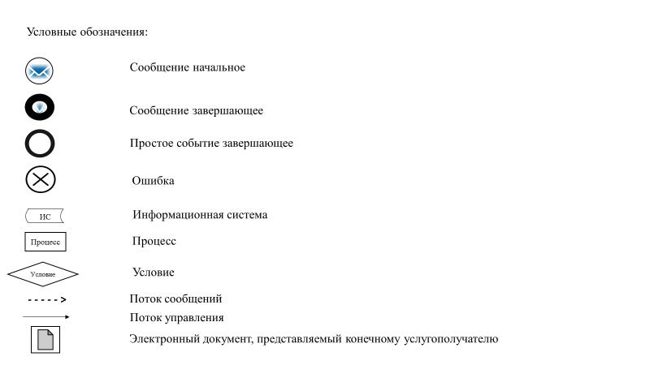

|  |  |
| --- | --- |
|  | Приложение 3 к Регламенту оказания государственной услуги "Назначение пособия матери или отцу, усыновителю (удочерителю), опекуну (попечителю), воспитывающему ребенка-инвалида" |

**Справочник бизнес-процессов оказания государственной услуги**  
**"Назначение пособия матери или отцу, усыновителю (удочерителю),**  
**опекуну (попечителю), воспитывающему ребенка-инвалида"**

**при оказании непосредственно через отделение Государственной корпорации:**

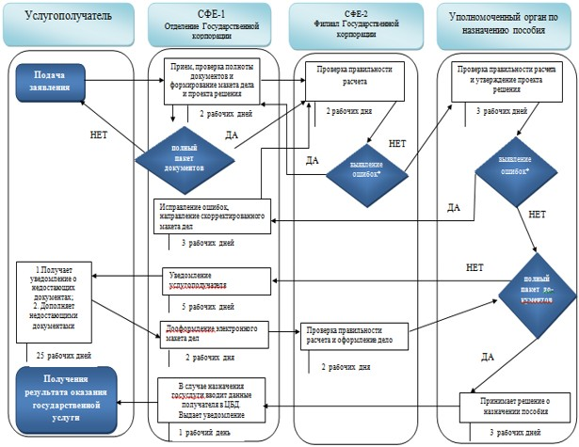

      Примечание:

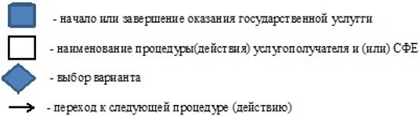

|  |  |
| --- | --- |
|  | Приложение 11 к приказу Министра здравоохранения и социального развития Республики Казахстан от 28 мая 2015 года № 407 |

**Регламент оказания государственной услуги**  
**"Назначение единовременной выплаты на погребение"**

      Сноска. Приложение 11 в редакции приказа Министра здравоохранения и социального развития РК от 26.02.2016 № 152 (вводится в действие по истечении десяти календарных дней после дня его первого официального опубликования).

**Глава 1. Общие положения**

      Сноска. Заголовок главы 1 в редакции приказа Министра труда и социальной защиты населения РК от 29.08.2018 № 800 (вводится в действие со дня его первого официального опубликования).

      1. Регламент оказания государственной услуги "Назначение единовременной выплаты на погребение" (далее – Регламент) разработан в соответствии с подпунктом 2) статьи 10 Закона Республики Казахстан от 15 апреля 2013 года "О государственных услугах", Стандартом государственной услуг "Назначение единовременной выплаты на погребение", утвержденным приказом Министра здравоохранения и социального развития Республики Казахстан от 28 апреля 2015 года № 279 "Об утверждении стандартов государственных услуг в социально-трудовой сфере" (зарегистрированный в Реестре государственной регистрации нормативных правовых актов за № 11342) (далее – Стандарт) и определяет процедуру назначения единовременной выплаты на погребение (далее – выплата).

      2. Государственная услуга оказывается территориальными подразделениями Комитета труда, социальной защиты и миграции Министерства труда и социальной защиты населения Республики Казахстан (далее – услугодатель).

      Прием заявления и выдача результата оказания государственной услуги осуществляется через некоммерческое акционерное общество "Государственная корпорация "Правительство для граждан" (далее – Государственная корпорация).

      Сноска. Пункт 2 с изменениями, внесенными приказом Министра труда и социальной защиты населения РК от 04.10.2017 № 328 (вводится в действие по истечении десяти календарных дней после дня его первого официального опубликования).

      3. Форма оказания государственной услуги: бумажная.

      4. Результат оказания государственной услуги – уведомление о назначении (отказе в назначении) выплаты.

      Форма предоставления результата оказания государственной услуги: бумажная.

**Глава 2. Описание порядка действий структурных подразделений (работников) услугодателя в процессе оказания государственной услуги**

      Сноска. Заголовок главы 2 в редакции приказа Министра труда и социальной защиты населения РК от 29.08.2018 № 800 (вводится в действие со дня его первого официального опубликования).

      5. Основанием для начала процедуры (действия) по оказанию государственной услуги является заявление услугополучателя, с приложением документов, представленных в соответствии с пунктом 9 Стандарта.

      6. Действия услугодателя в процессе оказания государственной услуги в течение одного рабочего дня:

      1) специалист отдела (управления) услугодателя, осуществляющий функции по назначению выплаты:

      рассматривает поступивший электронный макет дела с электронным проектом решения (проверяет правильность размера, качество сканированных документов);

      удостоверяет посредством ЭЦП электронный проект решения:

      о назначении выплаты в случае полного соответствия электронного макета дела в соответствии со Стандартом;

      об отказе в назначении выплаты с указанием причин отказа в случаях установления недостоверности документов, представленных услугополучателем для получения государственной услуги, и (или) данных (сведений), содержащихся в них, несоответствия услугополучателя и (или) представленных материалов, данных и сведений, необходимых для оказания государственной услуги, требованиям Правил предоставления государственной базовой пенсионной выплаты за счет бюджетных средств, а также назначения и осуществления пенсионных выплат по возрасту, государственных социальных пособий по инвалидности, по случаю потери кормильца, государственных специальных пособий, утвержденных приказом Министра здравоохранения и социального развития Республики Казахстан от 14 апреля 2015 года № 223 (зарегистрирован в Реестре государственной регистрации нормативных правовых актов за № 11110) (далее – Приказ № 223);

      направляет в автоматическом режиме электронный макет дела с электронным проектом решения о назначении (отказе в назначении) выплаты руководителю отдела (управления) услугодателя.

      Результатом процедуры (действия) по оказанию государственной услуги на данном этапе является электронный макет дела с электронным проектом решения о назначении (отказе в назначении) выплаты, удостоверенным ЭЦП специалиста отдела услугодателя;

      2) руководитель отдела (управления) услугодателя, осуществляющий функции по назначению выплаты:

      рассматривает поступивший электронный макет дела с электронным проектом решения (проверяет правильность размера выплаты, качество сканированных документов);

      удостоверяет посредством ЭЦП электронный проект решения:

      о назначении выплаты в случае полного соответствия электронного макета дела в соответствии со Стандартом;

      об отказе в назначении выплаты с указанием причин отказа в случаях установления недостоверности документов, представленных услугополучателем для получения государственной услуги, и (или) данных (сведений), содержащихся в них, несоответствия услугополучателя и (или) представленных материалов, данных и сведений, необходимых для оказания государственной услуги, требованиям, утвержденными Приказом № 223;

      направляет в автоматическом режиме электронный макет дела с электронным проектом решения о назначении (отказе в назначении) выплаты руководителю услугодателя.

      Результатом процедуры (действия) по оказанию государственной услуги на данном этапе является электронный макет дела с электронным проектом решения о назначении (отказе в назначении) выплаты, удостоверенный ЭЦП руководителя отдела (управления) услугодателя;

      3) руководитель услугодателя, осуществляющий функции по назначению выплаты:

      рассматривает поступивший электронный макет дела с электронным проектом решения (проверяет правильность размера выплаты, качество сканированных документов);

      принимает решение посредством ЭЦП:

      о назначении выплаты в случае полного соответствия электронного макета дела в соответствии со Стандартом;

      об отказе в назначении выплаты с указанием причин отказа в случаях установления недостоверности документов, представленных услугополучателем для получения государственной услуги, и (или) данных (сведений), содержащихся в них, несоответствия услугополучателя и (или) представленных материалов, данных и сведений, необходимых для оказания государственной услуги, требованиям, утвержденными Приказом № 223;

      направляет в отделение Государственной корпорации в автоматическом режиме принятое решение;

      при удостоверении ЭЦП уведомление о назначении (отказе в назначении) выплаты автоматически направляет в отделение Государственной корпорации.

      Результатом процедуры (действия) по оказанию государственной услуги на данном этапе является принятие решения о назначении (отказе в назначении) и направление в автоматическом режиме принятого решения на выплату.

      Сноска. Пункт 6 в редакции приказа Министра здравоохранения и социального развития РК от 24.11.2016 № 974 (вводится в действие по истечении десяти календарных дней после дня его первого официального опубликования); с изменением, внесенным приказом Министра труда и социальной защиты населения РК от 29.08.2018 № 800 (вводится в действие со дня его первого официального опубликования).

      7. Сроки оказания государственных услуг указаны в пункте 4 Стандарта.

**Глава 3. Описание порядка взаимодействия структурных подразделений (работников) услугодателя в процессе оказания государственной услуги**

      Сноска. Заголовок главы 3 в редакции приказа Министра труда и социальной защиты населения РК от 29.08.2018 № 800 (вводится в действие со дня его первого официального опубликования).

      8. В процессе оказания государственной услуги участвуют следующие работники услугодателя:

      специалист отдела (управления) услугодателя;

      руководитель отдела (управления) услугодателя;

      руководитель услугодателя.

      9. Порядок взаимодействия структурных подразделений (работников) услугодателя в течение одного рабочего дня в процессе оказания государственной услуги:

      специалист отдела (управления) услугодателя направляет в автоматическом режиме электронный макет дела с электронным проектом решения о назначении (отказе в назначении) выплаты руководителю отдела (управления) услугодателя;

      руководитель отдела (управления) услугодателя направляет в автоматическом режиме электронный макет дела с электронным проектом решения о назначении (отказе в назначении) выплаты руководителю услугодателя;

      руководитель услугодателя принимает решение о назначении (отказе в назначении) выплаты.

      Описание последовательности процедур (действий) между работниками услугодателя с указанием длительности каждой процедуры (действия) представлена в приложении 1 к настоящему Регламенту.

**Глава 4. Описание порядка взаимодействия с Государственной корпорацией и (или) иными услугодателями в процессе оказания государственной услуги**

      Сноска. Заголовок главы 4 в редакции приказа Министра труда и социальной защиты населения РК от 29.08.2018 № 800 (вводится в действие со дня его первого официального опубликования).

      10. Прием документов от услугополучателя осуществляется в отделении Государственной корпорации по безбарьерному принципу, в порядке электронной очереди.

      11. Отделение Государственной корпорации в течение одного рабочего дня формирует электронный (бумажный) макет дела услугополучателя.

      При этом специалист, принимающий заявление и документы, осуществляет следующие действия:

      1) формирует запрос в автоматизированную ИС государственного органа на наличие факта назначения или выплаты. При обнаружении факта назначения или подачи заявления на назначение единовременной выплаты на погребение выдает расписку об отказе в приеме заявления на назначение выплаты по форме согласно приложению 3 к Стандарту;

      2) формирует запрос в соответствующие ИС через шлюз "электронного правительства":

      в ИС Государственная база данных "Физические лица" – по документам, удостоверяющим личность услугополучателя и подтверждающего регистрацию по постоянному месту жительства;

      в ИС "ЗАГС" – по свидетельству о смерти (по регистрациям, произведенным на территории Республики Казахстан после 1 мая 2008 года);

      3) проверяет полноту пакета документов, принимаемых от услугополучателя;

      4) сканирует документы, представленные услугополучателем, в том числе в случае отсутствия сведений из информационных систем через шлюз "электронного правительства";

      5) обеспечивает качество сканирования и соответствие электронных копий документов оригиналами, представленными услугополучателем;

      6) регистрирует заявление и выдает услугополучателю расписку о приеме документов;

      В случае предоставления неполного пакета документов согласно перечню, предусмотренному пунктом 9 Стандарта, и (или) документов с истекшим сроком действия, отсутствия права на назначение выплаты выдается расписка об отказе в приеме заявления по форме согласно приложению 2 к Стандарту.

      специалист, формирующий макет дела, осуществляет следующие действия:

      1) формирует электронный макет дела с электронным проектом решения услугополучателя;

      2) удостоверяет электронный проект решения ЭЦП и направляет в филиал Государственной корпорации.

      Сноска. Пункт 11 в редакции приказа Министра здравоохранения и социального развития РК от 24.11.2016 № 974 (вводится в действие по истечении десяти календарных дней после дня его первого официального опубликования).

      12. Филиал Государственной корпорации в течение одного рабочего дня со дня поступления электронного макета дела с электронным проектом решения из отделения Государственной корпорации:

      1) рассматривает и проверяет правильность расчета и оформления поступившего электронного макета дела и электронного проекта решения;

      2) направляет услугодателю электронный макет дела и электронный проект решения, удостоверенный ЭЦП.

      13. Отделение Государственной корпорации в течение одного рабочего дня с момента поступления от услугодателя уведомления о назначении (отказе в назначении) выплаты распечатывает уведомление и выдает его при личном обращении услугополучателю.

      14. Отделение Государственной корпорации по полученному решению о назначении единовременной выплаты на погребение в течение одного рабочего дня формирует заявку на выплату единовременной выплаты на погребение.

      Уполномоченный орган в течение одного рабочего дня осуществляет на основании сформированной заявки перечисление единовременной выплаты на погребение услугополучателю.

      15. Схема, отражающая взаимосвязь между логической последовательностью административных действий в процессе оказания государственной услуги и структурно-функциональными единицами, приведена в справочнике бизнес-процессов оказания государственной услуги "Назначение единовременной выплаты на погребение" согласно приложению 2 к настоящему Регламенту.

|  |  |
| --- | --- |
|  | Приложение 1 к Регламенту оказания государственной услуги "Назначение единовременной выплаты на погребение" |

**Описание последовательности процедур (действий) между**  
**работниками услугодателя с указанием длительности**  
**каждой процедуры (действия)**

|  |  |  |  |  |  |
| --- | --- | --- | --- | --- | --- |
| № действия (хода, потока работ) | Наименование структурно-функциональных единиц | Наименование действия (процесса, процедуры, операции) и их описание | Форма завершения (данные, документ, организационно- распорядительное решение) | Сроки исполнения | Номер следующего действия |
| 1 | Специалист отдела (управления) услугодателя | Рассмотрение поступившего электронного макета дела с электронным проектом решения | Удостоверение проекта решения посредством ЭЦП и направление в автоматическом режиме электронного макета дела с электронным проектом решения о назначении (об отказе в назначении) единовременной выплаты на погребение руководителю отдела (управления) услугодателя | 1 рабочий день | 2 |
| 2 | Руководитель отдела (управления) услугодателя | Рассмотрение поступившего электронного макета дела с электронным проектом решения. | Удостоверение проекта решения посредством ЭЦП и направление в автоматическом режиме электронного макета дела с электронным проектом решения о назначении (отказе в назначении) единовременной выплаты на погребение руководителю услугодателя | 3 |
| 3 | Руководитель услугодателя | Рассмотрение поступившего электронного макета дела с электронным проектом решения. | 1) Принятие решения о назначении (об отказе в назначении) единовременной выплаты на погребение;  2)Направление уведомления о назначении (об отказе в назначении) единовременной выплаты на погребение в отделение Государственной корпорации. |  |

|  |  |
| --- | --- |
|  | Приложение 2 к Регламенту оказания государственной услуги "Назначение единовременной выплаты на погребение" |

      Сноска. Приложение 2 в редакции приказа Министра здравоохранения и социального развития РК от 24.11.2016 № 974 (вводится в действие по истечении десяти календарных дней после дня его первого официального опубликования).

**Справочник бизнес-процессов оказания государственной услуги**  
**"Назначение единовременной выплаты на погребение"**

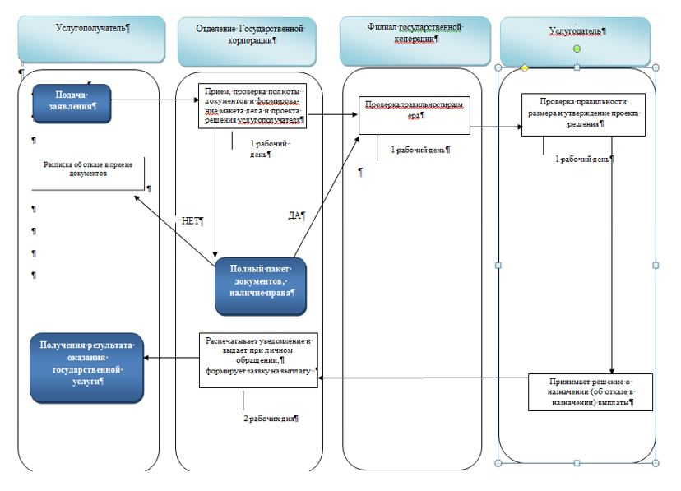

|  |  |
| --- | --- |
|  | Приложение 12 к приказу Министра здравоохранения и социального развития Республики Казахстан от 28 мая 2015 года № 407 |

**Регламент оказания государственной услуги**  
**"Назначение социальной помощи в виде ежемесячных выплат**  
**гражданам Республики Казахстан после завершения периода**  
**капитализации платежей по возмещению вреда, причиненного жизни**  
**и здоровью работников юридическими лицами, ликвидированными**  
**вследствие банкротства"**

      Сноска. Приказ дополнен приложением 12 в соответствии с приказом Министра здравоохранения и социального развития РК от 25.12.2015 № 1024 (вводится в действие по истечении десяти календарных дней после дня его первого официального опубликования); в редакции приказа Министра здравоохранения и социального развития РК от 26.02.2016 № 152 (вводится в действие по истечении десяти календарных дней после дня его первого официального опубликования).

**Глава 1. Общие положения**

      Сноска. Заголовок главы 1 в редакции приказа Министра труда и социальной защиты населения РК от 11.02.2019 № 66 (вводится в действие по истечении десяти календарных дней после дня его первого официального опубликования).

      1. Регламент оказания государственной услуги "Назначение социальной помощи в виде ежемесячных выплат гражданам Республики Казахстан после завершения периода капитализации платежей по возмещению вреда, причиненного жизни и здоровью работников юридическими лицами, ликвидированными вследствие банкротства" (далее – Регламент) разработан в соответствии с подпунктом 2) статьи 10 Закона Республики Казахстан от 15 апреля 2013 года "О государственных услугах", Стандартом государственной услуг "Назначение социальной помощи в виде ежемесячных выплат гражданам Республики Казахстан после завершения периода капитализации платежей по возмещению вреда, причиненного жизни и здоровью работников юридическими лицами, ликвидированными вследствие банкротства", утвержденным приказом Министра здравоохранения и социального развития Республики Казахстан от 28 апреля 2015 года № 279 "Об утверждении стандартов государственных услуг в социально-трудовой сфере" (зарегистрированный в Реестре государственной регистрации нормативных правовых актов за № 11342) (далее – Стандарт) и определяет процедуру назначения социальной помощи в виде ежемесячных выплат гражданам Республики Казахстан после завершения периода капитализации платежей по возмещению вреда, причиненного жизни и здоровью работников юридическими лицами, ликвидированными вследствие банкротства (далее – социальная помощь в виде ежемесячных выплат).

      2. Государственная услуга оказывается территориальными подразделениями Комитета труда, социальной защиты и миграции Министерства труда и социальной защиты населения Республики Казахстан (далее – услугодатель).

      Прием заявления и выдача результата оказания государственной услуги осуществляется через некоммерческое акционерное общество "Государственная корпорация "Правительство для граждан" (далее – Государственная корпорация).

      Сноска. Пункт 2 с изменениями, внесенными приказом Министра труда и социальной защиты населения РК от 04.10.2017 № 328 (вводится в действие по истечении десяти календарных дней после дня его первого официального опубликования).

      3. Форма оказываемой государственной услуги: бумажная.

      4. Результат оказываемой государственной услуги – уведомление о назначении (отказе в назначении) социальной помощи в виде ежемесячных выплат.

      Форма предоставления результата оказания государственной услуги: бумажная.

**Глава 2. Описание порядка действий структурных подразделений (работников) услугодателя в процессе оказания государственной услуги**

      Сноска. Заголовок главы 2 в редакции приказа Министра труда и социальной защиты населения РК от 11.02.2019 № 66 (вводится в действие по истечении десяти календарных дней после дня его первого официального опубликования).

      5. Основанием для начала процедуры (действия) по оказанию государственной услуги является заявление услугополучателя с приложением документов, представленных в соответствии с пунктом 9 Стандарта.

      6. Действия услугодателя в процессе оказания государственной услуги:

      1) специалист отдела (управления) услугодателя, осуществляющий функции по назначению социальной помощи в виде ежемесячных выплат, в течение двух рабочих дней:

      рассматривает поступивший электронный макет дела с электронным проектом решения (проверяет правильность расчета, качество сканированных документов);

      удостоверяет посредством ЭЦП электронный проект решения о назначении социальной помощи в виде ежемесячных выплат в случае полного соответствия электронного макета дела в соответствии со Стандартом, также удостоверяет посредством ЭЦП электронный проект решения об отказе в назначении социальной помощи в виде ежемесячных выплат с указанием причины отказа в случаях установления недостоверности документов, представленных услугополучателем для получения государственной услуги, и (или) данных (сведений), содержащихся в них, несоответствия услугополучателя и (или) представленных материалов, данных и сведений, необходимых для оказания государственной услуги, требованиям, утвержденными постановлением Правительства Республики Казахстан от 25 мая 2011 года № 571 "Об утверждении Правил осуществления социальной помощи в виде ежемесячных выплат гражданам Республики Казахстан после завершения периода капитализации платежей по возмещению вреда, причиненного жизни и здоровью работников юридическими лицами, ликвидированными вследствие банкротства" (далее – постановление Правительства Республики Казахстан № 571);

      направляет в автоматическом режиме электронный макет дела с электронным проектом решения о назначении (отказе в назначении) социальной помощи в виде ежемесячных выплат руководителю отдела (управления) услугодателя.

      Результатом процедуры (действия) по оказанию государственной услуги на данном этапе является электронный макет дела с электронным проектом решения о назначении (отказе в назначении) социальной помощи в виде ежемесячных выплат, удостоверенный ЭЦП специалиста отдела услугодателя;

      2) руководитель отдела (управления) услугодателя, осуществляющий функции по назначению социальной помощи в виде ежемесячных выплат, в течение одного рабочего дня:

      рассматривает поступивший электронный макет дела с электронным проектом решения (проверяет правильность расчета, качество сканированных документов);

      удостоверяет посредством ЭЦП электронный проект решения о назначении социальной помощи в виде ежемесячных выплат в случае полного соответствия электронного макета дела в соответствии со Стандартом, также удостоверяет посредством ЭЦП электронный проект решения об отказе в назначении социальной помощи в виде ежемесячных выплат с указанием причины отказа в случаях установления недостоверности документов, представленных услугополучателем для получения государственной услуги, и (или) данных (сведений), содержащихся в них, несоответствия услугополучателя и (или) представленных материалов, данных и сведений, необходимых для оказания государственной услуги, требованиям, утвержденными постановлением Правительства Республики Казахстан № 571;

      направляет в автоматическом режиме электронный макет дела с электронным проектом решения о назначении (отказе в назначении) социальной помощи в виде ежемесячных выплат руководителю услугодателя.

      Результатом процедуры (действия) по оказанию государственной услуги на данном этапе является электронный макет дела с электронным проектом решения о назначении (отказе в назначении) социальной помощи в виде ежемесячных выплат, удостоверенный ЭЦП руководителя отдела (управления) услугодателя;

      3) руководитель услугодателя, осуществляющий функции по назначению социальной помощи в виде ежемесячных выплат, в течение одного рабочего дня:

      рассматривает поступивший электронный макет дела с электронным проектом решения (проверяет правильность расчета, качество сканированных документов);

      принимает решение о назначении социальной помощи в виде ежемесячных выплат в случае полного соответствия электронного макета дела в соответствии со Стандартом, а также об отказе в назначении социальной помощи в виде ежемесячных выплат с указанием причины отказа в случаях установления недостоверности документов, представленных услугополучателем для получения государственной услуги, и (или) данных (сведений), содержащихся в них, несоответствия услугополучателя и (или) представленных материалов, данных и сведений, необходимых для оказания государственной услуги, требованиям, утвержденными постановлением Правительства Республики Казахстан № 571 и удостоверяет посредством ЭЦП;

      направляет в отделение Государственной корпорации в автоматическом режиме принятое решение;

      при удостоверении ЭЦП уведомление о назначении (отказе в назначении) социальной помощи в виде ежемесячных выплат автоматически направляет в отделение Государственной корпорации.

      Результатом процедуры (действия) по оказанию государственной услуги на данном этапе является принятие решения о назначении (отказе в назначении) и направление в автоматическом режиме принятого решения на выплату.

      Сноска. Пункт 6 в редакции приказа Министра труда и социальной защиты населения РК от 11.02.2019 № 66 (вводится в действие по истечении десяти календарных дней после дня его первого официального опубликования).

      7. Сроки оказания государственных услуг указаны в пункте 4 Стандарта.

**Глава 3. Описание порядка взаимодействия структурных подразделений (работников) услугодателя в процессе оказания государственной услуги**

      Сноска. Заголовок главы 3 в редакции приказа Министра труда и социальной защиты населения РК от 11.02.2019 № 66 (вводится в действие по истечении десяти календарных дней после дня его первого официального опубликования).

      8. В процессе оказания государственной услуги участвуют следующие работники услугодателя:

      специалист отдела (управления) услугодателя;

      руководитель отдела (управления) услугодателя;

      руководитель услугодателя.

      9. Порядок взаимодействия структурных подразделений (работников) услугодателя в процессе оказания государственной услуги:

      специалист отдела (управления) услугодателя в течение двух рабочих дней направляет в автоматическом режиме электронный макет дела с электронным проектом решения о назначении (отказе в назначении) социальной помощи в виде ежемесячных выплат руководителю отдела (управления) услугодателя;

      руководитель отдела (управления) услугодателя в течение одного рабочего дня направляет в автоматическом режиме электронный макет дела с электронным проектом решения о назначении (отказе в назначении) социальной помощи в виде ежемесячных выплат руководителю услугодателя;

      руководитель услугодателя в течение одного рабочего дня принимает решение о назначении (отказе в назначении) социальной помощи в виде ежемесячных выплат.

      Описание последовательности процедур (действий) между работниками услугодателя с указанием длительности каждой процедуры (действия) представлена в приложении 1 к настоящему регламенту.

      Сноска. Пункт 3 в редакции приказа Министра труда и социальной защиты населения РК от 11.02.2019 № 66 (вводится в действие по истечении десяти календарных дней после дня его первого официального опубликования).

**Глава 4. Описание порядка взаимодействия с Государственной корпорацией, а также порядка использования информационных систем в процессе оказания государственной услуги**

      Сноска. Заголовок главы 4 в редакции приказа Министра труда и социальной защиты населения РК от 11.02.2019 № 66 (вводится в действие по истечении десяти календарных дней после дня его первого официального опубликования).

      10. Прием документов от услугополучателя осуществляется по безбарьерному принципу, в порядке "электронной очереди".

      11. Отделение Государственной корпорации в течение двух рабочих дней формирует электронный (бумажный) макет дела услугополучателя.

      При этом специалист отделения Государственной корпорации, принимающий документы:

      1) формирует запрос в автоматизированную информационную систему государственного органа на наличие факта назначения или выплаты. При наличии факта назначения или выплаты выдает уведомление об отказе в приеме заявления;

      2) формирует запрос в соответствующие в информационные системы (далее – ИС):

      в ИС Государственная база данных "Физические лица" по документам, удостоверяющего личность услугополучателя и подтверждающего регистрацию по постоянному месту жительства;

      в ИС "Централизованный банк данных лиц, имеющих инвалидность" по справкам об установлении степени утраты общей трудоспособности, и о проведении освидетельствования и установлении группы инвалидности;

      в ИС "Е Попечительство" – по документам об установлении опеки;

      3) проверяет полноту пакета документов, принимаемых от услугополучателя;

      4) сканирует документы, представленные услугополучателем, в том числе в случае отсутствия сведений из информационных систем государственных органов;

      5) обеспечивает качество сканирования и соответствие электронных копий документов оригиналам, представленным услугополучателем;

      6) регистрирует заявление и выдает услугополучателю расписку о приеме соответствующих документов.

      В случае предоставления неполного пакета документов согласно перечню, предусмотренному пунктом 9 Стандарта или отсутствия права на назначение социальной помощи в виде ежемесячных выплат, выдает уведомление об отказе в приеме заявления.

      Специалист отделения Государственной корпорации, формирующий электронный макет дел:

      1) формирует электронный макет дела с электронным проектом решения услугополучателя;

      2) проверяет правильность расчета размера социальной помощи в виде ежемесячных выплат, оформления электронного проекта решения, удостоверяет электронный проект решения ЭЦП и направляет в филиал Государственной корпорации.

      Сноска. Пункт 11 в редакции приказа Министра труда и социальной защиты населения РК от 11.02.2019 № 66 (вводится в действие по истечении десяти календарных дней после дня его первого официального опубликования).

      12. Филиал Государственной корпорации в течение двух рабочих дней со дня поступления электронного макета дела с электронным проектом решения от отделения Государственной корпорации:

      1) рассматривает и проверяет правильность расчета размера социальной помощи в виде ежемесячных выплат и оформления поступившего электронного макета дела и электронного проекта решения;

      2) направляет услугодателю электронный макет дела и электронный проект решения, удостоверенный ЭЦП.

      13. Отделение Государственной корпорации в течение одного рабочего дня с момента поступления от услугодателя уведомления о назначении (отказе в назначении) социальной помощи в виде ежемесячных выплат распечатывает уведомление и выдает его при личном обращении услугополучателю.

      Отделение Государственной корпорации информирует заявителя о принятом услугодателем решении посредством передачи sms оповещения на мобильный телефон услугополучателя.

      14. Схема, отражающая взаимосвязь между логической последовательностью административных действий в процессе оказания государственной услуги и структурно функциональными единицами, приведена в справочнике бизнес-процессов оказания государственной услуги "Назначение социальной помощи в виде ежемесячных выплат гражданам Республики Казахстан после завершения периода капитализации платежей по возмещению вреда, причиненного жизни и здоровью работников юридическими лицами, ликвидированными вследствие банкротства" согласно приложению 2 к настоящему регламенту.

|  |  |
| --- | --- |
|  | Приложение 1 к регламенту оказания государственной услуги "Назначение социальной помощи в виде ежемесячных выплат гражданам Республики Казахстан после завершения периода капитализации платежей по возмещению вреда, причиненного жизни и здоровью работников юридическими лицами, ликвидированными вследствие банкротства" |

      Сноска. Приложение 1 в редакции приказа Министра труда и социальной защиты населения РК от 11.02.2019 № 66 (вводится в действие по истечении десяти календарных дней после дня его первого официального опубликования).

**Описание последовательности процедур (действий) между работниками услугодателя с указанием длительности каждой процедуры (действия)**

|  |  |  |  |  |  |
| --- | --- | --- | --- | --- | --- |
| № действия (хода, потока работ) | Наименование структурно-функциональных единиц | Наименование действия (процесса, процедуры, операции) и их описание | Форма завершения (данные, документ, организационно-распорядительное решение) | Сроки исполнения | Номер следующего действия |
| 1 | Специалист отдела (управления) услугодателя | Рассмотрение поступившего электронного макета дела с электронным проектом решения | Удостоверение электронного проекта решения посредством ЭЦП и направление в автоматическом режиме электронного макета дела с электронным проектом решения о назначении (отказе в назначении) социальной помощи в виде ежемесячных выплат руководителю отдела (управления) услугодателя | 2 рабочих дня | 2 |
| 2 | Руководитель отдела (управления) услугодателя | Рассмотрение поступившего электронного макета дела с электронным проектом решения. | Удостоверение электронного проекта решения посредством ЭЦП и направление в автоматическом режиме электронного макета дела с электронным проектом решения о назначении (отказа в назначении) социальной помощи в виде ежемесячных выплат руководителю услугодателя | 1 рабочий день | 3 |
| 3 | Руководитель услугодателя | Рассмотрение поступившего электронного макета дела с электронным проектом решения. | 1) Принятие решения о назначении (отказе в назначении) социальной помощи в виде ежемесячных выплат;  2) Направление уведомления о назначении (отказе в назначении) социальной помощи в виде ежемесячных выплат в отделение Государственной корпорации | 1 рабочий день |  |

|  |  |
| --- | --- |
|  | Приложение 2 к регламенту оказания  государственной услуги "Назначение социальной помощи в виде ежемесячных выплат гражданам Республики Казахстан после завершения периода капитализации платежей по возмещению вреда, причиненного жизни и здоровью работников юридическими лицами, ликвидированными вследствие банкротства" |

**Справочник бизнес-процессов оказания государственной услуги "Назначение социальной помощи в виде ежемесячных выплат гражданам Республики Казахстан после завершения периода капитализации платежей по возмещению вреда, причиненного жизни и здоровью работников юридическими лицами, ликвидированными вследствие банкротства"**

      Сноска. Приложение 2 в редакции приказа Министра труда и социальной защиты населения РК от 11.02.2019 № 66 (вводится в действие по истечении десяти календарных дней после дня его первого официального опубликования).

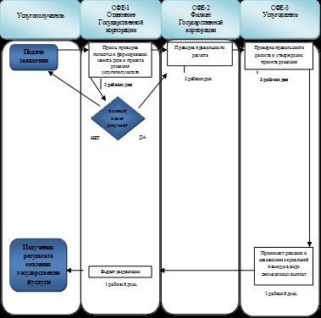

|  |  |
| --- | --- |
|  | Приложение 13 к приказу Министра здравоохранения и социального развития Республики Казахстан от 28 мая 2015 года № 407 |

      Сноска. Приказ дополнен приложением 13 в соответствии с приказом Министра труда и социальной защиты населения РК от 30.01.2017 № 2 (вводится в действие по истечении десяти календарных дней после дня его первого официального опубликования).

**Регламент оказания государственной услуги**  
**"Выдача или продление справки иностранцу или лицу без гражданства о соответствии квалификации для самостоятельного трудоустройства**

      Сноска. Заголовок регламента в редакции приказа Министра труда и социальной защиты населения РК от 11.02.2019 № 66 (вводится в действие по истечении десяти календарных дней после дня его первого официального опубликования).

**Глава 1. Общие положения**

      1. Государственная услуга "Выдача или продление справки иностранцу или лицу без гражданства о соответствии квалификации для самостоятельного трудоустройства" (далее – Регламент) оказывается на основании Стандарта государственной услуги "Выдача или продление справки иностранцу или лицу без гражданства о соответствии квалификации для самостоятельного трудоустройства", утвержденным приказом от 28 апреля 2015 года № 279 "Об утверждении стандартов государственных услуг в социально-трудовой сфере" (зарегистрирован в Реестре государственной регистрации нормативных правовых актов Республики Казахстан за № 11342) (далее – Стандарт) и определяет процедуру выдачи, продления и переоформления справки иностранцу или лицу без гражданства о соответствии его квалификации для самостоятельного трудоустройства в Республике Казахстан.

      Сноска. Пункт 1 в редакции приказа Министра труда и социальной защиты населения РК от 11.02.2019 № 66 (вводится в действие по истечении десяти календарных дней после дня его первого официального опубликования).

      2. Государственная услуга оказывается Министерством труда и социальной защиты населения Республики Казахстан (далее – услугодатель).

      3. Прием заявления и выдача результата оказания государственной услуги осуществляется через:

      1) услугодателя – в случае нахождения иностранцев и лиц без гражданства в Республике Казахстан;

      2) некоммерческое акционерное общество "Государственная корпорация "Правительство для граждан" (далее – Государственная корпорация).

      Сноска. Пункт 3 в редакции приказа Министра труда и социальной защиты населения РК от 23.01.2018 № 20 (вводится в действие по истечении десяти календарных дней после дня его первого официального опубликования).

      4. Форма оказываемой государственной услуги: бумажная.

      5. Результатами оказания государственной услуги являются:

      1) выдача справки о соответствии квалификации для самостоятельного трудоустройства на срок до трех месяцев (далее – справка) по форме электронного документа, заверенного электронной цифровой подписью (далее – ЭЦП);

      2) выдача справки в случае трудоустройства иностранца или лица без гражданства в Республике Казахстан в течение трех месяцев по форме электронного документа, заверенного ЭЦП;

      3) переоформление справки;

      4) мотивированный ответ услугодателя об отказе в оказании государственной услуги в случаях и по основаниям, предусмотренным пунктом 10 Стандарта.

      5) выдача дубликата справки при утере, порче справки – 5 (пять) рабочих дней.

**Глава 2. Описание порядка действий структурных подразделений (работников) услугодателя в процессе оказания государственной услуги**

      6. Основанием для начала процедуры (действия) по оказанию государственной услуги является представление заявления услугополучателя по форме согласно приложению 2, а также документов, указанных в пункте 9 Стандарта.

      7. Содержание каждой процедуры (действия), входящей в состав процесса оказания государственной услуги, длительность их выполнения.

      При выдаче справки на срок до трех месяцев:

      1) прием документов, регистрация заявления в АИС "Иностранная рабочая сила", и направление на рассмотрение руководству услугодателя, определение руководителем структурного подразделения ответственного исполнителя услугодателя за рассмотрение заявления – в течение 1 (одного) рабочего дня;

      в случаях представления услугополучателем неполного пакета документов и (или) документов с истекшим сроком действия отказывает в приеме заявления – в течение 3 (трех) рабочих дней.

      2) ответственный исполнитель услугодателя обрабатывает входящие документы и передает их на рассмотрение Комиссии по проведению оценки соответствия иностранца или лица без гражданства требованиям к квалификации и уровню образования (далее – Комиссия) – в течение 1 (одного) рабочего дня;

      3) Комиссия рассматривает документы, проводит оценку на основании анализа документов, представленных иностранцем или лицом без гражданства, а также критериев квалификационных характеристик, предусмотренных пунктом 13 Правил выдачи справок иностранцу или лицу без гражданства о соответствии квалификации для самостоятельного трудоустройства, утвержденных приказом Министра здравоохранения и социального развития Республики Казахстан от 13 июня 2016 года № 503 (зарегистрирован в Реестре государственной регистрации нормативных правовых актов Республики Казахстан под № 14149) (далее – Правила) и рекомендует услугодателю о выдаче либо об отказе в выдаче справки с мотивированным обоснованием причин отказа – в течение 5 (пяти) рабочих дней;

      4) секретарь Комиссии составляет протокол решения Комиссии о выдаче либо об отказе в выдаче справки с мотивированным обоснованием причин отказа и направляет услугодателю – в течение 2 (двух) рабочих дней;

      5) руководство услугодателя на основании протокола Комиссии принимает решение о выдаче либо об отказе в выдаче справки с мотивированным обоснованием причин отказа – в течение 2 (двух) рабочих дней;

      6) ответственный исполнитель услугодателя на основании решения руководства услугодателя готовит уведомление о принятом решении и направляет на подпись – в течение 1 (одного) рабочего дня;

      7) руководство услугодателя подписывает уведомление о принятом решении и направляет ответственному исполнителю услугодателя – в течение 1 (одного) рабочего дня;

      8) ответственный исполнитель услугодателя регистрирует уведомление о принятом решении и направляет услугополучателю (либо его представителю по нотариально засвидетельствованной доверенности) – в течение 2 (двух) рабочих дней;

      9) руководство услугодателя подписывает справку и направляет ответственному исполнителю услугодателя – в течение 1 (одного) рабочего дня;

      10) ответственный исполнитель услугодателя регистрирует и выдает справку услугополучателю (либо его представителю по нотариально засвидетельствованной доверенности) (либо направляет в филиал Государственной корпорации, если услугополучатель обращался через данную организацию) – в течение 2 (двух) рабочих дней.

      При выдаче справки в случае самостоятельного трудоустройства в Республике Казахстан в течение трех месяцев, при этом такая справка выдается на срок действия трудового договора, но не более трех лет:

      1) прием документов, регистрация заявления в АИС "Иностранная рабочая сила", и направление на рассмотрение руководству услугодателя – в течение 1 (одного) рабочего дня;

      2) руководство услугодателя рассматривает заявление, принимает решение о выдаче справки, подписывает справку и направляет ответственному исполнителю услугодателя – в течение 1 (одного) рабочего дня;

      3) ответственный исполнитель услугодателя регистрирует и выдает справку услугополучателю (либо его представителю по нотариально засвидетельствованной доверенности) (либо направляет в филиал Государственной корпорации, если услугополучатель обращался через данную организацию) – в течение 1 (одного) рабочего дня.

      При переоформлении справки:

      1) прием документов, регистрация заявления в АИС "Иностранная рабочая сила", и направление на рассмотрение руководству услугодателя – в течение 1 (одного) рабочего дня;

      2) руководство услугодателя рассматривает заявление, принимает решение о переоформлении справки, подписывает справку и направляет ответственному исполнителю услугодателя – в течение 1 (одного) рабочего дня;

      3) ответственный исполнитель услугодателя регистрирует и выдает справку услугополучателю (либо его представителю по нотариально засвидетельствованной доверенности) (либо направляет в филиал Государственной корпорации, если услугополучатель обращался через данную организацию) – в течение 1 (одного) рабочего дня.

      Сноска. Пункт 7 в редакции приказа Министра труда и социальной защиты населения РК от 23.01.2018 № 20 (вводится в действие по истечении десяти календарных дней после дня его первого официального опубликования).

**Глава 3. Описание порядка взаимодействия структурных подразделений (работников) услугодателя в процессе оказания государственной услуги**

      В процессе оказания государственной услуги задействованы следующие структурно-функциональные единицы:

      1) работник ответственный за прием документов;

      2) руководство услугодателя;

**3) руководитель структурного подразделения;**

      4) ответственный исполнитель услугодателя;

      5) Kомиссия услугодателя;

      6) секретарь Комиссии.

      Описание последовательности процедур (действий) между услугодателем, структурными подразделениями (работниками) услугодателя с указанием длительности каждой процедуры (действия) представлена в справочнике бизнес-процессов оказания государственной услуги согласно приложению к настоящему регламенту.

|  |  |
| --- | --- |
|  | Приложение к регламенту оказания государственной услуги "Выдача или продление справки иностранцу или лицу без гражданства о соответствии квалификации для самостоятельного трудоустройства" |

**Справочник бизнес-процессов оказания государственной услуги "Выдача или продление справки иностранцу или лицу без гражданства о соответствии квалификации для самостоятельного трудоустройства"**

      При выдаче или продлении справки иностранцу или лицу без гражданства о соответствии квалификации для самостоятельного трудоустройства, на срок до трех месяцев

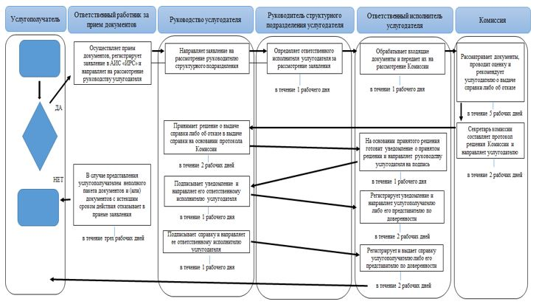

      При выдаче или продлении справки иностранцу или лицу без гражданства о соответствии квалификации в случае самостоятельного трудоустройства в Республике Казахстан, в течение трех месяцев, при этом такая справка выдается на срок действия трудового договора, но не более трех лет

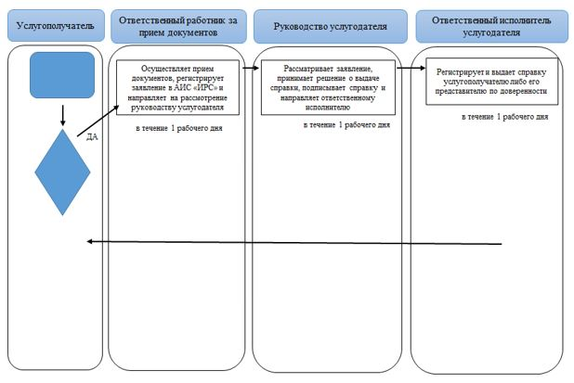

      При переоформлении справки иностранцу или лицу без гражданства о соответствии квалификации для самостоятельного трудоустройства

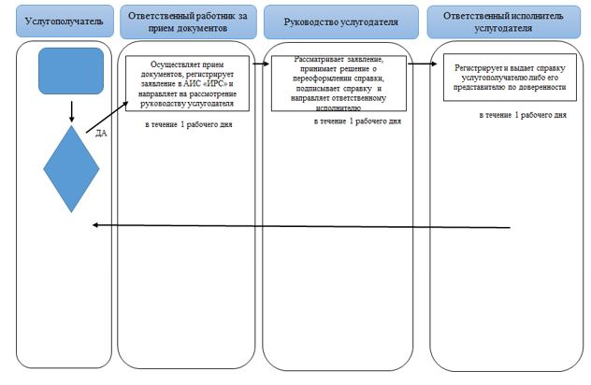

      *СФЕ – структурно-функциональная единица: взаимодействие структурных подразделений (работников) услугодателя, центра обслуживания населения, веб-портала "электронного правительства";



- начало или завершение оказания государственной услуги;



- наименование процедуры (действия) услугополучателя и (или) СФЕ;



- вариант выбора;



- переход к следующей процедуре (действию).

|  |  |
| --- | --- |
|  | Приложение 14 к приказу Министра здравоохранения и социального развития  Республики Казахстан  от 28 мая 2015 года № 407 |

      Сноска. Приказ дополнен Приложением 14 в соответствии с приказом Министра труда и социальной защиты населения РК от 04.10.2017 № 328 (вводится в действие по истечении десяти календарных дней после дня его первого официального опубликования).

**Регламент оказания государственной услуги**  
**"Выплата разницы между суммой фактически внесенных обязательных пенсионных взносов, обязательных профессиональных пенсионных взносов с учетом уровня инфляции и суммой пенсионных накоплений"**

**Глава 1. Общие положения**

      1. Регламент оказания государственной услуги "Выплата разницы между суммой фактически внесенных обязательных пенсионных взносов, обязательных профессиональных пенсионных взносов с учетом уровня инфляции суммой пенсионных накоплений" (далее – Регламент) разработан в соответствии с подпунктом 2) статьи 10 Закона Республики Казахстан от 15 апреля 2013 года "О государственных услугах", Стандартом государственной услуги "Выплата разницы между суммой фактически внесенных обязательных пенсионных взносов, обязательных профессиональных пенсионных взносов с учетом уровня инфляции и суммой пенсионных накоплений", утвержденным приказом Министра здравоохранения и социального развития Республики Казахстан от 28 апреля 2015 года № 279 "Об утверждении стандартов государственных услуг в социально-трудовой сфере" (зарегистрированный в Реестре государственной регистрации нормативных правовых актов за № 11342) (далее – Стандарт) и определяет процедуру назначения выплаты разницы между суммой фактически внесенных обязательных пенсионных взносов, обязательных профессиональных пенсионных взносов с учетом уровня инфляции и суммой пенсионных накоплений (далее – выплата разницы по государственной гарантии).

      2. Государственная услуга оказывается территориальными подразделениями Комитета труда, социальной защиты и миграции Министерства труда и социальной защиты населения Республики Казахстан (далее – услугодатель).

      Прием заявления и выдача результата оказания государственной услуги осуществляется через некоммерческое акционерное общество "Государственная корпорация "Правительство для граждан" (далее – Государственная корпорация).

      3. Форма оказания государственной услуги - бумажная.

      4. Результат оказания государственной услуги: уведомление о назначении выплаты разницы по государственной гарантии по форме, утвержденной приказом Министра здравоохранения и социального развития Республики Казахстан от 25 декабря 2015 года № 1029 "О некоторых вопросах по сохранности обязательных пенсионных взносов, обязательных профессиональных пенсионных взносов в едином накопительном пенсионном фонде в размере фактически внесенных обязательных пенсионных взносов, обязательных профессиональных пенсионных взносов с учетом уровня инфляции" (зарегистрирован в Реестре государственной регистрации нормативных правовых актов № 12645) либо отказе по основаниям, предусмотренным пунктами 11-12 Стандарта.

      Форма предоставления результата оказания государственной услуги - бумажная.

**Глава 2. Описание порядка действий структурных подразделений (работников) услугодателя в процессе оказания государственной услуги.**

      5. Основанием для начала процедуры (действия) по оказанию государственной услуги является заявление услугополучателя с приложением документов, представленных в соответствии с пунктом 9 Стандарта.

      6. Действия услугодателя в процессе оказания государственной услуги:

      1) специалист отдела (управления) услугодателя, осуществляющий функции по назначению выплаты разницы по государственной гарантии, в течение двух рабочих дней удостоверяет посредством ЭЦП электронный проект решения:

      о назначении выплаты разницы по государственной гарантии в случае полного соответствия электронного макета дела в соответствии со Стандартом;

      об отказе в назначении выплаты разницы по государственной гарантии с указанием причин отказа в случаях не предоставления требуемых документов, установления недостоверности документов, представленных услугополучателем для получения государственной услуги, и (или) данных (сведений), содержащихся в них, несоответствия услугополучателя и (или) представленных материалов, данных и сведений, необходимых для оказания государственной услуги, требованиям, установленным Правилами выполнения гарантий государства получателям пенсионных выплат по сохранности обязательных пенсионных взносов, обязательных профессиональных пенсионных взносов в едином накопительном пенсионном фонде в размере фактически внесенных обязательных пенсионных взносов, обязательных профессиональных пенсионных взносов с учетом уровня инфляции, утвержденными постановлением Правительства Республики Казахстан от 10 апреля 2014 года № 341 (далее – Правила).

      Направляет в автоматическом режиме электронный макет дела с электронным проектом решения о назначении (отказе в назначении) выплаты разницы по государственной гарантии руководителю отдела (управления) услугодателя.

      При наличии оснований возвращает в отделение Государственной корпорации электронный макет дела с электронным проектом решения для приобщения к электронному макету дела дополнительных документов, для принятия решения о назначении выплаты разницы по государственной гарантии в срок, установленный Стандартом.

      Если в установленный Стандартом срок требуемые документы не представлены, услугодатель выносит решение об отказе в назначении выплаты разницы по государственной гарантии согласно пункту 12 Стандарта.

      Результатом процедуры (действия) по оказанию государственной услуги на данном этапе является электронный макет дела с электронным проектом решения о назначении (отказе в назначении) выплаты разницы по государственной гарантии, удостоверенный ЭЦП специалиста отдела услугодателя;

      2) руководитель отдела (управления) услугодателя, осуществляющий функции по назначению выплаты разницы по государственной гарантии, в течение двух рабочих дней удостоверяет посредством ЭЦП электронный проект решения:

      о назначении выплаты разницы по государственной гарантии в случае полного соответствия электронного макета дела в соответствии со Стандартом;

      об отказе в назначении выплаты разницы по государственной гарантии с указанием причин отказа в случаях не предоставления требуемых документов, установления недостоверности документов, представленных услугополучателем для получения государственной услуги, и (или) данных (сведений), содержащихся в них, несоответствия услугополучателя и (или) представленных материалов, данных и сведений, необходимых для оказания государственной услуги, требованиям, установленным Правилами.

      Направляет в автоматическом режиме электронный макет дела с электронным проектом решения о назначении (отказе в назначении) выплаты разницы по государственной гарантии руководителю услугодателя.

      При наличии оснований возвращает в отделение Государственной корпорации электронный макет дела с электронным проектом решения для приобщения к электронному макету дела дополнительных документов, необходимых для принятия решения о назначении выплаты разницы по государственной гарантии в срок, установленный Стандартом.

      Если в установленный Стандартом срок требуемые документы не представлены, услугодатель выносит решение об отказе в назначении выплаты разницы по государственной гарантии согласно пункту 12 Стандарта.

      Результатом процедуры (действия) по оказанию государственной услуги на данном этапе является электронный макет дела с электронным проектом решения о назначении (отказе в назначении) выплаты разницы по государственной гарантии, удостоверенный ЭЦП руководителя отдела (управления) услугодателя;

      3) руководитель услугодателя, осуществляющий функции по назначению выплаты разницы по государственной гарантии, в течение одного рабочего дня посредством ЭЦП принимает решение:

      о назначении выплаты разницы по государственной гарантии в случае полного соответствия электронного макета дела в соответствии со Стандартом;

      об отказе в назначении выплаты разницы по государственной гарантии с указанием причин отказа в случаях не предоставления требуемых документов, установления недостоверности документов, представленных услугополучателем для получения государственной услуги, и (или) данных (сведений), содержащихся в них, несоответствия услугополучателя и (или) представленных материалов, данных и сведений, необходимых для оказания государственной услуги, требованиям, установленным Правилами- рассматривает поступивший электронный макет дела с электронным проектом решения (проверяет правильность расчета, качество сканированных документов).

      При наличии оснований возвращает в отделение Государственной корпорации электронный макет дела с электронным проектом решения для приобщения к электронному макету дела дополнительных документов, для принятия решения о назначении выплаты разницы по государственной гарантии в срок, установленный Стандартом.

      Принятое решение в отделение Государственной корпорации и уведомление о назначении (отказе в назначении) выплаты разницы по государственной гарантии услугополучателю направляются в автоматическом режиме.

      Результатом процедуры (действия) по оказанию государственной услуги на данном этапе является принятие решения о назначении (отказе в назначении) по выплате государственной гарантии и направление в автоматическом режиме принятого решения на выплату.

      7. Государственная услуга оказывается в сроки, определенные пунктом 5 Стандарта.

**Глава 3. Описание порядка взаимодействия структурных подразделений (работников) услугодателя в процессе оказания государственной услуги**

      8. В процессе оказания государственной услуги участвуют следующие работники услугодателя:

      специалист отдела (управления) услугодателя;

      руководитель отдела (управления) услугодателя;

      руководитель услугодателя.

      9. Порядок взаимодействия структурных подразделений (работников) услугодателя в процессе оказания государственной услуги:

      специалист отдела (управления) услугодателя в течение двух рабочих дней направляет в автоматическом режиме электронный макет дела с электронным проектом решения о назначении (отказе в назначении) выплаты разницы по государственной гарантии руководителю отдела (управления) услугодателя;

      руководитель отдела (управления) услугодателя в течение двух рабочих дней направляет в автоматическом режиме электронный макет дела с электронным проектом решения о назначении (отказе в назначении) выплаты разницы по государственной гарантии руководителю услугодателя;

      руководитель услугодателя в течение одного рабочего дня принимает решение о назначении (отказе в назначении) выплаты разницы по государственной гарантии. Описание последовательности процедур (действий) между работниками услугодателя с указанием длительности каждой процедуры (действия) представлена в приложении 1 к настоящему регламенту.

**Глава 4. Описание порядка взаимодействия с Государственной корпорацией и (или) иными услугодателями, а также порядка использования информационных систем в процессе оказания государственной услуги**

      10. Прием документов от услугополучателя осуществляется в территориальном подразделении Государственной корпорации по безбарьерному принципу, в порядке "электронной очереди".

      При этом специалист, принимающий документы, осуществляет следующие действия:

      1) формирует запрос в автоматизированную информационную систему (далее – ИС) государственного органа на наличие факта назначения, выплаты или отказа в назначении выплаты по причине, указанной в пункте 13 Правил.

      При обнаружении факта назначения (отказа в назначении) или выплаты разницы выдает расписку об отказе в приеме заявления на назначение выплаты разницы по государственной гарантии по форме согласно приложению 3 к Стандарту;

      2) формирует запрос через шлюз "электронного правительства" в ИС Государственная база данных "Физические лица" – по документам, удостоверяющим личность услугополучателя и подтверждающим регистрацию по постоянному месту жительства;

      3) проверяет полноту пакета документов, принимаемых от услугополучателя;

      4) сканирует документы, представленные услугополучателем, в том числе в случае отсутствия сведений из информационных систем государственных органов;

      5) обеспечивает качество сканирования и соответствие электронных копий документов оригиналам, представленным услугополучателем;

      6) регистрирует заявление и выдает расписку о принятии документов.

      В случае предоставления неполного пакета документов согласно перечню, предусмотренному пунктом 9 и 10 Стандарта, и (или) документов с истекшим сроком действия, отсутствия права на назначение выплаты разницы по государственной гарантии выдается расписка об отказе в приеме заявления по форме согласно приложению 3 к Стандарту.

      11. Территориальное подразделение Государственной корпорации осуществляет действия по формированию электронного (бумажного) макета дела услугополучателя и расчету выплаты разницы по государственной гарантии в течение восьми дней в соответствии с пунктами 10, 11, 13 и 14 Правил.

      В случае наличия оснований для продления срока оказания услуги, специалист уведомляет услугополучателя в течение двух рабочих дней посредством телефонной связи смс (услуга коротких сообщений / sms (short message service) оповещение о продлении срока оказания услуги согласно пункту 5 Стандарта.

      При этом общий срок продления услуги по основаниям, указанным в пункте 5 Стандарта, при наличии сведений о коэффициенте инфляции на дату наступления момента права на пенсионные выплаты не должен превышать двадцати пяти календарных дней.

      В течение двух рабочих дней с момента поступления от услугодателя уведомления о назначении выплаты (отказе в выплате) разницы по государственной гарантии информирует заявителя о принятом услугодателем решении по форме смс (sms) - уведомления о назначении выплаты (отказе в выплате) разницы между суммой фактически внесенных обязательных пенсионных взносов, обязательных профессиональных пенсионных взносов с учетом уровня инфляции и суммой пенсионных накоплений согласно приложению 2 к настоящему регламенту посредством передачи на мобильный телефон услугополучателя, зарегистрированного на территории Республики Казахстан.

      В случае отсутствия возможности отправки смс (услуга коротких сообщений / sms (short message service) оповещения на мобильный телефон услугополучателя, территориальное подразделение Государственной корпорации распечатывает уведомление и выдает его при личном обращении услугополучателю.

      12. Диаграммы функционального взаимодействия информационных систем, задействованных в оказании услуги, в графической форме приведены в приложении 3 к настоящему регламенту.

      13. Схема, отражающая взаимосвязь между логической последовательностью административных действий в процессе оказания государственной услуги и структурно функциональными единицами, приведена в справочнике бизнес-процессов оказания государственной услуги "Выплата разницы между суммой фактически внесенных обязательных пенсионных взносов, обязательных профессиональных пенсионных взносов с учетом уровня инфляции и суммой пенсионных накоплений" согласно приложению 4 к настоящему регламенту.

|  |  |
| --- | --- |
|  | Приложение 1 к регламенту оказания  государственной услуги "Выплата разницы между суммой  фактически внесенных обязательных  пенсионных взносов, обязательных  профессиональных пенсионных  взносов с учетом уровня инфляции и  суммой пенсионных накоплений" |

**Описание последовательности процедур (действий) между работниками услугодателя с указанием длительности каждой процедуры (действия)**

|  |  |  |  |  |  |
| --- | --- | --- | --- | --- | --- |
| № действия (хода, потока работ) | Наименование структурно-функциональных единиц | Наименование действия (процесса, процедуры, операции) и их описание | Форма завершения (данные, документ, организационно-распорядительное решение) | Сроки исполнения | Номер следующего действия |
| 1 | Специалист отдела (управления) услугодателя | Рассмотрение поступившего электронного макета дела с электронным проектом решения | 1)Удостоверение электронного проекта решения посредством электронной цифровой подписи и направление в автоматическом режиме электронного макета дела с электронным проектом решения о назначении (об отказе в назначении) выплаты разницы по государственной гарантии  руководителю отдела (управления) услугодателя;  2) В случае необходимости дооформления электронного макета дела - возврат электронного макета дела с электронным проектом решения и уведомления с указанием причины в отделение Государственной корпорации | 2 рабочих дня | 2 |
| 2 | Руководитель отдела (управления) услугодателя | Рассмотрение поступившего электронного макета дела с электронным проектом решения | 1)Удостоверение электронного проекта решения посредством электронной цифровой подписи и направление в автоматическом режиме электронного макета дела с электронным проектом решения о назначении (об отказе в назначении) выплаты разницы по государственной гарантии  руководителю услугодателя;  2) В случае необходимости дополнения необходимыми документами, определенными Стандартом, электронного макета дела возврат электронного макета дела с электронным проектом решения и уведомления с указанием причины в отделение Государственной корпорации. | 2 рабочих дня | 3 |
| 3 | Руководитель услугодателя | Рассмотрение поступившего электронного макета дела с электронным проектом решения | 1) Принятие решения о назначении (отказе в назначении) выплаты разницы по государственной гарантии  2) Направление уведомления о назначении (отказе в назначении) выплаты по государственной гарантии в отделение Государственной корпорации;  3) В случае необходимости дооформления электронного макета дела возврат электронного макета дела с электронным проектом решения и уведомления с указанием причины в отделение Государственной корпорации. | 1 рабочий день |  |

|  |  |
| --- | --- |
|  | Приложение 2 к регламенту оказания  государственной услуги "Выплата разницы между  суммой фактически внесенных  обязательных пенсионных взносов, обязательных профессиональных  пенсионных взносов с учетом уровня  инфляции и суммой пенсионных  накоплений" |

**смс (sms) - уведомление о назначении выплаты (отказе в выплате) разницы между суммой фактически внесенных обязательных пенсионных взносов, обязательных профессиональных пенсионных взносов с учетом уровня инфляции и суммой пенсионных накоплений**

                  Решением назначено/отказано_____________________________  
                                                 (*вид выплаты)*  
Причина отказа   
________________________________________________________________________________  
________________________________________________________________________________  
________________________________________________________________________________  
                   (Должность и Ф.И.О. (при наличии) ответственного лица)

|  |  |
| --- | --- |
|  | Приложение 3 к регламенту оказания  государственной услуги  "Выплата разницы между суммой  фактически внесенных обязательных  пенсионных взносов, обязательных профессиональных пенсионных  взносов с учетом уровня инфляции и  суммой пенсионных накоплений" |

**Диаграммы функционального взаимодействия информационных**  
**систем, задействованных в оказании государственной услуги, в графической форме**

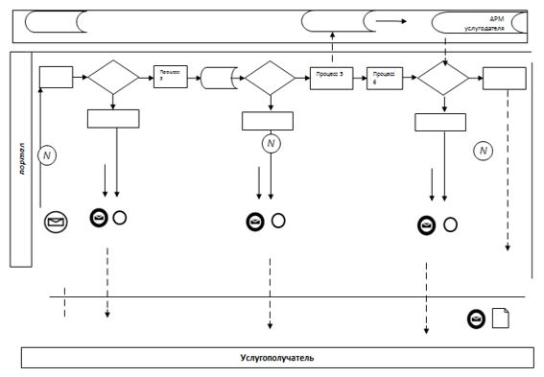



      Сообщение начальное



            Сообщение завершающее



            Простое событие завершающее



            Ошибка



Информационная система



      Процесс



Условие



      Поток сообщений



      Поток управления



            Электронный документ, представляемый конечному услугополучателю

|  |  |
| --- | --- |
|  | Приложение 4 |
|  | к регламенту оказания государственной услуги  "Выплата разницы между суммой  фактически внесенных обязательных  пенсионных взносов, обязательных  профессиональных пенсионных  взносов с учетом уровня инфляции и  суммой пенсионных накоплений" |

      Справочник бизнес-процессов оказания государственной услуги  
"Выплата разницы между суммой фактически внесенных обязательных пенсионных взносов, обязательных профессиональных пенсионных взносов с учетом уровня инфляции и суммой пенсионных накоплений"

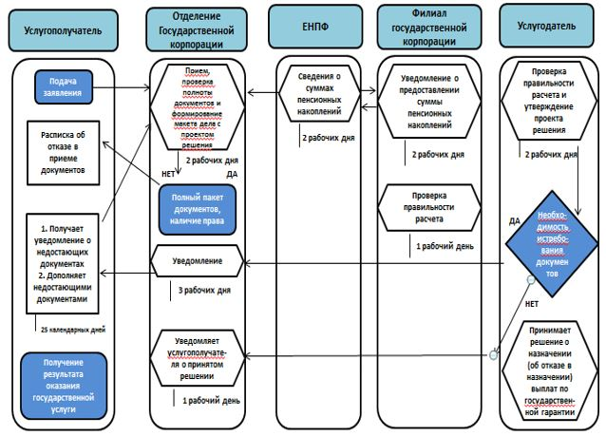

      Примечание:

|  |  |
| --- | --- |
|  | **- Начало или завершения оказания государственной услуги** |
|  | - наименование процедуры (действия) услугополучателя |
|  | -наименование процедуры (действия) Государственной корпорации и иных услугодателей |
|  | - выбор варианта |
|  | - переход к следующей процедуре (действию) |

|  |  |
| --- | --- |
|  | Приложение 15 к приказу Министра здравоохранения и социального развития Республики Казахстан от 28 мая 2015 года № 407 |

      Сноска. Приказ дополнен приложением 15 в соответствии с приказом Министра труда и социальной защиты населения РК от 23.01.2018 № 20 (вводится в действие по истечении десяти календарных дней после дня его первого официального опубликования).

**Регламент оказания государственной услуги "Назначение государственного пособия многодетным матерям, награжденным подвесками "Алтын алқа", "Күміс алқа" или получившим ранее звание "Мать-героиня", награжденным орденами "Материнская слава" I и II степени"**

**Глава 1. Общие положения**

      1. Регламент оказания государственной услуги "Назначение государственного пособия многодетным матерям, награжденным подвесками "Алтын алқа", "Күміс алқа" или получившим ранее звание "Мать-героиня", награжденным орденами "Материнская слава" I и II степени" (далее – Регламент) разработан в соответствии с подпунктом 2) статьи 10 Закона Республики Казахстан от 15 апреля 2013 года "О государственных услугах", Стандартом государственной услуги "Назначение государственного пособия многодетным матерям, награжденным подвесками "Алтын алқа", "Күміс алқа" или получившим ранее звание "Мать-героиня", награжденным орденами "Материнская слава" I и II степени", утвержденным приказом Министра здравоохранения и социального развития Республики Казахстан от 28 апреля 2015 года № 279 "Об утверждении стандартов государственных услуг в социально-трудовой сфере" (зарегистрированный в Реестре государственной регистрации нормативных правовых актов под № 11342) (далее – Стандарт) и определяет процедуру назначения государственных специальных пособий (далее – пособия).

      2. Государственная услуга оказывается территориальными подразделениями Комитета труда, социальной защиты и миграции Министерства труда и социальной защиты населения Республики Казахстан (далее – услугодатель).

      Прием заявления и выдача результата оказания государственной услуги осуществляются через некоммерческое акционерное общество "Государственная корпорация "Правительство для граждан" (далее – Государственная корпорация).

      3. Форма оказания государственной услуги: бумажная.

      4. Результатом оказываемой государственной услуги: уведомление о назначении (отказе в назначении) пособия по форме, утвержденной приказом Министра здравоохранения и социального развития Республики Казахстан от 5 мая 2015 года № 319 "Об утверждении Правил назначения и выплаты государственных пособий семьям, имеющим детей" (зарегистрирован в Реестре государственной регистрации нормативных правовых актов № 11507).

      Форма предоставления результата оказания государственной услуги: бумажная.

**Глава 2. Описание порядка действий структурных подразделений (работников) услугодателя в процессе оказания государственной услуги**

      5. Основанием для начала процедуры (действия) по оказанию государственной услуги является заявление услугополучателя, с приложением документов, представленных в соответствии с пунктом 9 Стандарта.

      6. Действия услугодателя в процессе оказания государственной услуги:

      1) специалист отдела (управления) услугодателя, осуществляющий функции по назначению пособия в течение 1 (одного) рабочего дня:

      рассматривает (проверяет правильность расчета, качество сканированных документов) поступивший из филиала Государственной корпорации электронный макет дела с электронным проектом решения;

      возвращает в отделение Государственной корпорации электронный макет дела с электронным проектом решения:

      в случае выявления ошибок, допущенных Государственной корпорацией, для дооформления в срок – 5 (пять) рабочих дней;

      при необходимости для проверки достоверности представленного(-ых) документа(-ов) или истребования дополнительного(-ых) документа(-ов) – для дооформления в срок – 30 (тридцать) рабочих дней.

      Если в течение 30 (тридцати) рабочих дней со дня поступления электронного макета дела с электронным проектом решения в отделение Государственной корпорации документы не дооформлены, услугодатель выносит электронное решение о назначении пособия по имеющимся документам;

      удостоверяет проект решения о назначении (отказе в назначении) пособия, в случае полного соответствия электронного макета дела в соответствии со Стандартом, посредством электронной цифровой подписью (далее – ЭЦП);

      направляет в автоматическом режиме электронный макет дела с электронным проектом решения о назначении (отказе в назначении) пособия начальнику (руководителю) отдела (управления) услугодателя.

      Результатом процедуры по оказанию государственной услуги на данном этапе является электронный макет дела с электронным проектом решения о назначении (отказе в назначении) пособия, удостоверенный ЭЦП специалиста отдела услугодателя;

      2) начальник (руководитель) отдела (управления) услугодателя, осуществляющий функции по назначению пособия в течение 1 (одного) рабочего дня:

      рассматривает (проверяет правильность расчета, качество сканированных документов) поступивший от специалиста отдела (управления), осуществляющего соответствующую функцию, электронный макет дела с электронным проектом решения;

      возвращает в отделение Государственной корпорации электронный макет дела с электронным проектом решения:

      в случае выявления ошибок, допущенных Государственной корпорацией, для дооформления в срок – 5 (пять) рабочих дней;

      при необходимости для проверки достоверности представленного(-ых) документа(-ов) или истребования дополнительного(-ых) документа(-ов) – для дооформления в срок – 30 (тридцать) рабочих дней.

      Если в течение 30 (тридцати) рабочих дней со дня поступления электронного макета дела с электронным проектом решения в отделение Государственной корпорации документы не дооформлены, услугодатель выносит электронное решение о назначении пособия по имеющимся документам;

      удостоверяет электронный проект решения о назначении (отказе в назначении) пособия, в случае полного соответствия электронного макета дела в соответствии со Стандартом, посредством ЭЦП;

      направляет в автоматическом режиме электронный макет дела с электронным проектом решения о назначении (отказе в назначении) пособия руководителю услугодателя.

      Результатом процедуры по оказанию государственной услуги на данном этапе является электронный макет дела с электронным проектом решения о назначении (отказе в назначении) пособия, удостоверенный ЭЦП начальника (руководителя) отдела (управления) услугодателя;

      3) руководитель услугодателя в течение 1 (одного) рабочего дня:

      рассматривает (проверяет правильность расчета, качество сканированных документов) поступивший от начальника (руководителя) отдела (управления), осуществляющего соответствующую функцию, электронный макет дела с электронным проектом решения;

      возвращает в отделение Государственной корпорации электронный макет дела с электронным проектом решения:

      в случае выявления ошибок, допущенных Государственной корпорацией, для дооформления в срок – 5 (пять) рабочих дней;

      при необходимости для проверки достоверности представленного(-ых) документа(-ов) или истребования дополнительного(-ых) документа(-ов) – для дооформления в срок – 30 (тридцать) рабочих дней.

      Если в течение 30 (тридцати) рабочих дней со дня поступления электронного макета дела с электронным проектом решения в отделение Государственной корпорации документы не дооформлены, услугодатель выносит электронное решение о назначении пособия по имеющимся документам;

      принимает решение о назначении (отказе в назначении) пособия, в случае полного соответствия электронного макета дела в соответствии со Стандартом, посредством ЭЦП;

      направляет в отделение Государственной корпорации в автоматическом режиме принятое решение;

      при удостоверении ЭЦП уведомление о назначении (отказе в назначении) пособия (об отказе) автоматически направляется в отделение Государственной корпорации.

      Результатом процедуры по оказанию государственной услуги на данном этапе является принятие решения о назначении (отказе в назначении) пособия и направление в автоматическом режиме принятого решения на выплатую

      7. Сроки оказания государственных услуг указаны в пункте 4 Стандарта.

**Глава 3. Описание порядка взаимодействия структурных подразделений (работников) услугодателя в процессе оказания государственной услуги**

      8. В процессе оказания государственной услуги участвуют следующие работники услугодателя:

      специалист отдела (управления) услугодателя;

      руководитель отдела (управления) услугодателя;

      руководитель услугодателя.

      9. Последовательность процедур (действий) между работниками услугодателя с указанием длительности каждой процедуры (действия) описаны в настоящем пункте, а также указаны в блог-схеме, согласно приложению 1 к настоящему регламенту.

      Специалист отдела (управления) услугодателя в течение 1 (одного) рабочего дня направляет в автоматическом режиме электронный макет дела с электронным проектом решения о назначении (отказе в назначении) пособия начальнику (руководителю) отдела (управления) услугодателя.

      Начальник (руководитель) отдела (управления) услугодателя в течение 1 (одного) рабочего дня направляет в автоматическом режиме электронный макет дела с электронным проектом решения о назначении (отказе в назначении) пособия руководителю услугодателя.

      Руководитель услугодателя в течение 1 (одного) рабочего дня принимает решение о назначении (отказе в назначении) пособия в случае полного соответствия электронного макета дела в соответствии со Стандартом и удостоверяет посредством ЭЦП, направляет в отделение Государственной корпорации в автоматическом режиме принятое решение.

**Глава 4. Описание порядка взаимодействия с Государственной корпорацией и (или) иными услугодателями, а также порядка использования информационных систем в процессе оказания государственной услуги**

      10. Прием документов от услугополучателя осуществляется в Государственной корпорации по безбарьерному принципу, в порядке электронной очереди.

      11. Отделение Государственной корпорации в течение 2 (двух) рабочих дней со дня принятия документов формирует бумажный и электронный макет дела услугополучателя.

      При этом специалист, принимающий документы, осуществляет следующие действия:

      1) при приеме заявления и пакета документов от услугополучателя и от услугодателя, осуществляет проверку на отсутствие факта назначения или выплаты в автоматизированную информационную систему "Е-Макет", при наличии факта назначения или выплаты выдает расписку об отказе в приеме заявления;

      2) проверяет полноту пакета документов, принимаемых от услугополучателя, и соответствие копий документов оригиналам;

      3) формирует запрос:

      в информационной системе "Государственная база данных физических лиц" по документам, удостоверяющим личность услугополучателя и подтверждающим регистрацию по постоянному месту жительства;

      в информационной системе записи актов гражданского состояния по свидетельству о рождении ребенка (детей) либо выписке из актовой записи о рождении (по регистрациям, произведенным на территории Республики Казахстан после 13 августа 2007 года), свидетельству о заключении брака (по регистрациям, произведенным на территории Республики Казахстан после 1 июня 2008 года);

      4) сканирует документы, в том числе в случае несоответствия сведений, полученных из информационных систем, представленным услугополучателем документам;

      5) обеспечивает качество сканирования и соответствие электронных копий документов оригиналам, представленным услугополучателем;

      6) регистрирует заявление и выдает услугополучателю расписку о приеме соответствующих документов.

      В случае предоставления неполного пакета документов согласно перечню, предусмотренному пунктом 9 Стандарта или отсутствия права на назначение пособия выдается расписка об отказе в приеме заявления.

      12. Филиал Государственной корпорации в течение 2 (двух) рабочих дней со дня поступления электронного макета дела:

      1) рассматривает и проверяет правильность расчета и оформления поступившего электронного макета дела и электронного проекта решения;

      2) направляет услугодателю электронный макет дела и электронный проект решения, удостоверенный ЭЦП.

      13. В случае возврата электронного макета дела с проектом электронного решения от услугодателя по причине выявления ошибок, допущенных отделением Государственной корпорации:

      1) отделение Государственной корпорации в течение 3 (трех) рабочих дней дооформляет электронный макет дела, проверяет правильность расчета размера пособия, оформляет электронный проект решения, удостоверяет его ЭЦП и направляет в филиал Государственной корпорации;

      2) филиал Государственной корпорации в течение 2 (двух) рабочих дней со дня поступления от отделения Государственной корпорации электронного макета дела с электронным проектом решения проверяет правильность расчета и оформления поступившего электронного макета дела с электронным проектом решения, удостоверяет его ЭЦП, направляет услугодателю.

      14. В случае возврата электронного макета дела с электронным проектом решения от услугодателя по причине отсутствия документа (документов):

      специалист, формирующий электронный макет дела:

      1) уведомляет услугополучателя в течение 5 (пяти) рабочих дней посредством телефонной, почтовой связи, электронной почты о необходимости представления дополнительного(-ых) документа(-ов), указанного(-ых) в уведомлении в течение 25 (двадцати пяти) рабочего дня;

      2) при представлении услугополучателем дополнительного(-ых) документа(-ов) в течение 2 (двух) рабочих дней:

      проверяет полноту пакета дополнительного(-ых) документа(-ов), принимаемых от услугополучателя, указанного(-ых) в уведомлении услугодателя;

      дооформляет электронный макет дела и электронный проект решения, обеспечивает качество сканирования и соответствие электронных копий документов оригиналам, представленным заявителем, правильность расчета размера пособия и оформления электронного проекта решения, удостоверяет электронный проект решения посредством ЭЦП и направляет в филиал Государственной корпорации;

      филиал Государственной корпорации в течение 2 (двух) рабочих дней со дня поступления от отделения Государственной корпорации электронного макета дела с электронным проектом решения:

      1) проверяет правильность расчета и оформления поступившего электронного макета дела и электронного проекта решения;

      2) направляет услугодателю электронный макет дела и электронный проект решения, удостоверенный ЭЦП.

      15. Отделение Государственной корпорации выдает уведомление о назначении (отказе в назначении) пособия в установленной форме.

      Отделение Государственной корпорации информирует заявителя о принятом услугодателем решении посредством передачи sms оповещения на мобильный телефон услугополучателя.

      16. Время предоставления информации не более 30 минут с момента поступления запроса в информационную систему уполномоченной организации.

      17. Схема, отражающая взаимосвязь между логической последовательностью административных действий в процессе оказания государственной услуги и структурно-функциональными единицами, приведена в справочнике бизнес-процессов оказания государственной услуги "Назначение государственного пособия многодетным матерям, награжденным подвесками "Алтын алқа", "Күміс алқа" или получившим ранее звание "Мать-героиня", награжденным орденами "Материнская слава" I и II степени" согласно приложению 2 к настоящему Регламенту.

|  |  |
| --- | --- |
|  | Приложение 1 к Регламенту оказания  государственной услуги  "Назначение государственного пособия многодетным матерям, награжденным подвесками "Алтын алқа", "Күміс алқа" или получившим ранее звание "Мать-героиня", награжденным орденами "Материнская слава" I и II степени" Форма |

**Описание последовательности процедур (действий) между работниками услугодателя с указанием длительности каждой процедуры (действия)**

|  |  |  |  |  |  |
| --- | --- | --- | --- | --- | --- |
| № действия (хода, потока работ) | Наименование структурно  функциональных единиц | Наименование действия (процесса, процедуры, операции) и их описание | Форма завершения (данные, документ, организационно-распорядительное решение) | Сроки исполнения | Номер следующего действия |
| 1 | Специалист отдела (управления) услугодателя | Рассмотрение поступившего электронного макета дела с электронным проектом решения | 1) Удостоверение электронного проекта решения посредством электронной цифровой подписи и направление в автоматическом режиме электронный макет дела с электронным проектом решения о назначении (отказе в назначении) пособия начальнику (руководителю) отдела (управления) услугодателя;  2) В случае необходимости дооформления электронного макета дела возврат электронного макета дела с электронным проектом решения и уведомления с указанием причины в отделение Государственной корпорации. | 1 рабочий день | 2 |
| 2 | Руководитель отдела (управления) услугодателя | Рассмотрение поступившего электронного макета дела с электронным проектом решения. | 1) Удостоверение электронного проекта решения посредством электронной цифровой подписи и направление в автоматическом режиме электронного макета дела с электронным проектом решения о назначении (об отказе в назначении) пособия руководителю услугодателя;  2) В случае необходимости дооформления электронного макета дела возврат электронного макета дела с электронным проектом решения и уведомления с указанием причины в отделение Государственной корпорации | 1 рабочий день | 3 |
| 3 | Руководитель  услугодателя | Рассмотрение поступившего электронного макета дела с электронным проектом решения | 1) Принятие решения о назначении (об отказе в назначении) пособия;  2) Направление уведомления о назначении (об отказе в назначении) пособия в отделение Государственной корпорации;  3) В случае необходимости дооформления электронного макета дела возврат электронного макета дела с электронным проектом решения и уведомления с указанием причины в отделение Государственной корпорации | 1 рабочий день |  |

|  |  |
| --- | --- |
|  | Приложение 2  к Регламенту оказания  государственной услуги  "Назначение государственного пособия многодетным матерям, награжденным подвесками "Алтын алқа", "Күміс алқа" или получившим ранее звание "Мать-героиня", награжденным орденами "Материнская слава" I и II степени" Форма |

**Справочник бизнес-процессов оказания государственной услуги "Назначение государственного пособия многодетным матерям, награжденным подвесками "Алтын алқа", "Күміс алқа" или получившим ранее звание "Мать-героиня", награжденным орденами "Материнская слава" I и II степени"**

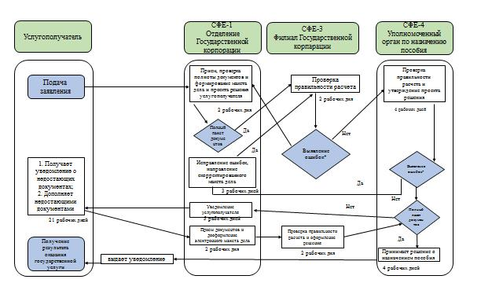

      *- Процесс выявления филиалом Государственной корпорации ошибки и исправление ее подразделением Государственной корпорации не должен превышать изначально предусмотренных 4 (четыре) рабочих дней в структурно-функциональной единице-2 и структурно-функциональной единице-3

      **- выбор структурно-функциональной единицы зависит от того, кто из них допустил ошибку при оказании непосредственно через отделение Государственной корпорации:

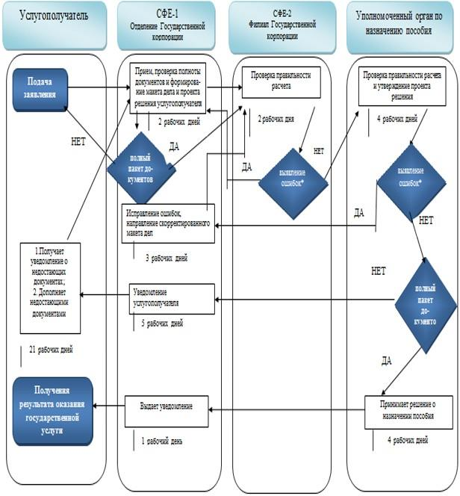

      Примечание:



      *- Процесс выявления филиалом Государственной корпорации ошибки и исправление ее подразделением Государственной корпорации не должен превышать изначально предусмотренных 4 (четыре) рабочих дней в структурно-функциональной единице-1 и структурно-функциональной единице-2

|  |  |
| --- | --- |
|  | Приложение 16 к приказу Министра здравоохранения и социального развития Республики Казахстан от 28 мая 2015 года № 407 |

**Регламент оказания государственной услуги "Назначение пособия по уходу за инвалидом первой группы с детства"**

      Сноска. Приказ дополнен приложением 16 в соответствии с приказом Министра труда и социальной защиты населения РК от 11.02.2019 № 66 (вводится в действие по истечении десяти календарных дней после дня его первого официального опубликования).

**Глава 1. Общие положения**

      1. Регламент оказания государственной услуги "Назначение пособия по уходу за инвалидом первой группы с детства" (далее – Регламент) разработан в соответствии с подпунктом 2) статьи 10 Закона Республики Казахстан от 15 апреля 2013 года "О государственных услугах", Стандартом государственной услуги "Назначение пособия по уходу за инвалидом первой группы с детства", утвержденным приказом Министра здравоохранения и социального развития Республики Казахстан от 28 апреля 2015 года № 279 "Об утверждении стандартов государственных услуг в социально-трудовой сфере" (зарегистрированный в Реестре государственной регистрации нормативных правовых актов за № 11342) (далее – Стандарт) и определяет процедуру назначения пособия по уходу за инвалидом первой группы с детства (далее – пособие).

      2. Государственная услуга оказывается территориальными подразделениями Комитета труда, социальной защиты и миграции Министерства труда и социальной защиты населения Республики Казахстан (далее – услугодатель).

      Прием заявления и выдача результата оказания государственной услуги осуществляется через:

      1) услугодателя – при первичном установлении инвалидности первой группы с детства за назначением пособия по уходу за инвалидом первой группы с детства;

      2) некоммерческое акционерное общество "Государственная корпорация "Правительство для граждан" (далее – Государственная корпорация);

      3) веб-портал "электронного правительства" www.egov.kz (далее – портал).

      3. Форма оказываемой государственной услуги: электронная и (или) бумажная.

      4. Результат оказания государственной услуги – уведомление о назначении (отказе в назначении) пособия;

      Форма предоставления результата оказания государственной услуги: электронная/бумажная.

**Глава 2. Описание порядка действий структурных подразделений (работников) услугодателя в процессе оказания государственной услуги**

      5. Основанием для начала процедуры (действия) по оказанию государственной услуги является заявление услугополучателя, с приложением документов, представленных в соответствии с пунктом 9 Стандарта.

      6. Действия услугодателя в процессе оказания государственной услуги:

      1) специалист отдела (управления) услугодателя, осуществляющий функции по назначению пособия в течение одного рабочего дня:

      рассматривает (проверяет правильность расчета, качество сканированных документов) поступивший из филиала Государственной корпорации электронный макет дела с электронным проектом решения;

      возвращает в отделение Государственной корпорации электронный макет дела с электронным проектом решения:

      в случае выявления ошибок, допущенных Государственной корпорацией, для дооформления в срок – пять рабочих дней;

      при необходимости для проверки достоверности представленного(-ых) документа(-ов) либо истребования дополнительного(-ых) документа(-ов) – для дооформления в срок – тридцать рабочих дней.

      Если в течение тридцати рабочих дней со дня поступления электронного макета дела с электронным проектом решения в отделение Государственной корпорации документы недооформлены, услугодатель выносит электронное решение о назначении (отказе в назначении) пособия по имеющимся документам;

      удостоверяет проект решения о назначении (отказе в назначении) пособия, в случае полного соответствия электронного макета дела в соответствии со Стандартом, посредством электронной цифровой подписью (далее – ЭЦП);

      направляет в автоматическом режиме электронный макет дела с электронным проектом решения о назначении (отказе в назначении) пособия начальнику (руководителю) отдела (управления) услугодателя.

      Результатом процедуры по оказанию государственной услуги на данном этапе является электронный макет дела с электронным проектом решения о назначении (отказе в назначении) пособия, удостоверенный ЭЦП специалиста отдела услугодателя;

      2) начальник (руководитель) отдела (управления) услугодателя, осуществляющий функции по назначению пособия в течение одного рабочего дня:

      рассматривает (проверяет правильность расчета, качество сканированных документов) поступивший от специалиста отдела (управления), осуществляющего соответствующую функцию, электронный макет дела с электронным проектом решения;

      возвращает в отделение Государственной корпорации электронный макет дела с электронным проектом решения:

      в случае выявления ошибок, допущенных Государственной корпорацией, для дооформления в срок – пять рабочих дней;

      по мере необходимости для проверки достоверности представленного(-ых) документа(-ов) либо истребования дополнительного(-ых) документа(-ов) для дооформления в срок – тридцать рабочих дней;

      удостоверяет электронный проект решения о назначении (отказе в назначении) пособия в случае полного соответствия электронного макета дела в соответствии со Стандартом и удостоверяет посредством ЭЦП;

      направляет в автоматическом режиме электронный макет дела с электронным проектом решения о назначении (отказе в назначении) пособия руководителю услугодателя.

      Результатом процедуры по оказанию государственной услуги на данном этапе является электронный макет дела с электронным проектом решения о назначении (отказе в назначении) пособия, удостоверенный ЭЦП начальника (руководителя) отдела (управления) услугодателя;

      3) руководитель услугодателя в течение одного рабочего дня:

      рассматривает (проверяет правильность расчета, качество сканированных документов) поступивший от начальника (руководителя) отдела (управления), осуществляющего соответствующую функцию, электронный макет дела с электронным проектом решения;

      возвращает в отделение Государственной корпорации электронный макет дела с электронным проектом решения:

      в случае выявления ошибок, допущенных Государственной корпорацией, для дооформления в срок – пять рабочих дней;

      по мере необходимости для проверки достоверности представленного(-ых) документа(-ов) либо истребования дополнительного(-ых) документа(-ов) для дооформления в срок – тридцать рабочих дней;

      принимает решение о назначении (отказе в назначении) пособия в случае полного соответствия электронного макета дела в соответствии со Стандартом и удостоверяет посредством ЭЦП;

      направляет в отделение Государственной корпорации в автоматическом режиме принятое решение;

      при удостоверении ЭЦП уведомление о назначении (отказе в назначении) пособия автоматически направляется в отделение Государственной корпорации.

      Результатом процедуры по оказанию государственной услуги на данном этапе является принятие решения о назначении (отказе в назначении) и направление в автоматическом режиме принятого решения на выплату.

      7. Сроки оказания государственных услуг указаны в пункте 4 Стандарта.

**Глава 3. Описание порядка взаимодействия структурных подразделений (работников) услугодателя в процессе оказания государственной услуги**

      8. В процессе оказания государственной услуги участвуют следующие работники услугодателя:

      специалист отдела (управления) услугодателя;

      начальник (руководитель) отдела (управления) услугодателя;

      руководитель услугодателя.

      9. Последовательность процедур (действий) между работниками услугодателя с указанием длительности каждой процедуры (действия) описаны в настоящем пункте, а также указаны в блог-схеме, согласно приложению 1 к настоящему регламенту.

      Специалист отдела услугодателя в течение одного рабочего дня направляет в автоматическом режиме электронный макет дела с электронным проектом решения о назначении (отказе в назначении) пособия начальнику (руководителю) отдела (управления) услугодателя.

      Начальник (руководитель) отдела (управления) услугодателя в течение одного рабочего дня направляет в автоматическом режиме электронный макет дела с электронным проектом решения о назначении (отказе в назначении) пособия руководителю услугодателя.

      Руководитель услугодателя в течение одного рабочего дня принимает решение о назначении (отказе в назначении) пособия в случае полного соответствия электронного макета дела в соответствии со Стандартом и удостоверяет посредством ЭЦП, направляет в отделение Государственной корпорации в автоматическом режиме принятое решение.

**Глава 4. Описание порядка взаимодействия с Государственной корпорацией и (или) иными услугодателями, а также порядка использования информационных систем в процессе оказания государственной услуги**

      10. Прием документов от услугополучателя осуществляется

      1) через услогодателя;

      2) в отделении Государственной корпорации по безбарьерному принципу, в порядке "электронной очереди".

      11. Отделение Государственной корпорации в течение двух рабочих дней со дня регистрации заявления формирует электронный макет дела услугополучателя.

      При этом специалист, принимающий документы осуществляет следующие действия:

      1) при приеме заявления и пакета документов от услугополучателя осуществляет проверку на отсутствие факта назначения или выплаты пособия в информационной системе (далее – ИС) услугодателя;

      2) проверяет полноту пакета документов, принимаемых от услугополучателя;

      3) формирует запрос в соответствующие ИС через шлюз "электронного правительства":

      в ИС Государственная база данных "Физические лица" (далее – ИС "ГБДФЛ") по документам, удостоверяющему личность услугополучателя, инвалида первой группы с детства и подтверждающему регистрацию по постоянному месту жительства;

      в ИС "Е Попечительство" по документу, подтверждающему установление опеки (попечительства) над инвалидом первой группы с детства – в случае установления опеки (попечительства) над инвалидом первой группы с детства;

      в ИС "Централизованный банк данных лиц, имеющих инвалидность" (далее – ИС ЦБДИ) на наличие сведений об установлении инвалидности первой группы с детства;

      в ИС ГБДФЛ по сведениям о дееспособности лица, определенного как осуществляющий уход за инвалидом первой группы с детства;

      в ИС "Электронный регистр диспансерных больных" Министерства здравоохранения Республики Казахстан по сведениям центра психического здоровья об отсутствии факта состояния на учете в психиатрическом и наркологическом диспансере.

      4) сканирует документы, в том числе в случае несоответствия сведений, полученных из информационных систем, представленным услугополучателем документам;

      5) обеспечивает качество сканирования и соответствие электронных копий документов оригиналам, представленным заявителем;

      6) регистрирует заявление и выдает услугополучателю расписку о приеме документов по форме согласно приложению 2 к настоящему регламенту.

      В случае предоставления неполного пакета документов согласно перечню, предусмотренному пунктом 9 Стандарта или отсутствия права на назначение пособии, выдается расписка об отказе в приеме заявления.

      В случае принятия заявления через услугодателя, услугодатель в течение одного рабочего дня направляет электронную заявку, заверенную ЭЦП, состоящую из заявления и пакета документов, включая электронные копии документов, представленные услугополучателем в оригинале, а так же сведения, полученные из информационных систем, в отделение Государственной корпорации.

      Специалист, формирующий электронный макет дела, осуществляет следующие действия:

      1) формирует электронный макет дела с электронным проектом решения услугополучателя;

      2) проверяет правильность расчета размера пособия, оформления электронного проекта решения, удостоверяет электронный проект решения ЭЦП и направляет в филиал Государственной Корпорации.

      12. Филиал Государственной корпорации в течение двух рабочих дней со дня поступления:

      1) рассматривает и проверяет правильность расчета и оформления поступившего электронного макета дела и электронного проекта решения;

      2) направляет услугодателю электронный макет дела и электронный проект решения, удостоверенный ЭЦП.

      13. В случае возврата электронного макета дела с проектом электронного решения от услугодателя по причине необходимости приобщения к электронному макету дела дополнительных документов:

      специалист, формирующий электронный макет дела:

      1) уведомляет услугополучателя в течение пяти рабочих дней посредством телефонной, почтовой связи, электронной почты о необходимости представления в течение 25 рабочих дней дополнительного(-ых) документа(-ов), указанного (-ых) в уведомлении;

      2) при представлении услугополучателем дополнительного(-ых) документа (-ов):

      в течение трех рабочих дней дооформляет электронный макет дела и электронный проект решения, обеспечивает качество сканирования и соответствие электронных копий документов оригиналам, представленным услугополучателем, правильность расчета размера пособий, оформления электронного проекта решения, удостоверяет электронный проект решения ЭЦП и направляет в филиал Государственной корпорации;

      филиал Государственной корпорации в течение двух рабочих дней со дня поступления от отделения Государственной корпорации электронного макета дела с электронным проектом решения:

      1) проверяет правильность расчета пособий и оформления поступившего электронного макета дела и электронного проекта решения;

      2) направляет услугодателю электронный макет дела и электронный проект решения, удостоверенный ЭЦП.

      14. В случае возврата электронного макета дела с электронным проектом решения от услугодателя по причине отсутствия документа(-ов):

      отделение Государственной корпорации:

      1) уведомляет услугополучателя в течение пяти рабочих дней посредством телефонной, почтовой связи, электронной почты о необходимости представления дополнительного(-ых) документа(-ов), указанного(-ых) в уведомлении в течение двадцати пяти рабочих дней;

      2) при представлении услугополучателем дополнительного(-ых) документа(-ов) отделение Государственной корпорации в течение двух рабочих дней:

      проверяет полноту пакета дополнительного(-ых) документа(-ов), принимаемых от услугополучателя, указанного(-ых) в уведомлении услугодателя;

      дооформляет электронный макет дела и электронный проект решения, обеспечивает качество сканирования и соответствие электронных копий документов оригиналам, представленным заявителем, правильность расчета размера пособия и оформления электронного проекта решения, удостоверяет электронный проект решения посредством ЭЦП и направляет в филиал Государственной корпорации;

      филиал Государственной корпорации в течение двух рабочих дней со дня поступления от отделения Государственной корпорации электронного макета дела с электронным проектом решения:

      1) проверяет правильность расчета и оформления поступившего электронного макета дела и электронного проекта решения;

      2) направляет услугодателю электронный макет дела и электронный проект решения, удостоверенный ЭЦП.

      15. Отделение Государственной корпорации в течение одного рабочего дня с момента поступления от услугодателя уведомления о назначении пособия:

      информирует услугополучателя о принятом услугодателем решении посредством передачи sms-оповещения на мобильный телефон услугополучателя или путем вручения, при его личном обращении, уведомления о назначении (отказе в назначении) пособия.

      16. При наличии у услугополучателя индивидуального идентификационного номера (далее – ИИН) и ЭЦП имеется возможность получения услугополучателем информации о назначении пособия в режиме удаленного доступа через портал, чьи документы были ранее представлены на бумажном носителе в отделение Государственной корпорации и на момент получения информация о назначении государственной услуги данные об услугополучателе находятся в электронном виде в базе данных автоматизированной информационной системы Государственной корпорации.

      Пошаговые действия и решения услугодателя (услугополучателя) при получении информации о назначении пособия через портал:

      1) услугополучатель осуществляет регистрацию на портале с помощью ИИН и пароля (осуществляется для незарегистрированных услугополучателей на портале);

      2) процесс 1 – ввод услугополучателем ИИН и пароля (процесс авторизации) на портале для получения услуги;

      3) условие 1 – проверка на портале подлинности данных о зарегистрированном услугополучателе через ИИН и пароль;

      4) процесс 2 – формирование порталом сообщения об отказе в авторизации в связи с имеющимися нарушениями в данных услугополучателя;

      5) процесс 3 – выбор услугополучателем услуги, указанной в настоящем Регламенте, вывод на экран формы запроса для оказания услуги и заполнение услугополучателем формы (ввод данных) с учетом ее структуры и форматных требований, а также выбор услугополучателем регистрационного свидетельства ЭЦП для удостоверения (подписания) запроса;

      6) условие 2 – проверка на портале срока действия регистрационного свидетельства ЭЦП и отсутствия в списке отозванных (аннулированных) регистрационных свидетельств, а также соответствия идентификационных данных (между ИИН, указанным в запросе, и ИИН, указанным в регистрационном свидетельстве ЭЦП);

      7) процесс 4 – формирование сообщения об отказе в запрашиваемой услуге в связи с неподтверждением подлинности ЭЦП услугополучателя;

      8) процесс 5 – удостоверение запроса для получения услуги посредством ЭЦП услугополучателя и направление электронного документа (запроса) через шлюз "электронного правительства" в автоматизированное рабочее место (далее – АРМ) услугодателя для обработки услугодателем;

      9) процесс 6 – регистрация электронного документа в АРМ услугодателя;

      10) условие 3 – проверка (обработка) услугодателем запроса услугополучателя;

      11) процесс 7 – формирование сообщения об отказе в запрашиваемой услуге в связи с имеющимися нарушениями;

      12) процесс 8 – получение услугополучателем результата услуги (уведомление в форме электронного документа), сформированного АРМ услугодателя.

      Уведомление о назначении пособия или отказе в назначении пособия формируется с использованием ЭЦП уполномоченного лица услугодателя, в произвольной форме.

      17. Время предоставления информации – не более 30 минут с момента поступления запроса в информационную систему Государственной корпорации.

      18. При наличии у услугополучателя ИИН и ЭЦП имеется возможность подачи услугополучателем заявления на назначение пособия в режиме удаленного доступа через портал. Пошаговые действия и решения при оказании государственной услуги через портал:

      1) услугополучатель осуществляет регистрацию на портале с помощью ИИН и пароля (для незарегистрированных услугополучателей на портале);

      2) процесс 1 – ввод услугополучателем ИИН и пароля (процесс авторизации) на портале для получения услуги;

      3) условие 1 – проверка на портале подлинности данных о зарегистрированном услугополучателе через ИИН и пароль;

      4) процесс 2 – формирование порталом сообщения об отказе в авторизации в связи с имеющимися нарушениями в данных услугополучателя;

      5) процесс 3 – выбор услугополучателем услуги, вывод на экран формы запроса для оказания услуги и заполнение услугополучателем формы (ввод данных) с учетом ее структуры и форматных требований, автоматическое определение отделения Государственной корпорации через ИС услугодателя по коду района, а также запрос через шлюз "электронного правительства" (далее – ШЭП) о данных услугополучателя и данных инвалида первой группы с детства в ИС "ГБДФЛ", данных об установлении опеки в автоматизированном рабочем месте регионального шлюза "электронного правительства" (далее – АРМ РШЭП);

      6) условие 2 – проверка данных услугополучателя и данных инвалида первой группы с детства на ИС "ГБДФЛ", данных об установлении опеки над инвалидом первой группы с детства в АРМ РШЭП;

      7) процесс 4 – формирование сообщения об отказе в запрашиваемой услуге в связи с не подтверждением данных услугополучателя и/или данных инвалида первой группы с детства ИС "ГБДФЛ", данных об установлении опеки над инвалидом первой группы с детства в АРМ РШЭП;

      8) процесс 5 – процесс ввода услугополучателем банковских реквизитов;

      9) процесс 6 – выбор услугополучателем регистрационного свидетельства ЭЦП для удостоверения (подписания) запроса;

      10) условие 3 – проверка на портале срока действия регистрационного свидетельства ЭЦП и отсутствия в списке отозванных (аннулированных) регистрационных свидетельств, а также соответствия идентификационных данных (между ИИН указанным в запросе, и ИИН указанным в регистрационном свидетельстве ЭЦП);

      11) процесс 7 – формирование сообщения об отказе в запрашиваемой услуге в связи с не подтверждением подлинности ЭЦП услугополучателя;

      12) процесс 8 – удостоверение запроса для оказания услуги посредством ЭЦП услугополучателя и направление порталом запроса на проверку банковских реквизитов услугополучателя посредством платежный шлюз "электронного правительства" (далее – ПШЭП) в банке второго уровня (далее – БВУ), акционерное общество "Казпочта";

      13) условие 4 – проверка посредством ПШЭП в БВУ, АО "Казпочта" банковских реквизитов услугополучателя;

      14) процесс 9 – формирование сообщения об отказе в запрашиваемой услуге в связи с не подтверждением банковских реквизитов услугополучателя;

      15) процесс 10 – удостоверение электронного документа (запроса) для оказания услуги посредством ЭЦП услугополучателя и направление электронного документа (запроса) через ШЭП в АИС услугодателя для обработки услугодателем;

      16) условие 5 – проверка (обработка) услугодателем поступившего с ПЭП электронного документа (запроса) на соответствие требованиям и основаниям для оказания услуги;

      17) процесс 11 – формирование сообщения об отказе в приеме заявления на запрашиваемую услугу в связи с имеющимися нарушениями;

      18) процесс 12 – регистрация электронного документа в АИС услугодателя и отправка сообщения о приеме заявления услугополучателю;

      19) процесс 13 – получение услугополучателем результата услуги (уведомление о назначении пособия либо об отказе в назначении пособия с указанием причины) в форме электронного документа. Электронный документ формируется АИС услугодателя с использованием ЭЦП уполномоченного лица услугодателя.

      Уведомление о назначении пособия или отказе в назначении пособия формируется с использованием ЭЦП уполномоченного лица услугодателя, в произвольной форме.

      Диаграммы функционального взаимодействия информационных систем, задействованных в оказании государственной услуги, в графической форме приведены в приложении 3 к настоящему регламенту.

      19. Схема, отражающая взаимосвязь между логической последовательностью административных действий в процессе оказания государственной услуги и структурно-функциональными единицами, приведена в справочнике бизнес-процессов оказания государственной услуги "Назначение пособия по уходу за инвалидом первой группы с детства" согласно приложению 4 к настоящему Регламенту.

|  |  |
| --- | --- |
|  | Приложение 1 к Регламенту оказания государственной услуги "Назначение пособия по уходу за инвалидом первой группы с детства" |

**Описание последовательности процедур (действий) между работниками услугодателя с указанием длительности каждой процедуры (действия)**

|  |  |  |  |  |  |
| --- | --- | --- | --- | --- | --- |
| № действия (хода, потока работ) | Наименование структурно-функциональных единиц | Наименование действия (процесса, процедуры, операции) и их описание | Форма завершения (данные, документ, организационно-распорядительное решение) | Сроки исполнения | Номер следующего действия |
| 1 | Специалист отдела (управления) услугодателя | Рассмотрение поступившего электронного макета дела с электронным проектом решения | 1) Удостоверение электронного проекта решения посредством ЭЦП и направление в автоматическом режиме электронный макет дела с электронным проектом решения о назначении (отказе в назначении) пособия начальнику (руководителю) отдела (управления) услугодателя;  2) В случае необходимости дооформления электронного макета дела возврат электронного макета дела с электронным проектом решения и уведомления с указанием причины в отделение Государственной корпорации | 1 рабочий день | 2 |
| 2 | Начальник отдела (управления) услугодателя | Рассмотрение поступившего электронного макета дела с электронным проектом решения. | 1) Удостоверение электронного проекта решения посредством ЭЦП и направление в автоматическом режиме электронный макет дела с электронным проектом решения о назначении (отказе в назначении) пособия руководителю услугодателя;  2) В случае необходимости дооформления электронного макета дела возврат электронного макета дела с электронным проектом решения и уведомления с указанием причины в отделение Государственной корпорации. | 1 рабочий день | 3 |
| 3 | Руководитель услугодателя | Рассмотрение поступившего электронного макета дела с электронным проектом решения. | 1) Принятие решения о назначении (отказе в назначении) пособия;  2) Направление уведомления о назначении (отказе в назначении) пособия в отделение Государственной корпорации;  3) В случае необходимости дооформления электронного макета дела возврат электронного макета дела с электронным проектом решения и уведомления с указанием причины в отделение Государственной корпорации. | 1 рабочий день |  |

|  |  |
| --- | --- |
|  | Приложение 2 к Регламенту оказания государственной услуги "Назначение пособия  по уходу за инвалидом  первой группы с детства" |
|  | Форма |

**РАСПИСКА**  
**№ ____ о приеме документов _________________________________________________**  
**(указать вид)**

      Заявление гражданина _________________________________________________

      зарегистрировано за № __. Дата принятия документов "__" _______ 20___ года

      Перечень документов, приложенных к заявлению:

|  |  |  |  |
| --- | --- | --- | --- |
| № п/п | Наименование документа | Количество листов в документе | Примечание |
| 1 |  |  |  |
| 2 |  |  |  |

      Дата получения услуги со дня регистрации заявления в отделении Государственной корпорации "___" _________ 20___ года.

      Место выдачи документов _____________________________________________

      ____________________________________________________________________

      (фамилия, имя, отчество (при его наличии) и должность ответственного лица)

      Контактные данные услугополучателя (представителя услугополучателя):

      телефон домашний __________ мобильный _____________ Е-маil ____________

|  |  |
| --- | --- |
|  | Приложение 3 к Регламенту оказания государственной услуги "Назначение пособия по уходу за инвалидом первой группы с детства" |

**Диаграммы функционального взаимодействия информационных систем, задействованных в оказании государственной услуги, в графической форме**





|  |  |
| --- | --- |
|  | Приложение 4 к Регламенту оказания государственной услуги "Назначение пособия по уходу за инвалидом первой группы с детства" |

**Справочник бизнес-процессов оказания государственной услуги "Назначение пособия по уходу за инвалидом первой группы с детства"**

      при оказании непосредственно через отделение Государственной корпорации:



      Примечание:



|  |  |
| --- | --- |
|  | Приложение 17 к приказу Министра здравоохранения и социального развития Республики Казахстан от 28 мая 2015 года № 407 |

**Регламент государственной услуги "Осуществление пенсионных выплат из пенсионных накоплений, сформированных за счет обязательных пенсионных взносов, обязательных профессиональных пенсионных взносов из единого накопительного пенсионного фонда"**

      Сноска. Приказ дополнен приложением 17 в соответствии с приказом Министра труда и социальной защиты населения РК от 11.02.2019 № 66 (вводится в действие по истечении десяти календарных дней после дня его первого официального опубликования).

**Глава 1. Общие положения**

      1. Регламент государственной услуги "Осуществление пенсионных выплат из пенсионных накоплений, сформированных за счет обязательных пенсионных взносов, обязательных профессиональных пенсионных взносов из единого накопительного пенсионного фонда" (далее – Регламент) разработан в соответствии с подпунктом 2) статьи 10 Закона Республики Казахстан от 15 апреля 2013 года "О государственных услугах", Стандартом государственной услуги "Осуществление пенсионных выплат из пенсионных накоплений, сформированных за счет обязательных пенсионных взносов, обязательных профессиональных пенсионных взносов из единого накопительного пенсионного фонда", утвержденным Министром здравоохранения и социального развития Республики Казахстан от 28 апреля 2015 года № 279 "Об утверждении стандартов государственных услуг в социально-трудовой сфере" (далее – Стандарт) и определяет процедуру осуществления пенсионных выплат из пенсионных накоплений, сформированных за счет обязательных пенсионных взносов, обязательных профессиональных пенсионных взносов из единого накопительного пенсионного фонда (далее – пенсионные выплаты из ЕНПФ).

      2. Государственная услуга оказывается акционерным обществом "Единый накопительный пенсионный фонд" (далее – услугодатель).

      Прием заявления и выдача результата оказания государственной услуги осуществляется:

      1) через некоммерческое акционерное общество "Государственная корпорация "Правительство для граждан" (далее – Государственная корпорация) – по лицам, достигшим пенсионного возраста в соответствии с пунктом 1 статьи 11 Закона Республики Казахстан от 21 июня 2013 года "О пенсионном обеспечении в Республике Казахстан" (далее – Закон);

      2) через услугодателя, по лицам, являющимся:

      инвалидами первой, второй групп бессрочно;

      иностранцами и лицами без гражданства, выехавшими на постоянное место жительства за пределы Республики Казахстан;

      членами семьи умершего лица, имеющего пенсионные накопления, лицами, осуществившими погребение, умершего лица, имеющего пенсионные накопления;

      наследниками пенсионных накоплений умершего лица.

      3. Форма оказания государственной услуги: бумажная.

      4. Результат оказания государственной услуги: осуществление пенсионных выплат из пенсионных накоплений, сформированных за счет обязательных пенсионных взносов, обязательных профессиональных пенсионных взносов из единого накопительного пенсионного фонда.

      Форма предоставления результата оказания государственной услуги: бумажная.

**Глава 2. Описание порядка взаимодействия Государственной корпорации с услугодателем в процессе оказания государственной услуги лицам, указанным в подпункте 1) пункта 2 Регламента**

      5. Основанием для начала процедуры (действия) по оказанию государственной услуги, является заявление и документы, предусмотренные пунктами 9 и 12 Стандарта, представленные в Государственную корпорацию.

      6. Действия Государственной корпорации в процессе оказания государственной услуги:

      1) прием документов от услугополучателя в отделении Государственной корпорации в порядке "электронной очереди", по месту регистрации услугополучателя, без ускоренного обслуживания, возможно бронирование электронной очереди посредством веб-портала "электронного правительства" www.egov.kz;

      2) работник Государственной корпорации, принимающий документы, осуществляет следующие действия:

      проверяет наличие, полноту и соответствие пакета документов требованиям законодательства Республики Казахстан;

      формирует запрос через шлюз "электронного правительства" в информационную систему "Государственная база данных "Физические лица" (далее – ИС "ГБДФЛ") для получения сведений о документе, удостоверяющем личность услугополучателя, выданного уполномоченным органом Республики Казахстан о регистрации по постоянному месту жительства;

      формирует посредством интегрированной информационной системы "Центр обслуживания населения" Министерства информации и коммуникаций Республики Казахстан (далее – ИИС "ЦОН") запрос в информационную систему Единого накопительного пенсионного фонда (далее – ИС ЕНПФ) на наличие в ней открытого индивидуального пенсионного счета на имя услугополучателя, пенсионных накоплений и факта установленной услугодателем выплаты;

      при получении положительного ответа из ИС ЕНПФ осуществляет регистрацию заявления в ИИС "ЦОН";

      сканирует документы, в том числе документы по которым отсутствуют сведения из ИС "ГБДФЛ";

      обеспечивает качество сканирования и соответствие электронных копий документов оригиналам, представленным услугополучателем;

      выдает расписку о приеме документов согласно приложению 2 к Стандарту;

      на основании принятых документов формирует электронный макет дела.

      Результатом процедуры (действия) по оказанию государственной услуги на данном этапе является электронное заявление, зарегистрированное в ИИС "ЦОН".

      В случаях, определенных пунктом 10 Стандарта, отказывает в приеме заявления с вручением расписки об отказе в приеме заявления по форме согласно приложению 3 к Стандарту, либо в исполнении заявления путем направления уведомления в течение десяти рабочих дней с момента получения документов, предусмотренных Стандартом, с указанием причины отказа.

      Осуществляет обработку зарегистрированного заявления в ИИС "ЦОН" с выгрузкой данных в автоматизированную информационную систему "Е-макет" Министерства труда и социальной защиты населения Республики Казахстан (далее – АИС "Е-макет");

      3) сведения о зарегистрированных заявлениях услугополучателей в ИС "Е-макет" и о графике предстоящих выплат услугополучателю из Государственной корпорации, выгружаются в ИС ЕНПФ в автоматическом режиме не позднее 2 (двух) рабочих дней со дня регистрации заявления услугополучателя в ИИС "ЦОН".

      7. Действия услугодателя в процессе оказания государственной услуги:

      1) сведения о заявлении услугополучателя, зарегистрированное в ИС "Е-макет", поступившие в ИС ЕНПФ проходят автоматическую обработку в ИС ЕНПФ, в том числе осуществляется проверка на наличие права на пенсионные выплаты из ЕНПФ, пенсионных накоплений, неисполненного заявления услугополучателя по выплатам и переводам пенсионных накоплений.

      В случае отрицательного результата проверки по указанным параметрам, услугодатель направляет электронное сообщение в Государственную корпорацию об отказе в предоставлении государственной услуги.

      В случае положительного результата проверки по всем необходимым параметрам, в ИС ЕНПФ автоматически создается и регистрируется заявление услугополучателя.

      Результатом процедуры (действия) по оказанию государственной услуги на данном этапе является электронное заявление услугополучателя, зарегистрированное в ИС ЕНПФ;

      2) работник подразделения услугодателя, осуществляющего функции по контролю и обработке документов, формирует реестр на пенсионные выплаты с включением в него сведений о заявлениях услугополучателей, достигших пенсионного возраста, полученных из Государственной корпорации, с передачей в автоматическом режиме сформированного реестра в подразделение услугодателя, осуществляющего функции учета и отчетности пенсионных активов;

      3) работник подразделения услугодателя, осуществляющего функции учета и отчетности пенсионных активов осуществляет обработку полученного реестра пенсионных выплат, расчет пенсионных выплат с удержанием индивидуального подоходного налога (при необходимости), формирует реестр электронных платежных поручений по пенсионным выплатам. Отправка электронных платежных поручений по пенсионным выплатам с кастодиальных счетов услугодателя на банковский счет Государственной корпорации осуществляется не позднее чем за 2 (два) рабочих дня до установленной даты выплаты, предусмотренной пенсионным законодательством, в порядке и формате, определенном Соглашением о взаимодействии информационных систем Министерства труда и социальной защиты населения Республики Казахстан и акционерного общества "Единый накопительный пенсионный фонд от 11 апреля 2018 года.

      Результатом процедуры (действия) по оказанию государственной услуги на данном этапе является информирование услугодателем услугополучателя об осуществлении первой пенсионной выплаты посредством передачи sms-уведомления на номер мобильного телефона (при наличии) услугополучателя, указанный в заявлении.

      8. Государственная корпорация осуществляет пенсионные выплаты на банковские счета услугополучателей, указанные в заявлениях услугополучателей, поданных в Государственную корпорацию в сроки, установленные пенсионным законодательством.

**Глава 3. Описание порядка действий структурных подразделений (работников) услугодателя в процессе оказания государственной услуги лицам, указанным в подпункте 2) пункта 2 Регламента**

      9. Основанием для начала процедуры (действия) по оказанию государственной услуги, является заявление и документы, предусмотренные пунктами 11-13 Стандарта, представленные услугодателю.

      При этом, услугополучатель, являющийся инвалидом первой, второй групп бессрочно, при наличии электронной цифровой подписи вправе обратиться с заявлением посредством интернет-ресурса услугодателя.

      Порядок обращения услугополучателя посредством интернет-ресурса услугодателя утверждается внутренним документом услугодателя.

      10. Работник подразделения услугодателя, принимающий документы, осуществляет следующие действия:

      проверяет наличие, полноту и соответствие пакета документов требованиям законодательства Республики Казахстан;

      по услугополучателю, являющимся инвалидом первой, второй групп бессрочно формирует запрос в информационную систему "Централизованный банк данных лиц, имеющих инвалидность" Министерства труда и социальной защиты населения Республики Казахстан (далее – ИС "ЦБДИ") о наличии сведений об установленной группе инвалидности и срока действия;

      по услугополучателю, являющимся иностранцем или лицом без гражданства осуществляет запрос в ИС "ГБДФЛ" о наличии удостоверения личности гражданина Республики Казахстан либо вида на жительство иностранца в Республике Казахстан, либо удостоверения лица без гражданства, ранее выданного уполномоченным органом Республики Казахстан, и его действительности;

      сканирует документы;

      обеспечивает качество сканирования и соответствие электронных копий документов представленным оригиналам;

      при отсутствии замечаний к представленному пакету документов, осуществляет регистрацию заявления услугополучателя в ИС ЕНПФ;

      выдает расписку о приеме документов согласно приложению 2 к Стандарту;

      на основании принятых документов формирует электронный макет дела, в том числе прикрепляет в ИС ЕНПФ сканированные копии подписанного заявления и документов.

      В случаях:

      представления неполного пакета документов, определенных пунктами 11-13 Стандарта либо их несоответствия требованиям законодательства Республики Казахстан и (или) документов с истекшим сроком действия;

      отсутствия у услугополучателя, являющегося инвалидом первой, второй групп бессрочно, подтверждения из ИС "ЦБДИ" сведений о наличии установленной инвалидности первой или второй групп бессрочно;

      получения из ИС "ГБДФЛ" сведений о наличии и действительности у услугополучателя, являющегося иностранцем либо лицом без гражданства, удостоверения личности гражданина Республики Казахстан либо вида на жительство иностранца в Республике Казахстан, либо удостоверения лица без гражданства, выданного уполномоченным органом Республики Казахстан, а также отсутствия сведений о выезде за пределы Республики Казахстан на постоянное место жительства обратившегося иностранца или лица без гражданства, либо об аннулировании иностранцу или лицу без гражданства разрешения на постоянное проживание в Республике Казахстан,

      отказывает в приеме заявления с вручением расписки об отказе в приеме документов по форме, определяемой внутренними документами услугодателя, либо в исполнении заявления путем направления уведомления в течение десяти рабочих дней с момента получения документов, предусмотренных Стандартом, с указанием причины отказа.

      11. Руководитель подразделения услугодателя, осуществившего прием заявления и документов не позднее одного рабочего дня, следующего за днем регистрации в ИС ЕНПФ заявления услугополучателя, осуществляет подтверждение электронного заявления услугополучателя посредством ИС ЕНПФ для передачи на проверку и обработку в подразделение услугодателя, осуществляющего, функции по контролю и обработке документов.

      12. Работник подразделения услугодателя, осуществляющий функции по контролю и обработке документов, осуществляет проверку полноты и качества принятых документов, с последующим подтверждением, либо отказом в исполнении заявления услугополучателя в ИС ЕНПФ.

      13. Ответственный работник подразделения услугодателя, осуществляющего функции по контролю и обработке документов, формирует реестр на пенсионные выплаты с включением в него подтвержденных и обработанных заявлений услугополучателей, с передачей в автоматическом режиме сформированного реестра в подразделение услугодателя, осуществляющего функции учета и отчетности пенсионных активов.

      14. Подразделение услугодателя, осуществляющего функции учета и отчетности пенсионных активов осуществляет обработку реестра на пенсионные выплаты, расчет сумм пенсионных выплат с удержанием индивидуального подоходного налога (при необходимости), формирует реестр электронных платежных поручений по пенсионным выплатам, осуществляет отправку электронных платежных поручений по пенсионным выплатам с кастодиальных счетов услугодателя на банковский счет услугополучателя, реквизиты которого указываются в заявлении.

      Результатом процедуры (действия) по оказанию государственной услуги на данном этапе является перевод денег на банковский счет услугополучателя и информирование услугодателем услугополучателя, являющегося:

      инвалидом первой, второй групп бессрочно – об осуществлении первой пенсионной выплаты;

      иностранцем, лицом без гражданства, выехавшим на постоянное место жительства за пределы Республики Казахстан, членом семьи умершего лица, имеющего пенсионные накопления, лицом, осуществившим погребение умершего лица, имеющего пенсионные накопления, наследником пенсионных накоплений умершего лица – об осуществлении пенсионной выплаты,

      посредством передачи sms-уведомления на номер мобильного телефона (при наличии) услугополучателя, указанный в заявлении.

**Глава 4. Описание порядка взаимодействия структурных подразделений (работников) услугодателя в процессе оказания государственной услуги**

      15. В процессе оказания государственной услуги участвуют следующие работники услугодателя:

      работники и руководитель подразделения услугодателя, принимающего документы услугополучателя;

      работники и руководитель подразделения услугодателя, осуществляющего организацию выплат;

      работники и руководитель подразделения услугодателя, осуществляющего учет и отчетность пенсионных активов;

      руководитель услугодателя, курирующий подразделения организации выплат, учета и отчетности пенсионных активов.

      16. Порядок взаимодействия структурных подразделений (работников) услугодателя в процессе оказания государственной услуги:

      1) руководитель подразделения услугодателя, принимающего документы услугополучателя осуществляет подтверждение электронного заявления услугополучателя посредством ИС ЕНПФ для передачи в подразделение услугодателя, осуществляющего функции по контролю и обработке документов:

      в течение 1 (одного) рабочего дня – по выплатам на погребение;

      в течение 2 (двух) рабочих дней – по другим видам выплат;

      2) работник подразделения услугодателя, осуществляющего функции по контролю и обработке документов, осуществляет проверку, подтверждение либо отказ в исполнении заявления и документов:

      услугополучателя, являющегося членом семьи умершего лица, имеющего пенсионные накопления, лицом, осуществившим погребение, умершего лица, имеющего пенсионные накопления и документов – в течение 1 (одного) рабочего дня;

      инвалидов первой, второй групп бессрочно, иностранцев и лиц без гражданства, выехавших на постоянное место жительства за пределы Республики Казахстан, наследников пенсионных накоплений умершего лица – в течение 5 (пяти) рабочих дней;

      3) ответственный работник подразделения услугодателя, осуществляющего функции по контролю и обработке документов осуществляет обработку заявлений:

      услугополучателей, обратившихся в Государственную корпорацию, при условии возникновения права на пенсионные выплаты из ЕНПФ – в течение 8 (восьми) рабочих дней;

      по другим видам выплат – в течение 1 (одного) рабочего дня, и направляет в автоматическом режиме реестр на пенсионные выплаты в подразделение услугодателя, осуществляющего учет и отчетность пенсионных активов;

      4) подразделение услугодателя, осуществляющего учет и отчетность пенсионных активов в течение 2 (двух) рабочих дней осуществляет обработку реестра на пенсионные выплаты, расчет сумм пенсионных выплат с удержанием индивидуального подоходного налога (при необходимости), и формирует реестр электронных платежных поручений по пенсионным выплатам, в целях последующего перечисления пенсионных выплат с кастодиальных счетов услугополучателям, указанным:

      в подпункте 1) пункта 2 Регламента – на реквизиты Государственной корпорации, для последующего перечисления Государственной корпорацией на банковские реквизиты услугополучателей, указанные в заявлениях;

      в подпункте 2) пункта 2 Регламента – на банковские реквизиты услугополучателей, указанные в заявлениях.

      Описание последовательности процедур (действий) между работниками услугодателя с указанием длительности каждой процедуры (действия) представлено в приложении 1 к настоящему Регламенту.

**Глава 5. Описание порядка взаимодействия информационных систем Государственной корпорации и услугодателя, а также порядка использования информационных систем иных органов в процессе оказания государственной услуги**

      17. Схема, отражающая взаимосвязь между логической последовательностью административных действий в процессе оказания государственной услуги и структурно функциональными единицами, приведена в справочнике бизнес-процессов оказания государственной услуги "Осуществление пенсионных выплат из пенсионных накоплений, сформированных за счет обязательных пенсионных взносов, обязательных профессиональных пенсионных взносов из единого накопительного пенсионного фонда" согласно приложению 2 к настоящему Регламенту.

|  |  |
| --- | --- |
|  | Приложение 1 к регламенту государственной услуги "Осуществление пенсионных выплат из пенсионных накоплений, сформированных за счет обязательных пенсионных взносов, обязательных профессиональных пенсионных взносов из единого накопительного пенсионного фонда" |

**Описание последовательности процедур (действий) между работниками услугодателя с указанием длительности каждой процедуры (действия)**

|  |  |  |  |  |  |
| --- | --- | --- | --- | --- | --- |
| № действия (хода, потока работ) | Наименование структурно-функциональных единиц | Наименование действия (процесса, процедуры, операции) и их описание | Форма завершения (данные, документ, организационно-распорядительное решение) | Сроки исполнения | Номер следующего действия |
| 1 | Руководитель подразделения услугодателя, принимающего документы услугополучателя | подтверждает и обрабатывает электронное заявление услугополучателя посредством ИС ЕНПФ | заявление услугополучателя в ИС ЕНПФ | 1 (один) рабочий день – по выплатам на погребение;  2 (два) рабочих дня – по другим видам выплат | 2 |
| 2 | Работник управления контроля и обработки документов подразделения услугодателя, осуществляющего организацию выплат | проверка заявления и документов, принятых услугодателем | подтвержденное в ИС ЕНПФ заявление либо отказанное в исполнении | 1 (один) рабочий день – по выплатам на погребение;  5 (пять) рабочих дней – по другим видам выплат | 3 |
| 3 | Ответственный работник управления контроля и обработки документов подразделения услугодателя, осуществляющего организацию выплат | обработка заявления и формирование реестра на пенсионные выплаты | сформированный реестр на пенсионные выплаты | 8 (восемь) рабочих дней – по заявлениям, принятым Государственной корпорацией;  1 (один) рабочий день – по другим видам выплат | 4 |
| 4 | Подразделение услугодателя,  осуществляющего учет и отчетность пенсионных активов | обработка реестра на пенсионные выплаты; расчет пенсионных выплат с удержанием индивидуального подоходного налога (при необходимости) | 1) расчетные операции на индивидуальных пенсионных счетах услугополучателей;  2) сформированные в ИС ЕНПФ электронные платежные поручения, реестр электронных платежных поручений по пенсионным выплатам;  3) отправка сумм пенсионных выплат с кастодиальных счетов на счет Государственной корпорации/банковские счета услугополучателей | 2 (два) рабочих дня | 4 |

|  |  |
| --- | --- |
|  | Приложение 2 к регламенту государственной услуги "Осуществление пенсионных выплат из пенсионных накоплений, сформированных за счет обязательных пенсионных взносов, обязательных профессиональных пенсионных взносов из единого накопительного пенсионного фонда" |

**Справочник бизнес-процессов оказания государственной услуги "Осуществление пенсионных выплат из пенсионных накоплений, сформированных за счет обязательных пенсионных взносов, обязательных профессиональных пенсионных взносов из единого накопительного пенсионного фонда"**

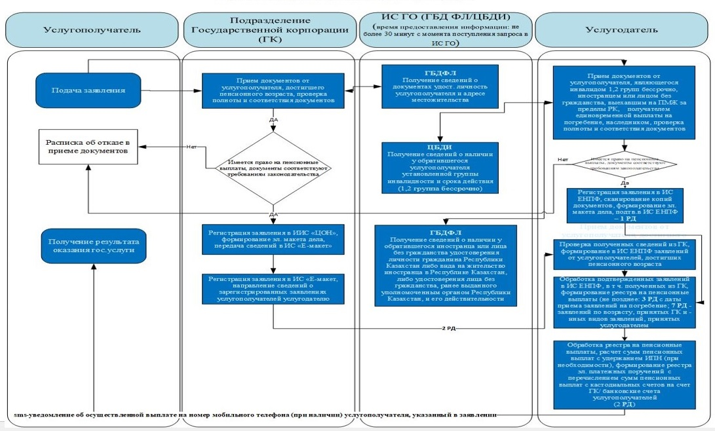

|  |  |
| --- | --- |
|  | Приложение 18 к приказу Министра здравоохранения и социального развития Республики Казахстан от 28 мая 2015 года № 407 |

**Регламент оказания государственной услуги**   
**"Выдача участнику системы обязательного социального страхования информации о состоянии и движении социальных отчислений"**

      Сноска. Приказ дополнен приложением 18 в соответствии с приказом Министра труда и социальной защиты населения РК от 20.05.2019 № 261 (вводится в действие по истечении десяти календарных дней после дня его первого официального опубликования).

**Глава 1. Общие положения**

      1. Регламент оказания государственной услуги "Выдача участнику системы обязательного социального страхования информации о состоянии и движении социальных отчислений" (далее – Регламент) разработан в соответствии с подпунктом 2) статьи 10 Закона Республики Казахстан от 15 апреля 2013 года "О государственных услугах", Стандартом государственной услуги "Выдача участнику системы обязательного социального страхования информации о состоянии и движении социальных отчислений", утвержденным приказом Министра здравоохранения и социального развития Республики Казахстан от 28 апреля 2015 года № 279 "Об утверждении стандартов государственных услуг в социально-трудовой сфере" (зарегистрированный в Реестре государственной регистрации нормативных правовых актов за № 11342) (далее – Стандарт) и определяет процедуру выдачи участнику системы обязательного социального страхования информации о состоянии и движении социальных отчислений.

      2. Государственная услуга оказывается некоммерческим акционерным обществом "Государственная корпорация "Правительство для граждан" (далее – Государственная корпорация).

      3. Прием заявления и выдача результата оказания государственной услуги осуществляется через Государственную корпорацию.

      4. Форма оказания государственной услуги: бумажная.

      5. Результат оказания государственной услуги: выдача участнику системы обязательного социального страхования информации о состоянии и движении социальных отчислений.

**Глава 2. Описание порядка действий структурных подразделений (работников) услугодателя в процессе оказания государственной услуги**

      6. Основанием для начала процедуры (действия) по оказанию государственной услуги является заявление услугополучателя, с приложением документов, указанных в пункте 9 Стандарта.

      7. Сроки оказания государственных услуг указаны в пункте 4 Стандарта.

**Глава 3. Описание порядка взаимодействия структурных подразделений (работников) услугодателя в процессе оказания государственной услуги**

      8. В процессе оказания государственной услуги участвуют следующие работники услугодателя:

      специалист отдела (управления) услугодателя;

      руководитель услугодателя.

      9. Порядок взаимодействия структурных подразделений (работников) услугодателя в процессе оказания государственной услуги:

      специалист отдела (управления) услугодателя с момента регистрации заявления формирует запрос в информационную систему (далее – ИС) на выдачу участнику системы обязательного социального страхования информации о состоянии и движении социальных отчислений, распечатывает полученную информацию и передает руководителю услугодателя;

      руководитель услугодателя с момента получения информации о состоянии и движении социальных отчислений участника системы обязательного социального страхования заверяет его печатью и возвращает специалисту отдела (управления) услугодателя для выдачи услугополучателю. Схема, отражающая взаимосвязь между логической последовательностью административных действий в процессе оказания государственной услуги приведена в справочнике бизнес-процессов оказания государственной услуги "Выдача участнику системы обязательного социального страхования информации о состоянии и движении социальных отчислений" согласно приложению 1 к настоящему Регламенту.

**Глава 4. Описание порядка взаимодействия с услугодателями в процессе оказания государственной услуги**

      10. Прием документов от услугополучателя осуществляется в отделении Государственной корпорации по безбарьерному принципу, в порядке "электронной очереди".

      При этом специалист, принимающий заявление и документы, осуществляет следующие действия:

      1) формирует запрос в автоматизированную ИС на наличие данных об услугополучателе;

      2) проверяет полноту пакета документов, принимаемых от услугополучателя;

      3) регистрирует заявление и выдает услугополучателю результат оказания государственной услуги.

      В случае предоставления услугополучателем неполного пакета документов согласно перечню, предусмотренному пунктом 9 Стандарта, и (или) документов с истекшим сроком действия специалистом Государственной корпорации выдается расписка об отказе в приеме документов по форме согласно приложению 2 к Стандарту.

      В случае отсутствия поступлении социальных отчислений в систему обязательного социального страхования специалистом Государственной корпорации выдается информация об отсутствии социальных отчислений.

      11. Выдача результата оказания государственной услуги "Выдача участнику системы обязательного социального страхования информации о состоянии и движении социальных отчислений" формируется по форме согласно приложению 2 к настоящему регламенту государственной услуги.

|  |  |
| --- | --- |
|  | Приложение 1 к регламенту государственной услуги "Выдача участнику системы обязательного социального страхования информации о состоянии и движении социальных отчислений" |

**Справочник бизнес-процессов оказания государственной услуги "Выдача участнику системы обязательного социального страхования информации о состоянии и движении социальных отчислений"**

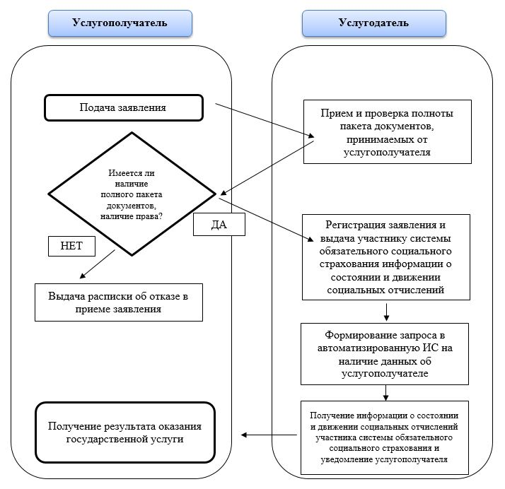

      Примечание:

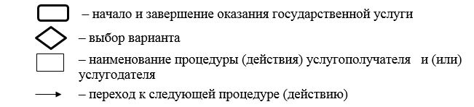

|  |  |
| --- | --- |
|  | Приложение 2 к регламенту государственной услуги "Выдача участнику системы обязательного социального страхования информации о состоянии и движении социальных отчислений" Форма |

**Информация**   
**участнику системы обязательного социального страхования о**   
**состоянии и движении социальных отчислений**

|  |  |  |  |  |  |  |  |  |  |  |  |
| --- | --- | --- | --- | --- | --- | --- | --- | --- | --- | --- | --- |
| Фамилия, имя, отчество: | | | | | | | | | | | |
| Индивидуальный идентификационный номер: | | | | | | | | | | | |
| Дата поступления | Дата отправки | № | Дата документа | КНП | Отправитель | РНН/БИН | Получатель | Сумма платежа | Сумма | Статус | Период |

      М.П.       ФИО      руководителя                  Подпись

© 2012. РГП на ПХВ «Институт законодательства и правовой информации Республики Казахстан» Министерства юстиции Республики Казахстан